福大运 | 动组 | 局平台需求 | 规格 | 说 | 明 | 书
Sports Buddy 网页端 V3.1
项目 | 内容
所属课程 / 作业 | 软件工程 · 2601_FZU-MU_SE · 第三次作业
团队名称 | Falcons
产品名称（暂定） | Sports Buddy —— 面向福大学生的运动组局平台
文档版本 | V3.1 网页端优化版（补齐界面原型、类图、用户场景与验收证据）
编写人 | 张子乐、叶毅帆
主要读者 | 指导教师、助教、团队成员
配套交付物 | 配套资料：《福大运动组局平台_用例文档.docx》、产品需求调研工作簿及图表目录、前端交付工程（11 个页面 / 12 屏高保真原型 / 领域类图 / 19 个接口封装）。原件为独立交付物，同步范围见 1.5。
本说明书面向设计、开发、测试与课程评审，定义学生网页端、后端服务和管理后台的需求。试点版本须完成发布、报名、签到、计分及纠错流程；带“建议”或“待确认”的条款须经需求评审后冻结。
1

修订历史
版本 | 日期 | 修订说明
V0.5 | 2026-10-10 | 搭建需求框架，形成功能需求清单与调研方案。
V1.0 | 2026-10-11 | 补齐非功能需求、业务规则、追踪矩阵与用例索引。
V2.0 | 2026-10-11 | 按评审意见精简：压缩同类表格与冗长描述；去除后端字段、数据类型、接口名等技术实现细节；图表改为“图内无标题 + 图下小字题注”；补齐 48 条需求与 41 项用例的双向追踪。
V2.1 | 2026-10-11 | 产品形态调整为网页，登录方式明确为账号和密码；同步通知、分享、定位与浏览器要求；修正需求和版本范围冲突，补充验收场景及待确认项。
V2.2 | 2026-10-11 | 按评审意见修订：封面补团队名称；试点改计划口径；前置需求改已前置；图号按顺序重排并补原编号；标题补顿号；待确认项设计阶段冻结。
V3.0 | 2026-10-11 | 按课程评分结构重组章节：新增“界面原型”“类图”“用户场景”三章；原“非功能需求”“外部接口与能力依赖”并入第 3 章具体需求；新增“验收标准与验证方法”；补齐 23 张插图的图号与索引；目录与页码同步更新。
V3.1 | 2026-10-17 | 接入前端交付物：以 12 屏高保真原型替换线框图（图 14–图 25），新增页面结构、关键流程串联、设计令牌与四态规范（图 11–图 13）；第 5 章补领域类图实现基线（15 个类 / 20 条关系）与概念—实现映射；按前端与后端实现校准初始分值、临期取消、爽约扣分、签到码位数、定位半径与报名门槛，关闭 D-01 / D-04 / D-05（7.7）；新增 7.8 实现基线与需求基线核对（变更登记）；7.3 / 7.6 补原型一致性、四态、时区与前端自检验收；图号、章节号与目录全表重排。
2

目录
1 引言.............................................................................................................................................................................7 1.1 编写目的.......................................................................................................................................................7 1.2 产品背景与定位...........................................................................................................................................7 1.3 术语与缩写...................................................................................................................................................7 1.4 需求编号与优先级约定..............................................................................................................................8 1.5 参考资料.........................................................................................................................................................8 2 总体描述.....................................................................................................................................................................9 2.1 产品前景与竞品差异..................................................................................................................................9 2.2 产品功能架构...............................................................................................................................................9 2.3 用户角色.....................................................................................................................................................10 2.4 运行环境与实现约束................................................................................................................................11 2.5 假设与依赖.................................................................................................................................................11 2.6 需求调研摘要与关键结论........................................................................................................................12 3 具体需求（功能需求）.........................................................................................................................................15 3.1 需求总览与优先级....................................................................................................................................15 3.2 M1 用户与认证.........................................................................................................................................15 3.3 M2 组局发布.............................................................................................................................................16 3.4 M3 匹配与发现.........................................................................................................................................17 3.5 M4 报名与参与.........................................................................................................................................18 3.6 M5 靠谱度与信用.....................................................................................................................................19 3.7 M6 评价与反馈.........................................................................................................................................20 3.8 M7 沟通与通知.........................................................................................................................................21 3.9 M8 运营与后台.........................................................................................................................................21 3.10 M9 团体与运营工具..............................................................................................................................22 3.11 业务规则...................................................................................................................................................22 3

3.12 靠谱度机制..............................................................................................................................................24 3.13 关键业务实体..........................................................................................................................................26 3.14 非功能需求..............................................................................................................................................26 3.15 外部接口与能力依赖..............................................................................................................................29 4 界面原型..................................................................................................................................................................29 4.1 页面清单与交付状态................................................................................................................................29 4.2 界面设计原则.............................................................................................................................................31 4.3 设计规范、组件与界面状态...................................................................................................................31 4.4 页面结构、原型总览与关键流程...........................................................................................................34 4.5 P-01 登录 / 注册......................................................................................................................................35 4.6 P-02 找局首页（一句话找局与推荐流）............................................................................................37 4.7 P-03 活动列表（筛选与分页）.............................................................................................................38 4.8 P-04 / P-05 活动详情（参与者 / 发起者）.......................................................................................40 4.9 P-06 发起 / 编辑活动..............................................................................................................................42 4.10 P-07 签到（签到码 / 定位）...............................................................................................................43 4.11 P-08 管理活动（报名者管理、签到码与考勤）.............................................................................45 4.12 P-09 我的局............................................................................................................................................46 4.13 P-10 我的（资料、信用分与评价）..................................................................................................48 4.14 P-11 个人主页（他人）.......................................................................................................................49 4.15 P-12 评价同场伙伴................................................................................................................................51 4.16 P-13 消息中心（线框，高保真待补）..............................................................................................52 4.17 P-14 地图找局（线框，高保真待补）..............................................................................................53 4.18 P-15 管理后台（线框，高保真待补）..............................................................................................54 4.19 响应式与可访问性要求.........................................................................................................................56 5 类图...........................................................................................................................................................................57 5.1 领域模型概述.............................................................................................................................................57
4

5.2 领域概念模型（总览）............................................................................................................................57 5.3 参与与计分类图........................................................................................................................................59 5.4 信用、评价与运营类图............................................................................................................................60 5.5 领域类图（实现基线）............................................................................................................................60 5.6 类与属性说明.............................................................................................................................................64 5.7 主要关系与多重性....................................................................................................................................67 5.8 业务枚举与取值........................................................................................................................................69 5.9 关键业务约束.............................................................................................................................................70 6 用户场景..................................................................................................................................................................72 6.1 场景清单与角色........................................................................................................................................72 6.2 S-01 新用户注册、校园认证并报名首场活动....................................................................................73 6.3 S-02 一句话与结构化发布活动.............................................................................................................75 6.4 S-03 筛选发现并报名（含时间冲突提示）........................................................................................77 6.5 S-04 活动签到（签到码、定位、代签与拒绝定位降级）...............................................................79 6.6 S-05 临期取消、爽约扣分与申诉纠错.................................................................................................81 6.7 S-06 信用恢复（受限用户连续 3 次签到）.......................................................................................83 6.8 S-07 举报与拉黑闭环..............................................................................................................................85 6.9 S-08 局内留言与站内消息中心.............................................................................................................87 6.10 S-09 社团 / 班级团体活动组织...........................................................................................................88 6.11 S-10 运营处理举报与申诉工单及看板核对......................................................................................90 7 功能与验收..............................................................................................................................................................92 7.1 版本规划与范围........................................................................................................................................92 7.2 里程碑.........................................................................................................................................................92 7.3 验收标准与验证方法................................................................................................................................93 7.4 需求与用例追踪矩阵.................................................................................................................................95 7.5 需求变更与评审流程................................................................................................................................96
5

7.6 网页端关键验收场景.................................................................................................................................97 7.7 待确认事项..................................................................................................................................................98 7.8 实现基线与需求基线的核对（变更登记）..........................................................................................99附录 A 调研图表索引............................................................................................................................................101附录 B 用例概览.....................................................................................................................................................104附录 C 需求评审检查清单....................................................................................................................................104附录 D 数据口径、假设与合规要求....................................................................................................................104附录 E 界面原型与前端素材清单........................................................................................................................105附录 F 前端交付物与验证记录............................................................................................................................107
6

1 引言
1.1 编写目的
本文档定义“福大运动组局平台”网页端在试点版本及后续迭代中的功能需求、非功能需求、界面与外部能力依赖、业务规则和验收依据，供设计、开发、测试与验收共同使用。
• 对团队：统一需求理解，明确 P0–P3 优先级与版本范围。
• 对开发与测试：每条功能需求都给出可验证的验收标准，测试组可据此设计用例。
• 对课程评审：说明需求从何而来（调研数据）、如何取舍（优先级矩阵）、如何验收（追踪矩 阵）。
1.2 产品背景与定位
产品定位：面向福大学生的运动组局网页平台，帮助用户按时间、运动类型、水平和地点寻找运动伙伴。
本产品针对运动邀约分散在群聊、活动信息难以检索、参与者时间或水平不匹配以及爽约等问题，提供可检索的活动信息与履约记录。模拟数据中 90.2% 的样本选择微信群或 QQ 群作为组局渠道（见 2.6 与附录 D）；该比例仅用于需求分析演练，不能代表真实学生群体。
要素 | 内容
N（需求） | 想打球、跑步、徒步却约不到人；群聊信息被刷掉；水平不匹配；临时被放鸽子。
A（做法） | 按运动类型、时间、水平、地点匹配，提供“发起—报名—签到—评价”闭环，并以靠谱度减少爽约。
B（收益） | 学生获得稳定的运动伙伴；社团与班级获得轻量的活动组织工具。
C（竞争） | 微信群 / QQ 群、校园表白墙、综合运动类 App、社团人工组织。差异点是校园垂直场景、防爽约机制与自然语言一句话发起（见图 1）。
D（推广） | 计划先在旗山校区对接 3 个社团与 8 个班级开展试点（合作意愿与名单待确认，见 D-02），再扩展到周边高校与社团。
1.3 术语与缩写
术语 | 含义
组局 / 局 | 一次有明确运动类型、时间、地点与人数上限的校园运动邀约。
搭子 | 长期或多次一起运动的固定伙伴。
7

术语 | 含义
靠谱度 | 刻画用户履约记录的 0–100 分评分，是抑制爽约的核心机制（见 3.12）。
爽约 | 已确认报名后，在签到窗口关闭前未完成有效签到，且未在活动开始前取消或请假；活动取消、被移除及申诉纠错按业务规则处理。
临期取消 | 活动开始前不足 2 小时且尚未开始时取消报名或请假；恰好提前 2 小时按非临期处理。
候补队列 | 活动满员后的排队机制。候补功能上线后，空位按入队顺序提供确认机会；确认后才形成正式报名。
NABCD / Kano | 选题分析模型 / 需求分类方法（基本型、期望型、兴奋型、无差异）。
P0 / P1 / P2 / P3 | 需求优先级：试点版本必须做 / 第二次迭代 / 有余力再做 / 本期不做。
1.4 需求编号与优先级约定
功能需求编号为 FR-<模块号>.<子模块号>-<序号>，用例为 UC-XX，业务规则为 BR-XX，非功能需求为 NFR-X；同一编号在本文档、用例文档与追踪矩阵中保持一致。
优先级 | 含义与处理原则
P0 | 试点版本必须交付；涉及业务闭环、安全与纠错的能力须随相关功能一起验收。范围变更按 7.5 评审。
P1 | 差异化能力，第二次迭代交付；不得挤占 P0 工期。
P2 | 提升体验与运营效率，资源允许时交付。
P3 | 本期明确不做，仅登记需求，避免范围蔓延。
1.5 参考资料
关联资料为《福大运动组局平台_用例文档.docx》、产品需求调研工作簿及图表目录，以及前端交付工程（Sports Buddy：11 个页面、12 屏高保真原型、领域类图与 19 个接口封装；仓库 https://github.com/Falcons-FZU-MU-SE-GROUP12/SportsBuddy 的 src 目录）。前端交付物是本版第 4 章与 5.5 的实物依据，页面路由、接口契约与实现口径以交付物为准，差异已在 7.8 登记。用例文档与工作簿为独立交付物，不在本版范围内同步修订，本版只登记与它们共用的编号和追踪关系；需求编号沿用既有编号，用例内容、优先级和图表须在配套资料的更新版中同步修订，完成前不得据此宣称已通过验收。需求编号沿用既有编号；用例内容、优先级和图表须在配套资料的更新版中同步修订，完成前不得据此宣称已通过验收。
8

2 总体描述
2.1 产品前景与竞品差异
现有方式各有短板：微信群发起便捷但信息转瞬即逝、无法检索、对爽约无约束；表白墙与朋友圈曝光有限且噪声大；综合运动类 App 功能完整但面向全社会，对校区、校内场地、同校身份等校园垂直场景适配不足；社团与班级人工组织效果好，但依赖组织者投入，难以高频复用。本产品的差异点有三：① 校园垂直；② 防爽约（靠谱度 + 申诉 + 恢复）；③ 一句话发起活动。
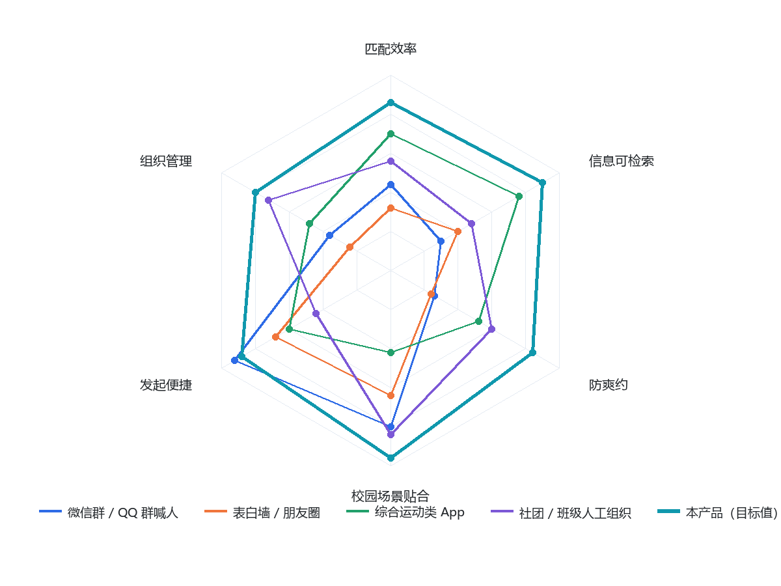
图 1 竞品能力对比（数据来源：小组初步评估，待实测校准）
说明：图中“本产品”为设计目标值而非实测值；竞品评分为小组讨论的初步评估，工作簿中附统一实测脚本，实测后据此修正。
2.2 产品功能架构
功能按业务划分为 9 个模块，与需求编号前缀和用例分组对应。产品形态为学生网页端 + 后端服务 + 网页管理后台。学生通过网址访问，采用账号和密码登录；网页应适配手机与桌面浏览器。技术选型由开发组在设计阶段确定。
9

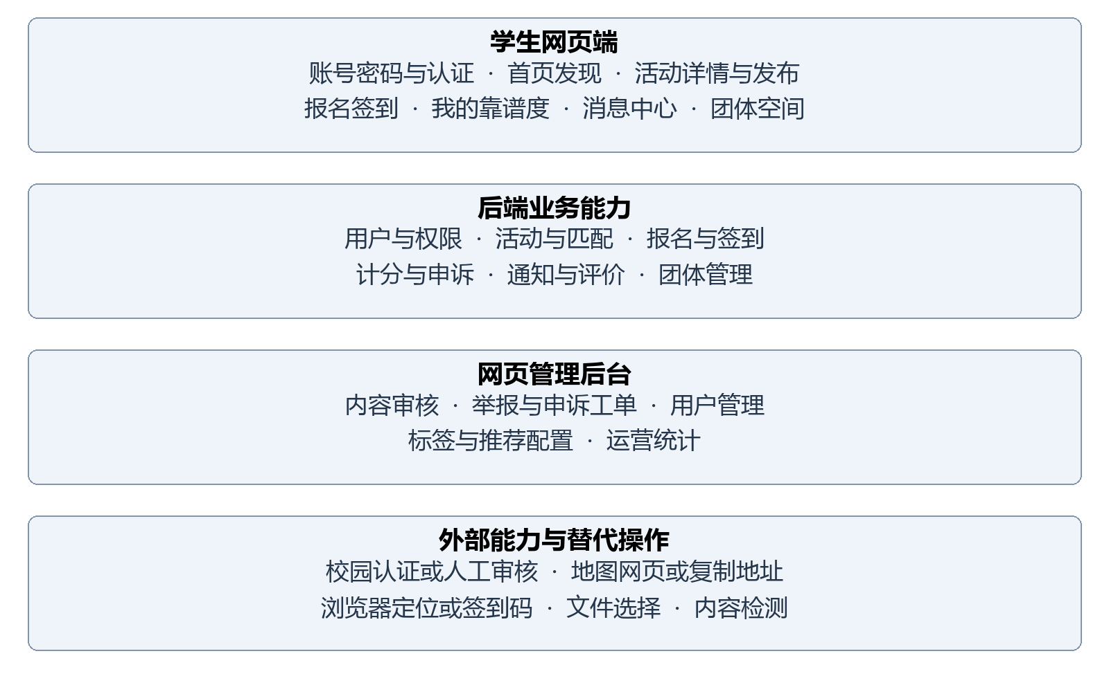
图 2 网页产品功能架构
模块 | 职责概述
M1 用户与认证 | 账号注册与密码登录、校园身份认证、运动偏好与隐私控制
M2 组局发布 | 结构化发布、一句话发布、编辑取消、可见范围
M3 匹配与发现 | 活动列表、筛选搜索、地图找局、场地信息、个性化推荐、找搭子
M4 报名与参与 | 报名、审批、候补、签到、退出请假、报名者管理
M5 靠谱度与信用 | 计分、等级权益、展示、申诉、恢复机制
M6 评价与反馈 | 互评与标签、活动相册战报、举报拉黑、成就排行
M7 沟通与通知 | 局内留言、站内通知、活动网页链接与二维码分享、消息中心
M8 运营与后台 | 内容审核、举报与申诉处理、用户管理、数据看板
M9 团体与运营工具 | 团体创建、团体活动、成员管理、团体统计
2.3 用户角色
角色 | 典型特征 | 核心诉求
学生用户（参与者） | 每周运动 1–4 次，常在 18:00–22:00 活动；怕被放鸽子，也不想花时间组织 | 快速找到时间地点合适、水平相当的局
10

角色 | 典型特征 | 核心诉求
学生用户（发起者） | 运动活跃、愿意组织，可能是班委或社团骨干 | 低成本发起、管理名单、减少爽约
社团 / 班级管理员 | 负责招新与日常活动，需要批量触达与统计 | 轻量的活动组织工具与参与率数据
平台运营 / 管理员 | 学生团队兼任，人力有限，需要高效处理纠纷 | 审核、举报与申诉处理、数据看板
外部服务与浏览器能力 | 提供校园身份核验、地图导航、定位、文件选择等能力；属于系统依赖，不是业务用户。 | 授权明确；能力不可用时有替代操作
2.4 运行环境与实现约束
项目 | 要求
用户端 | 学生网页端；手机与桌面浏览器访问，响应式适配 375×667 及以上视口。Chrome、Edge、Firefox、Safari 的目标版本见 NFR-14。
网络 | 4G / 5G / 校园 Wi-Fi；弱网下关键操作需有重试与友好提示。
服务端与后台 | 云端部署后端服务与网页管理后台，开发、测试、生产环境分离；生产访问使用 HTTPS。
管理后台 | 网页访问；以桌面端为主，支持 1366×768 及以上分辨率；平台管理员与普通学生账号权限分离。

•  • | 产品采用浏览器与服务端协同的网页形态；通过网址进入，无需安装专用客户端。  提供用户协议、隐私说明、举报入口和内容审核流程；网站备案等适用上线要求根据部署地点与实
际服务范围核查，见 NFR-15。
• 校园身份认证必须支持人工审核兜底，避免个别学院认证口径差异导致无法使用。
• 浏览器定位须由用户主动触发并授权，仅用于附近活动、距离展示、签到校验或导航；不采集运动 轨迹。用户拒绝定位时仍可按校区找活动并使用签到码。
• 靠谱度分值变更必须可追溯、可申诉、可回滚，不允许无留痕的人工改分。
2.5 假设与依赖
类型 | 内容 | 影响与应对
假设 | 试点期规模不超过 800 注册用户、150 DAU、日均 40 场活动。 | 按 5 倍弹性设计，避免过度架构。
11

类型 | 内容 | 影响与应对
假设 | 学生可能接受以靠谱度约束爽约，但需通过真实调研验证，并提供申诉机制。 | 模拟样本支持比例为 84.8%；仅作为设计假设，试点时验证接受度与扣分争议。
假设 | 学校允许在校内场地开展非商业性学生活动。 | 如受限，降级为场地信息展示 + 校外场地推荐。
依赖 | 学校统一身份认证能力；社团与班级作为种子用户的合作意愿（尚待确认，见 D-02）。 | 认证未就绪时先用人工审核，保留自动认证开关；种子用户未落实时先以校内公开活动冷启动。
依赖 | 浏览器通知、定位、系统分享与第三方服务的支持程度及授权状态存在差异。 | P0 以站内消息、复制网页链接、签到码作为可用路径；外部消息渠道为后续可选能力，不作为试点必需依赖。
2.6 需求调研摘要与关键结论
需求分析使用按校园运动场景构建的 132 条模拟样本。以下 5 张图与 6 条分析假设用于演示需求取舍方法；完整数据口径见附录 D。真实需求强度、机制接受度和推广意愿须通过实际问卷与试点验证。
数据性质：模拟构建数据，非真实问卷回收结果。正文中的百分比、均值与 NPS 均按此口径理解，不作为真实用户结论。
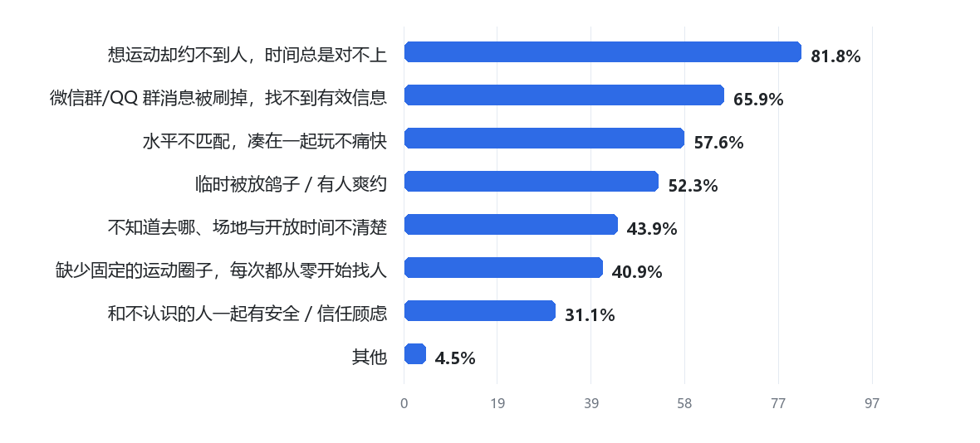
图 3 校园运动组局痛点分布 多选 模拟样本 n = 132
12

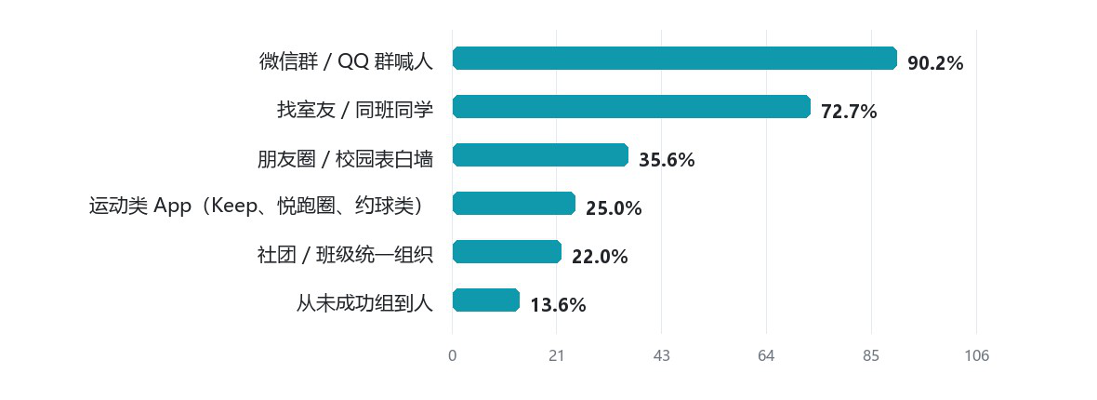
图 4 寻找运动伙伴的方式 多选 模拟样本 n = 132
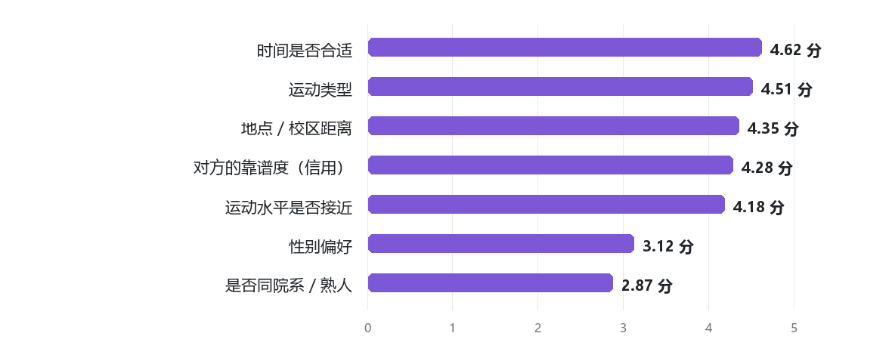
图 5 匹配维度重要性评分 1 至 5 分均值 模拟数据
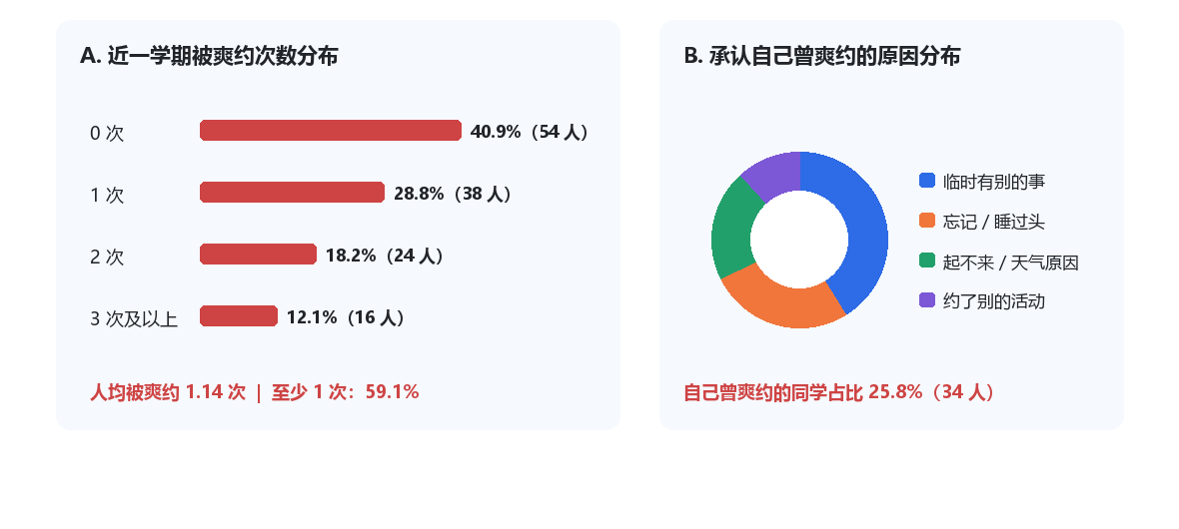
图 6 爽约次数与原因分布 模拟样本 n = 132
13

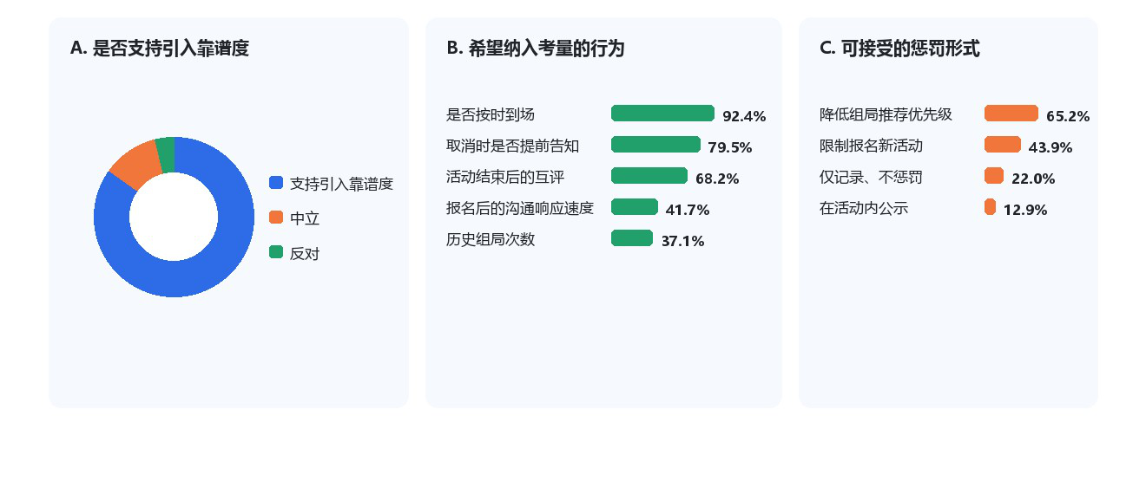
图 7 靠谱度机制接受度 模拟样本 n = 132
# | 设计假设 | 模拟数据依据 | 转化为需求
1 | 待验证：痛点在“约不到人”，本质是匹配效率与信息留存问题，而不  是“没有活动”。 | 81.8% 提及约不到人；65.9% 提及群消息被刷掉；满意度均值仅 2.32 分 | FR-3.1/3.2 列表与筛选、FR-7.3 分享卡片、FR-2.3 结构化发布
2 | 待验证：时间、运动类型、距离是硬约束，靠谱度比运动水平更重要。 | 时间 4.62 > 类型 4.51 > 距离 4.35 > 靠谱度 4.28 > 水平 4.18 | FR-3.2 筛选项设计、FR-5.3 靠谱度展示位置前移到报名名单
3 | 待验证：爽约是高频且被低估的成本，需要机制而不只是提醒。 | 59.1% 至少被爽约 1 次，人均 1.14 次；25.8% 承认自己曾爽约 | FR-4.4 签到、FR-5.1/5.2 计分与等级、FR-5.4 申诉
4 | 待验证：防爽约机制可被接受，但惩罚必须“讲理”且可恢复。 | 84.8% 支持引入；71.2% 接受“提前告知可免责”；仅 17.4% 接受无条件扣分 | BR-03 两小时临期规则、FR-5.5 恢复机制、FR-5.4 申诉
5 | 待验证：羽毛球、跑步、篮球是主力场景，发布与匹配优先打磨这三类。 | 38.6% / 34.1% / 29.5%；徒步爬山 22.0% 具备差异化机会 | FR-2.1-01 运动类型与初始地点库；FR-8.5-01 后续标签和推荐位配置
6 | 待验证：推广可行，但需要真实的“第一场比  赛”带动。 | 89.4% 愿意试用；NPS 初步 18.2 | D 推广采用社团 + 班级种子试点（见 7.2 里程碑）
14

3 具体需求（功能需求）
3.1 需求总览与优先级
功能需求共 48 条，分布于 9 个模块。图 8 是基于模拟需求强度与小组成本估计的初评示意；当前优先级以本章需求表为准。为使试点具备签到、计分、申诉和站内通知闭环，已将 6 条关联需求前置为 P0（见 7.1），本版分布为 P0 24 条、P1 11 条、P2 11 条、P3 2 条；D-02 只待确认工期与排期。
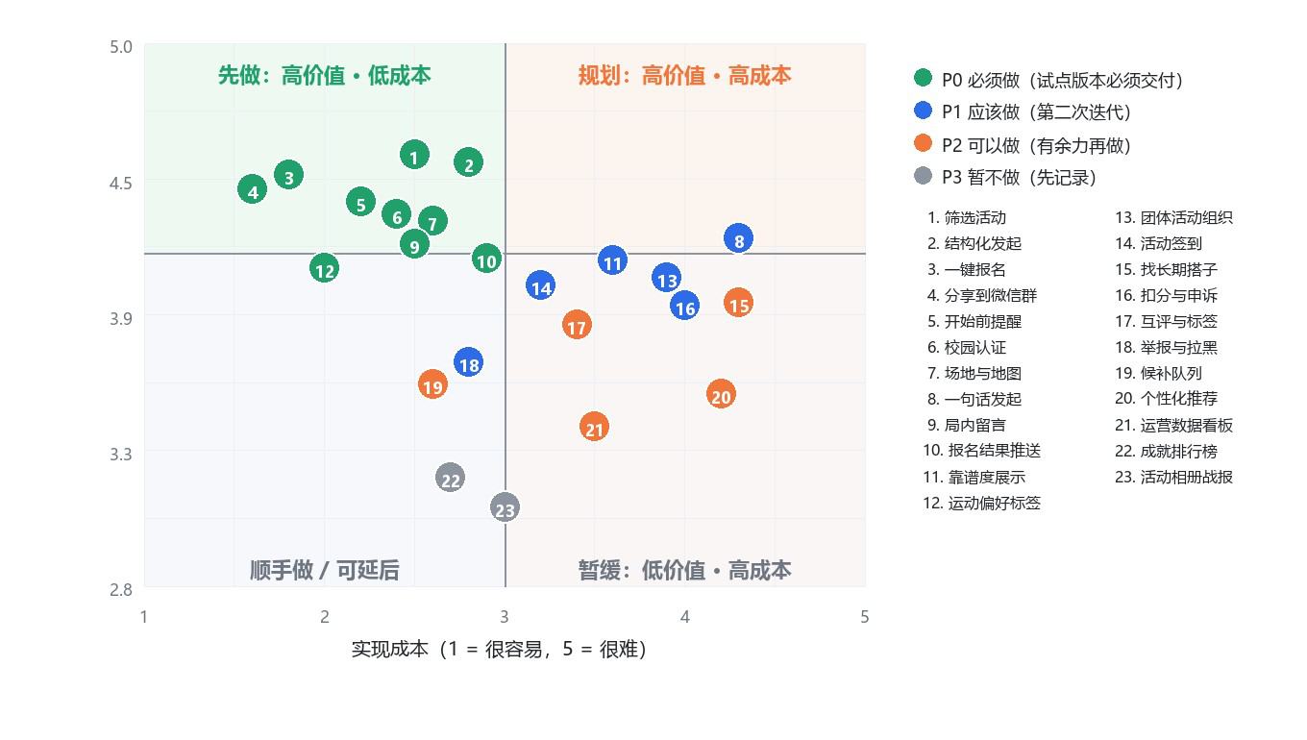
图 8 需求优先级初评示意 模拟数据 当前优先级以本章需求表为准
3.2 M1 用户与认证
通过账号和密码登录、校园身份核验、运动偏好与隐私控制管理用户身份，为报名权限和靠谱度记录提供依据。
需求编号 / 名称 | 需求描述与验收标准 | 优先级
FR-1.1-01  账号注册与密码登录 | 用户在网页注册账号，设置密码后登录；首次注册初始靠谱度为 100 分，重复登录沿用同一账号。提供找回密码入口；账号标识与找回方式按 D-01 结论执行（账号名 + 管理员重置，见 7.7）。  验收：有效账号和密码可登录，错误凭据提示“账号或密码错误”；重复注册被拦截；登录后返回原目标页并重新校验权限；密码不得明文存储或出现在日志中。 | P0
FR-1.2-01  校园身份认证 | 校验学号、姓名与在校身份，可对接学校统一认证或校园邮箱验证；无法自动确认时提交必要证明，由人工审核。认证资料不对外公开。验收：未认证用户仅可浏览公开活动，不可发布、报名或查看非公开 | P0
15

需求编号 / 名称 | 需求描述与验收标准 | 优先级
 | 资料；人工审核 24 小时内出结果；审核状态与驳回原因对本人可见。
FR-1.3-01  运动偏好与水平标签维护 | 用户可维护运动类型、自评水平（入门 / 进阶 / 熟练）、常活动校区与时间段。  验收：支持增删改，保存后刷新页面仍保留设置；个性化推荐上线后，推荐结果 5 秒内按新偏好刷新。 | P0
FR-1.4-01  个人资料维护 | 维护头像、昵称、院系、年级与一句话简介。  验收：昵称经敏感词校验；头像 ≤ 5MB 且上传后自动压缩至 300KB 以内。 | P1
FR-1.5-01  隐私设置 | 用户可设置活动历史是否公开、是否允许被搜索与陌生邀请，以及靠谱度是否仅展示等级。  验收：隐藏历史后他人无法查看；关闭被搜索后不出现在搭子搜索结果中；关闭陌生邀请后拒绝新邀请；隐藏分数后他人仅见等级。用第二账号逐项验证，已报名活动的必要名单不受个人搜索开关影响。 | P1
FR-1.6-01  退出登录与账号注销 | 支持退出登录与账号注销；注销申请后 15 天内可撤回，届满后删除或匿名化无保留必要的个人数据。依法需留存的数据及期限须明示，注销不影响依法履行的义务。  验收：退出后原会话不能继续执行写操作；注销需再次验证身份并二次确认；账号存在未完成活动时提示先处理；注销与撤回留痕。 | P0
3.3 M2 组局发布
把“群里喊一嗓子”变成结构化、可检索、可复用的活动信息，降低发起门槛。
需求编号 / 名称 | 需求描述与验收标准 | 优先级
FR-2.1-01  活动信息校验 | 发布必须填写运动类型、开始与结束时间、地点和人数上限；开始时间至少晚于当前时间 30 分钟，结束时间晚于开始时间，人数上限 2–50 人。人数口径见 D-04。  验收：非法输入定位到字段且无法提交；地点来自校区地点库或地图选点；时间冲突按开始至结束的区间判断。 | P0
FR-2.2-01  一句话（自然语言）发起活动 | 用户输入如“明天下午四点旗山风雨操场打羽毛球，缺两人”，系统解析运动类型 / 时间 / 地点 / 缺人数并生成结构化草稿供确认。验收：解析结果以表单回显且可修改；解析失败时降级为手填表单并给出提示，不阻塞发布。 | P1
FR-2.3-01 | 支持表单发布，填写费用 / AA 说明及水平要求；模板、团体发布和 | P0
16

需求编号 / 名称 | 需求描述与验收标准 | 优先级
结构化发起活动 | 可见范围随对应需求上线。P0 使用公开活动范围。  验收：完成必填信息后，提交与确认不超过 5 步（不计文字输入）；发布成功后 3 秒内可在活动列表检索；AA 仅为费用说明，平台不提供支付或交易功能。
FR-2.4-01  编辑与取消活动 | 发起者可在活动开始前修改时间、地点、人数与说明，取消活动时必须填写原因；已开始后不可编辑，只能按结束规则处理。  验收：人数上限不得低于已确认人数；变更或取消通知全部报名者及候补者；取消后停止招募、签到和候补，参与者不因活动取消被扣分；发起者责任按 3.12 判定。 | P0
FR-2.5-01  活动可见范围设置 | 支持“公开 / 仅本校区 / 仅同性别 / 仅邀请可见”范围；受限范围按认证资料或邀请关系校验，性别资料与使用规则见 D-04。  验收：网页链接、二维码和搜索结果均执行同一可见性规则；越权时只提示无权访问，不泄露内容与参与者信息。 | P1
FR-2.6-01  草稿与复制发布 | 未发布内容自动保存为账号草稿，保留 30 天；支持复制历史活动。验收：重新登录后可恢复未过期草稿；复制后仍须校验时间、人数与地点，不复制报名名单或签到码；对 100 份有效历史活动进行复制测试，成功率 ≥ 99%。 | P2
3.4 M3 匹配与发现
通过活动列表、条件筛选与地图找局帮助用户发现合适活动；长期搭子和个性化推荐随 P2 功能上线。
需求编号 / 名称 | 需求描述与验收标准 | 优先级
FR-3.1-01  活动列表 | 按开始时间排序展示可见活动：运动类型、时间、地点、距离、报名人数 / 上限、发起者靠谱度；未授权定位时不显示推算距离。  验收：首屏性能满足 NFR-1；每批 20 条，连续加载不得重复或遗漏同一查询快照内的活动；结束、取消或下架活动不可报名。 | P0
FR-3.2-01  条件筛选与搜索 | 按运动类型、时间、水平、校区 / 距离多条件组合筛选；支持关键词搜索。  验收：多条件可组合且结果实时刷新；无结果时给出放宽条件的可点击建议。 | P0
FR-3.3-01  地图找局 | 地图视图展示附近活动，支持按距离排序与点击查看详情。  验收：授权定位后展示距离；未授权时按校区聚合展示，不报错、不阻塞。 | P1
FR-3.4-01 | 展示校内场馆名称、位置、开放时间和预约说明，通过地图网页或系 | P0
17

需求编号 / 名称 | 需求描述与验收标准 | 优先级
场地信息与导航 | 统地图打开导航。  验收：地点库覆盖旗山与铜盘主要运动场地；目标地图不可用时可复制地址或坐标；导航不依赖微信内置地图；场地开放与预约信息注明来源及更新时间。
FR-3.5-01  找长期运动搭子 | 依据运动偏好、水平与常活动时间推荐搭子，支持发起 1v1 长期邀请。  验收：每条推荐至少展示 3 个维度匹配理由；对方拒绝后同类推荐频次下降。 | P2
FR-3.6-01  个性化推荐 | 基于偏好、历史参与记录与常活动时段生成“猜你想打”推荐列表。验收：冷启动（无历史）使用校区热门活动兜底；不重复展示已报名或已结束活动。 | P2
FR-3.7-01  新活动订阅提醒 | 用户可订阅运动类型或时间段的新活动提醒。  验收：匹配的新活动发布后 5 分钟内写入站内消息；同一活动不重复生成提醒；可取消订阅，取消后停止生成该类消息。浏览器通知仅在后续启用且获授权时作为补充。 | P2
3.5 M4 报名与参与
把报名、候补、请假、签到串成可信的参与链路，为靠谱度提供客观依据。
需求编号 / 名称 | 需求描述与验收标准 | 优先级
FR-4.1-01  报名活动 | 完成校园认证的用户可报名；报名前提示与已报名活动的时间冲突。满员且候补功能未上线时明确提示不可报名。  验收：95% 的操作在 2 秒内返回结果；同一用户同一活动最多一条有效报名；重试、刷新或同时操作不重复占位；重叠时段最多 3 场已确认活动。 | P0
FR-4.2-01  报名审批（可配置） | 发起者可开启审批，默认关闭。开启后申请进入待审批状态，审批通过时再次校验名额。  验收：处理决定作出后 1 分钟内生成站内结果通知；待审批不等于已报名，不可签到或扣爽约分；活动开始时未处理申请失效并通知。 | P1
FR-4.3-01  候补队列 | 满员后可加入候补队列，空位按入队顺序发出递补邀请并预留 15 分钟；若距活动开始不足 15 分钟，以开始时间为截止。  验收：顺位仅本人和发起者可见；确认时再校验资格和名额；超时顺延下一位；未确认不计已报名，亦不扣爽约分；活动开始或取消后停止递补。 | P2
18

需求编号 / 名称 | 需求描述与验收标准 | 优先级
FR-4.4-01  活动签到 | 签到窗口为开始前 30 分钟至开始后 30 分钟，含边界；使用 4 位签到码，或经授权且距活动地点不超过 300 米的浏览器定位签到（口径见 7.8 IMP-06、IMP-07）。  验收：仅已确认报名者可签到；窗口外拒绝；重复提交仅记一次；定位拒绝、超时或不支持时提示使用签到码；代签仅限发起者且须记录原因与操作人。 | P0
FR-4.5-01  退出与请假 | 活动开始前可退出或请假；距离开始时间不少于 2 小时不扣分，不足 2 小时记为临期取消，扣 5 分（D-03 已关闭，见 7.7）。  验收：退出即时释放名额，候补上线后触发递补；临期取消须填写原因；以服务端受理时间判定边界，重复提交不重复扣分。 | P0
FR-4.6-01  报名者管理 | 发起者可查看名单、移除成员、代签与提交缺席记录。  验收：移除须填写理由并通知本人，被移除者不自动计为爽约；代签留痕；缺席判定不得早于签到窗口关闭，且须排除请假、取消与有效签到；被扣分者可申诉。 | P1
3.6 M5 靠谱度与信用
产品的差异化机制：用可累积、可申诉、可恢复的信用约束爽约，而不是单纯惩罚。
需求编号 / 名称 | 需求描述与验收标准 | 优先级
FR-5.1-01  靠谱度计分 | 按 3.12 自动计分：注册初始 100 分，分数限制在 0–100；同一业务事件只记一次分值变化。  验收：事件确认后 1 分钟内生成计分记录；用户可查时间、原因、关联活动及前后分数；重试或重复触发不重复计分；申诉纠错保留原始流水与更正记录。 | P0
FR-5.2-01  靠谱度等级与权益 | 按 90 / 80 / 70 分阈值划分优秀、良好、一般、受限；信用分低于 60 分不得报名新活动，60–69 分仅提示受限等级（D-05 已关闭，见 7.7）；推荐加权不启用。  验收：分数跨越 70、80、90 时等级同步变化并生成站内提示；启用限制时，报名被拒须说明原因与恢复方式，且保留可参加活动的恢复路径。 | P1
FR-5.3-01  靠谱度展示 | 个人主页向本人展示分数、等级和明细；在活动详情与报名名单中按权限展示发起者或参与者的分数 / 等级。  验收：本人始终能查询扣分原因；未认证访客不可查看报名名单；隐私设置上线后可对他人隐藏分数并仅展示等级。 | P0
FR-5.4-01 | 被扣分用户可自扣分通知生成起 7 天内，对同一计分事件提出 1 次申 | P0
19

需求编号 / 名称 | 需求描述与验收标准 | 优先级
爽约扣分与申诉 | 诉；运营在受理后 48 小时内处理。  验收：期限和状态可查；申诉成功按正确事件结果重算后续分数及等级，保留原记录与更正记录；重复申诉或重复处理不重复加回分数。
FR-5.5-01  信用恢复机制 | 受限用户连续 3 次按规则签到后获得恢复处理；每累计连续 5 次准时到场，额外奖励 5 分。  验收：连续记录、达标事件和奖励可查，同一里程碑不重复奖励。受限用户完成连续 3 次后补至 60 分（达到可报名门槛）再按分数计算等级；连续计数中断与重置规则见 D-05（已关闭）。 | P2
3.7 M6 评价与反馈
沉淀“谁靠谱、谁水平如何”的口碑数据，并给出举报与自我保护手段。
需求编号 / 名称 | 需求描述与验收标准 | 优先级
FR-6.1-01  互评入口 | 活动结束后 72 小时内，已有效签到的参与者可互评，不能评价自己。  验收：评价双方均须具有该活动有效签到；同一活动对同一对象只提交一次；在结束后 72 小时到期时关闭入口；活动结束时间以确定的业务记录为准。 | P2
FR-6.2-01  互评与标签 | 提供“准时守约 / 水平相当 / 好沟通 / 球风好”等标签，并支持一句文字评价。  验收：文字含敏感内容时拦截并提示；评价提交后不可修改，可补充一次说明。 | P2
FR-6.3-01  活动相册与战报 | 参与者可上传活动照片并生成可分享的运动战报卡片。  验收：图片经内容安全检测后展示；他人可对照片与战报发起举报。 | P3
FR-6.4-01  举报与拉黑 | 用户可举报活动、留言、评价、照片或用户，理由包括虚假活动、广告、骚扰和恶意爽约；支持拉黑。  验收：提交后立即生成工单和回执，最迟 24 小时内进入人工处理，48 小时内给出处理结果；拉黑后禁止新邀请与互相报名。既有共同活动、名单和信用记录按 D-06 处理。 | P0
FR-6.5-01  成就与排行 | 记录参与次数与运动类型分布，展示院内 / 校区榜单（可关闭）。验收：榜单默认仅显示昵称与等级；用户可在隐私设置中关闭自己的榜单展示。 | P3
20

3.8 M7 沟通与通知
通过局内留言、站内消息和网页分享同步活动信息。站内消息为必需能力；浏览器关闭时不承诺即时触达，需在页面中明确提醒边界。
需求编号 / 名称 | 需求描述与验收标准 | 优先级
FR-7.1-01  局内留言 | 每个活动提供留言区，仅发起者与已报名成员可见。  验收：留言 5 秒内刷新同步；活动结束 7 天后转为只读并保留历史。 | P0
FR-7.2-01  开始前与变更提醒 | 活动开始前 1 小时，以及时间、地点、取消等变更发生时，为相关用户生成站内通知；活动发布时距开始不足 1 小时则在报名成功时提示临近开始。  验收：应生成通知在触发后 1 分钟内可在消息中心查询，成功率 ≥ 95%；失败记录原因并重试 1 次；同一事件不生成重复消息。 | P0
FR-7.2-02  报名与候补结果通知 | 报名、审批结果、候补入队、递补邀请和确认结果生成定向站内消息；未上线功能不触发相应消息。  验收：事件发生后 1 分钟内消息可查；用户可关闭提醒提示音或浏览器通知，必要业务记录仍保留；重复重试不重复通知。 | P0
FR-7.3-01  活动网页分享 | 提供活动网页链接、复制入口与二维码；可生成含时间、地点和人数的招募卡片。浏览器支持系统分享时可调用，分享渠道由用户自行选择。  验收：复制链接或扫描二维码打开相应网页详情；登录或认证后返回原活动；受限活动仍执行权限校验；剪贴板或系统分享不可用时显示可手动复制的链接。 | P0
FR-7.4-01  消息中心 | 站内汇总通知，支持分类、已读 / 未读和 90 天历史。  验收：有未读消息时导航入口提示；打开或刷新后可查询离线期间生成的消息；点击后进入关联页面并校验权限，已删除或不可见对象显示明确状态；提示关闭不删除业务记录。 | P0
3.9 M8 运营与后台
保障内容安全、处理纠纷并提供数据依据，是校园场景可持续运营的前提。
需求编号 / 名称 | 需求描述与验收标准 | 优先级
FR-8.1-01  违规内容审核 | 对活动标题、描述、留言、评价及上传图片进行内容审核；可疑内容进入人工复核，高危内容阻止发布或下架。  验收：审核失败或检测服务不可用时不将待审内容直接公开；审核状态、理由和操作人可追溯；运营可处理误判并通知相关用户。 | P0
21

需求编号 / 名称 | 需求描述与验收标准 | 优先级
FR-8.2-01  举报与申诉工单处理 | 运营处理举报与扣分申诉，可按规则提醒、下架、限制发言、封禁或更正计分。  验收：举报与申诉各有状态、处理理由和操作记录；受理后 48 小时内闭环；通知相关当事人时不公开举报人身份或证明材料。 | P0
FR-8.3-01  用户管理 | 查询用户资料、查看靠谱度明细、手工调整分值（必须填写理由）。验收：所有手工调整留痕：操作人、时间、理由、前后分值。 | P1
FR-8.4-01  运营数据看板 | 展示 DAU、新增活动数、报名转化率、爽约率、靠谱度分布与活跃时段。  验收：支持按日 / 周筛选并导出 CSV；数据延迟 ≤ 1 小时。 | P2
FR-8.5-01  标签与推荐位配置 | 维护运动类型标签、页面推荐位（如“本周热门”“新手友好”）。验收：配置 5 分钟内生效，无需发版；支持预览与回滚。 | P2
3.10 M9 团体与运营工具
让社团与班级成为早期种子用户：团体组织活动比个人组局更高效，也更容易带来稳定供给。
需求编号 / 名称 | 需求描述与验收标准 | 优先级
FR-9.1-01  团体活动组织 | 社团 / 班级可创建团体账号并发布团体活动，支持批量邀请成员与固定活动模板。  验收：团体活动可设置仅成员可见；单次批量邀请上限 200 人。 | P1
FR-9.2-01  成员与角色管理 | 团长可添加管理员、审批入团申请、移除成员。  验收：角色权限明确区分（团长 / 管理员 / 成员）；关键操作留痕。 | P1
FR-9.3-01  团体活动统计 | 统计团体活动的参与率、人均参与次数与成员靠谱度分布。验收：可按学期导出统计表；数据仅团长与管理员可见。 | P2
3.11 业务规则
编号 | 业务规则
BR-01 | 通过校园认证才可发布与报名。访客或未认证账号仅能浏览公开活动信息；报名名单、联系方式和局内留言按权限控制。
BR-02 | 候补上线后，空位按入队顺序邀请确认，预留至 15 分钟后或活动开始时（取较早者）；超时顺延。候补未上线时满员即不可报名。
BR-03 | 提前不少于 2 小时取消不扣分；活动开始前不足 2 小时取消扣 5 分；未请假且签到窗口关闭后无有效签到扣 15 分。三者互斥、不重复叠加（D-03 已关闭，见 7.7）。
22

编号 | 业务规则
BR-04 | 在开始前后 30 分钟窗口内，已报名用户可使用 4 位签到码或距离不超过 300 米的定位签到。定位失败须提供签到码替代；代签留痕。
BR-05 | 注册初始 100 分，分数限制在 0–100；校园认证只更新认证状态与权限，不改变分值。等级按 90、80、70 分阈值划分；信用分低于 60 分不得报名新活动，恢复补分规则见 D-05（已关闭）与 7.8。
BR-06 | 每个扣分事件自通知生成起 7 天内允许申诉 1 次；受理后 48 小时内处理。通过后重算相关计分结果与等级，保留更正依据。
BR-07 | 有效签到的参与者可在活动结束后 72 小时内互评；每活动每评价对象仅一次且不可自评。违规内容进入审核。
BR-08 | 公开活动可供访客浏览；受限活动按校区、性别或邀请关系校验。所有网页链接、二维码、搜索和详情访问执行相同权限规则。
BR-09 | 活动时间区间采用 [开始时间, 结束时间)，首尾相接不计冲突；已确认且时间重叠的报名最多 3 场，候补与待审批不计入。
BR-10 | 活动经核实为虚假或广告后下架，发起者禁止发布 7 天；留存处理理由与通知。被下架活动的参与者不自动记爽约。
BR-11 | 活动开始后停止新报名与候补递补；取消或下架后关闭报名、候补和签到。签到窗口关闭后才可对仍有效报名的未签到者判定缺席。
BR-12 | 刷新网页、浏览器返回、网络重试和重复点击不得造成重复活动、报名、签到、工单或计分；关键结果以服务端记录为准。
BR-13 | 同一用户同一活动的取消与爽约处罚不得重复叠加；如同时涉及组织者责任或举报处罚，按待确认的去重规则 D-03 执行。
23

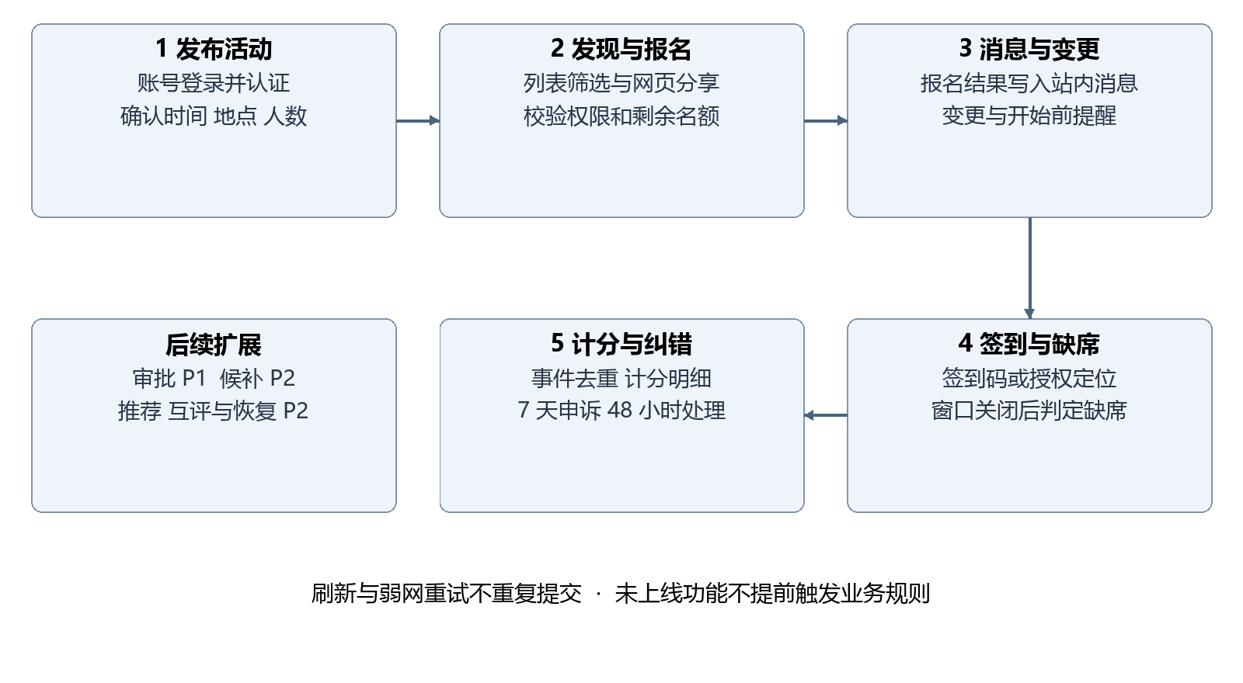
图 9 网页端业务流程与后续能力
3.12 靠谱度机制
靠谱度记录履约情况，初始 100 分，分数区间 0–100。每次变更须可查、可申诉、可更正。下表以“启用状态”标注各计分项的生效条件：试点版本只启用初始分值、两档取消扣分与爽约扣分；奖励类计分随 P1 / P2 上线，未启用项不得提前触发。D-03、D-05 的结论见 7.7。
触发事件 | 分值变化 | 频次 | 启用状态 | 说明
注册建档（初始分值） | 100 | 一次性 | 已启用 | 新账号默认信用分 100 分，区间 0–100；不因注册渠道或认证状态浮动
首次通过校园认证 | 0 | 一次性 | 已启用 | 认证只更新认证状态与可见权限，不再加分（原 +5 废止，IMP-02）
按规则签到参局 | +2 | 每场一次 | P1 启用 | 签到码、定位与代签结果去重；按签到窗口认定
作为发起者完成活动 | +3 | 每场一次 | P1 启用 | 至少 3 人有效签到；与本人签到不叠加（D-03 已关闭）
活动后获得好评标签 | +1（每场最多 +3） | 每场一次 | P2 启用 | 互评上线后次日结算
连续 5 次按规则到场 | +5 | 每个里程碑一次 | P2 启用 | 信用恢复上线后启用；连续计数规则见 D-05
提前不少于 2 小时取消 | 0 | 每次 | 已启用 | 免责；恰好 2 小时按本项
24

触发事件 | 分值变化 | 频次 | 启用状态 | 说明
开始前不足 2 小时取消（临期） | -5 | 每次 | 已启用 | 不再叠加爽约扣分
未请假且窗口关闭后未签到（爽约） | -15 | 每场一次 | 已启用 | 排除活动取消、被移除、待审批、候补未确认与有效签到
发起活动后无故取消 | -12 | 每场一次 | P1 启用 | 无故的认定与免责原因由运营在申诉中认定，允许申诉 1 次
被举报且违规核实 | -15 | 每事件一次 | 待启用 | 举报能力上线后执行（GAP-03）
等级由当前分数确定；推荐和报名权益上线前须确认适用范围，避免受限用户无法参与活动而失去恢复机会。
等级 | 分值区间 | 展示与权益
优秀 | 90–100 | 展示优秀等级；优先推荐与更大规模活动权限不启用（D-05 已关闭）
良好 | 80–89 | 正常使用已交付功能
一般 | 70–79 | 展示等级与本人分数明细，不以分数单独标注爽约史
受限 | 0–69 | 低于 60 分禁止报名新活动；60–69 分仅提示受限、仍可报名；恢复补分至 60 分（D-05 已关闭）
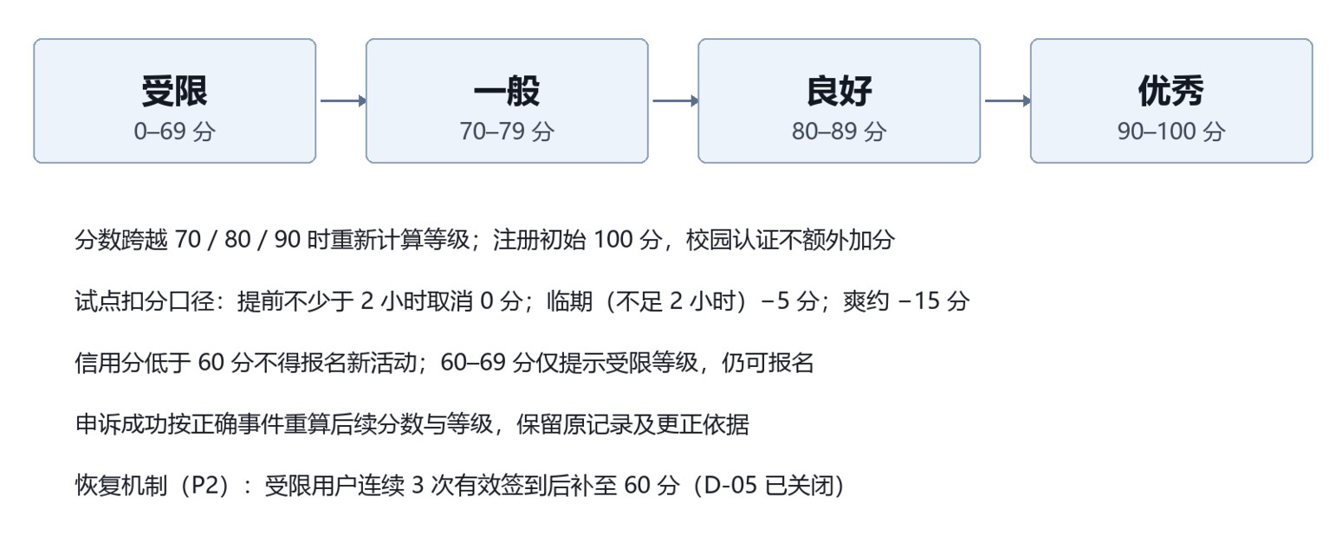
图 10 靠谱度状态机与纠错关系（试点口径：初始 100 分，低于 60 分不可报名）
设计依据：模拟样本中 65.2% 接受降低推荐优先级，12.9% 接受活动内公示。这些比例尚不能证明真实用户偏好。当前建议提前取消免责、临期取消轻度扣分，并以明细、申诉和恢复机制控制误判影响。
25

3.13 关键业务实体
下表给出系统需要管理的业务对象及其记录的业务信息（技术实现层面的字段与数据结构由开发组在设计阶段确定，不在本文档展开）。
业务实体 | 业务含义 | 需要记录的业务信息
用户 | 已注册的平台账号，可处于未认证、待审核、已认证或受限状态 | 账号标识、密码凭据的安全存储信息、认证状态、可用找回渠道、靠谱度与等级；认证资料不对外展示
运动偏好 | 用户的运动画像 | 常参与的运动类型、自评水平、常活动校区与时间段
活动（局） | 一次校园运动邀约 | 运动类型、开始与结束时间、场地、人数上限、水平要求、可见范围、状态与发起方式
报名 | 用户与活动之间的参与关系 | 待审批、已报名、候补、待确认、已取消、已签到、未到场、请假或被移除；候补顺位、截止时间与原因
签到记录 | 现场参与的凭证 | 签到方式（签到码 / 定位 / 代签）、签到时间、代签操作人
靠谱度明细 | 每一次加分与扣分的流水 | 触发规则、分值变化、变化前后分值、关联活动
评价 | 活动结束后的互评 | 星级、标签、文字评价、评价双方
团体 | 社团 / 班级的组织单元 | 团体名称与类型、团长与管理员、成员名单
举报工单 | 违规内容的处理记录 | 举报对象、原因、证据、处理状态与结论
申诉工单 | 对扣分的纠错申请 | 关联计分事件、申诉理由、受理时间、状态、处理人、结果及更正记录
通知 | 记录关键事件并可在站内查询的消息 | 通知类型、关联活动、接收者、生成时间、已读状态；外部渠道启用时记录渠道与发送结果
3.14 非功能需求
编号 | 类别 | 需求项 | 指标 / 要求
NFR-1 | 性能 | 活动列表首屏加载 | 在约定设备、浏览器及 4G 网络条件下，95% 的首屏加载 ≤ 1.5 秒；从发起页面导航到首批 20 条活动可操作计时。首次无缓存与再次访问分别记录，测试条件见 7.6。
NFR-2 | 性能 | 报名与取消响应 | 95% 的操作自提交到显示确定结果 ≤ 2 秒；包括通知任务生成，
26

编号 | 类别 | 需求项 | 指标 / 要求
 |  |  | 不等待外部推送到达。
NFR-3 | 性能 | 站内通知时效 | 应生成的关键节点通知在触发后 1 分钟内可查询的比例 ≥ 95%；分母为应生成的通知数，失败与重试单独记录。此指标不等同于用户已阅读。
NFR-4 | 性能 | 高峰承载能力 | 在约定读写比例下持续 60 次请求/秒运行 30 分钟；有效请求成功率 ≥ 99%，无丢单、重复计分或名额超卖；同时满足  NFR-1、NFR-2。读写比例须在测试前冻结。
NFR-5 | 容量 | 试点期规模 | 支持 800 注册用户、150 DAU、日均 40 场活动，容量可按 5 倍弹性扩展。
NFR-6 | 安全 | 身份、会话与授权 | 写操作校验登录及校园认证；管理员权限单独校验；退出或密码重置后按已确认的会话规则失效；未认证用户仅可见公开活动。以不同账号、直接链接及越权请求验证。
NFR-7 | 安全 | 个人信息与密码保护 | 按最小必要原则收集学号、姓名及必要联系方式，敏感个人信息加密存储且不对外展示；密码使用不可逆的加盐密码散列，禁止明文存储、日志记录或邮件回传。支持注销和本人数据导出；留存规则见 D-07。
NFR-8 | 安全 | 内容审核与攻击防护 | 公开内容须经过文本或图片审核并可举报；输入在服务端校验、页面输出安全处理，防止脚本注入；使用 Cookie 会话时防止跨站伪造请求；验证越权、恶意上传和异常登录等场景。
NFR-9 | 安全 | 防刷与防占位 | 限制账号与来源的异常高频登录、发布和报名；重叠时段最多确认 3 场报名。登录失败限制阈值与恢复方式见 D-01，不以采集设备指纹作为默认前提。
NFR-10 | 可靠性 | 可用性与恢复 | 试点每周服务可用性 ≥ 99%，按外部探测成功时段/总探测时段计算；故障 30 分钟内恢复并公告。维护是否计入与备份频率、可接受数据损失量须在上线前确认。
NFR-11 | 可靠性 | 数据一致性 | 多人同时报名或退出时，名额与候补顺序不超卖、不丢失；分值与扣分流水始终一致。
NFR-12 | 易用性 | 关键任务完成成本 | 对已具备有效账号且走自动认证的用户，完成认证并报名一场公开活动 ≤ 3 分钟；人工审核等待按 24 小时指标单独验收。完成表单后的发布操作 ≤ 5 步，不计文字输入。
NFR-13 | 易用性 | 可理解性 | 靠谱度规则、扣分原因与恢复条件在界面上可查，不使用只出现在文档中的隐含规则。
NFR-14 | 兼容性 | 浏览器与响应式 | 覆盖验收时 Chrome、Edge、Firefox、Safari 当前及上一主要
27

编号 | 类别 | 需求项 | 指标 / 要求
 |  | 布局 | 版本；覆盖 Android Chrome、iOS Safari 手机场景。学生端视口 ≥ 375×667，后台 ≥ 1366×768；冻结具体版本清单并验证键盘、刷新、前进后退与直达链接。
NFR-15 | 合规性 | 网站上线要求 | 上线前核查与部署地区、域名及业务范围适用的备案或许可要求；公开用户协议、隐私说明、内容举报和联系入口；完成内容审核与个人信息处理检查。不得以需求文档代替合规结论。
NFR-16 | 合规性 | 校内合规 | 涉及校内场地与社团名称的使用需获得许可；活动发布不涉及收费经营与商业推广。
NFR-17 | 可维护性 | 可维护与可测试 | 关键业务规则（靠谱度计分、候补递补）须有自动化测试覆盖；团队内部的接口与数据约定形成文档，便于交接。
NFR-18 | 可扩展性 | 配置扩展 | 后台配置能力上线后，新增运动类型、校区与标签无需修改网页代码或重新发布；P0 使用经核对的初始数据清单。
NFR-19 | 可观测性 | 运行监控 | 登录、发布、报名、签到、计分和站内通知具备运行记录与错误告警；可通过业务标识定位事件，日志不得含明文密码、完整认证证明或不必要的个人信息。
NFR-20 | 数据运营 | 指标口径 | 记录支持 DAU、新增活动数、报名转化率、爽约率及分数分布。DAU 为当日有有效业务访问的去重登录用户；转化率和爽约率分母、去重维度及取消排除规则须在看板上线前冻结。
NFR-21 | 可靠性 | 时间与时区口径 | 服务端统一按 UTC 存储与返回时间；前端按本地时区解析并展示；活动开始、签到窗口与申诉期限的判定以服务端时钟为准，跨时区访问不改变业务结果。验收时用不带时区的时间串、跨日与 23:59 样本核对（7.6 A-11）。
规模假设（用于容量设计，来源于试点计划而非实测流量）：
指标 | 试点期目标 | 说明
试点期注册用户 | 800 人 | 计划在旗山校区对接 3 个运动社团 + 8 个班级试点，合作意愿待确认
试点期日活（DAU） | 150 人 | 按注册用户 19% 估算
日均新增活动 | 40 场 | 试点期
高峰请求量 | 约 60 次/秒 | 每日 18:00–19:00 发布高峰
活动列表首屏响应 | ≤ 1.5 秒 | 4G 场景；首次无缓存与再次访问分别记录，见 NFR-1
28

指标 | 试点期目标 | 说明
报名成功响应 | ≤ 2 秒 | 含通知任务生成；不等待外部渠道送达
3.15 外部接口与能力依赖
依赖的能力 | 用途 | 业务约束
账号与密码认证 | 注册、登录、找回密码及会话管理 | 平台账号独立于社交平台；密码安全存储；账号标识与找回渠道见 D-01。
站内通知 | 报名结果、递补、变更和开始前提醒 | 站内消息为 P0；外部浏览器通知等渠道仅作为后续可选能力，关闭网页时不承诺即时触达。
网页分享与二维码 | 传播活动网页地址 | 复制链接与二维码始终可用；系统分享仅在浏览器支持时调用，不承诺直接分享到指定应用。
浏览器定位与地图 | 距离展示、签到校验、导航 | HTTPS 下由用户主动授权；拒绝或失败时按校区展示、使用签到码或复制地址；不记录轨迹。
内容安全检测 | 文本和图片审核 | 不绑定特定社交平台；检测失败内容进入待审，不能直接公开；支持人工复核。
学校身份核验 | 确认在校身份 | 学校统一认证或校园邮箱可用性须确认；提供人工审核兜底，不将第三方接入视为已获得授权。
自然语言解析 | 一句话发起活动 | 随 P1 上线；解析结果可编辑，失败时回退表单，日期含义须明确。
网络通信 | 网页与服务端交互 | HTTPS；弱网重试不重复报名和计分；会话过期须重新登录。
浏览器文件选择与相机 | 头像、认证证明及活动图片上传 | 按文件类型和大小校验；相机拍摄仅在支持时提供，始终可使用文件选择；拒绝权限不阻断浏览与报名。
4 界面原型
4.1 页面清单与交付状态
本版界面原型以《前端交付工程》为准：11 个页面、12 屏可交互高保真原型，与前端代码同源（同一套设计令牌与页面结构），活动详情按参与者与发起者拆成两屏，因此屏号到 P-12；消息中心、地图找局与管理后台尚未交付高保真，保留线框原型并在 4.16–4.18 说明。页面编号与原型图册一致，路由为前端实际路由，交付状态见下表。
29

页面 | 路由 / 入口 | 主要内容与体验要求 | 交付状态 | 图号
P-01 登录 / 注册 | #/login | 品牌与标语、登录 / 注册双标签、账号与密码校验、演示账号、信用分与报名门槛提示 | 高保真已交付 | 图 14
P-02 找局首页 | #/discover | 信用分概览、一句话找局与推荐理由、活动流与报名入口、发起入口 | 高保真已交付 | 图 15
P-03 活动列表 | #/activities | 项目 / 状态 / 时间 / 校区四组筛选、只看还有位、分页加载 | 高保真已交付 | 图 16
P-04 / P-05 活动详情 | #/activity/:id | 信息区、名单与信用分、参与者与发起者两种视角、签到码与考勤、规则说明 | 高保真已交付 | 图 17、图 18
P-06 发起 / 编辑活动 | #/activity-  new(/:id) | 一句话输入、项目 / 水平 / 时间 / 地点 / 人数 / 费用、必填校验 | 高保真已交付 | 图 19
P-07 签到 | #/checkin/:id | 4 位签到码、300 米内定位签到、失败原因分工（403 / 409 / 400） | 高保真已交付 | 图 20
P-08 管理活动 | #/activity-  manage/:id | 签到码、到场勾选、确认考勤、未勾选记爽约、取消活动 | 高保真已交付 | 图 21
P-09 我的局 | #/manage | 我发起的 / 我报名的双标签、取消与评价入口、空态引导 | 高保真已交付 | 图 22
P-10 我的 | #/me | 资料与信用分、完成 / 爽约 / 评分统计、收到评价、规则说明、退出登录 | 高保真已交付 | 图 23
P-11 个人主页（他人） | #/user/:id | 信用分与统计、收到评价与标签、待评价入口 | 高保真已交付 | 图 24
P-12 评价同场伙伴 | #/  review/:activityId | 星级、印象标签、补充说明、可评价对象与评价规则 | 高保真已交付 | 图 25
P-13 消息中心 | #/messages | 通知分类、未读提示、关联对象跳转与失效状态 | 线框（待补） | 图 26
P-14 地图找局 | #/map | 地图标记与聚合、距离排序、未授权定位降级 | 线框（待补） | 图 27
P-15 管理后台 | /admin | 审核队列、举报与申诉工单、用户管理、数据看板 | 线框（待补） | 图 28
交付状态说明：高保真页面由前端按 4.3 的设计令牌与组件规范实现，可直接作为界面验收基准；线框页面的需求仍然有效，高保真稿与浏览器截图列入附录 E 的待补清单，补齐后按 7.5 变更流程登记并替换同号插图，正文与图注不变。
30

4.2 界面设计原则
界面原型按学生网页端与管理后台两类视口设计，遵循以下原则；原型中的昵称、信用分与场地均为示意数据，用于说明信息层级与交互路径，不作为真实运营数据。
• 移动优先的信息层级：活动卡片固定按“项目 / 水平 / 状态 / 费用 / 时间地点 / 名额进度 / 发起人 信用分”排布，列表页 3 秒内可判断“有什么局、什么时候、还差几人”（4.3、FR-3.1-01）。• 响应式双端适配：主内容区最大 520 px，≥ 900 px 展开双列；底部标签栏固定并适配安全区；管 理后台以 1366×768 起（4.19、NFR-14）。
• 关键操作四态齐全：登录、发布、报名、签到、考勤、评价等写操作必须呈现加载、成功、失败与 重试状态，刷新与返回不丢失已提交结果（4.3、BR-12）。
• 能力降级不阻塞：拒绝定位改用 4 位签到码、匹配服务不可用退回活动列表、剪贴板不可用给出 可手动复制的链接，不以弹窗阻塞主流程（FR-4.4-01、FR-7.3-01、4.3）。
• 权限即界面：访客、未认证、已认证、已报名、发起者、受限账号的按钮与区块按权限显示或隐 藏；签到码只对发起者可见，名单仅授权用户可见（BR-01、BR-08、FR-5.3-01）。
• 规则前置可读：信用分阈值（低于 60 分不可报名）、临期取消扣 5 分、爽约扣 15 分、签到码 4 位、定位 300 米等规则直接写在界面上，不使用只存在于文档中的隐含规则（NFR-13、4.8）。• 错误不暴露隐私：登录失败统一提示“账号或密码错误”，不暴露账号是否存在；认证资料、学号 姓名与完整名单不对外展示（FR-1.1-01、NFR-7）。
• 状态即颜色：可报名绿、已满员黄、进行中蓝、已结束灰、已取消红；信用分环形在低于 60 分时 转为警示色，避免只靠文字传达状态（4.3、NFR-13）。
4.3 设计规范、组件与界面状态
前端将颜色、间距、圆角与字体集中在设计令牌中，组件按令牌实现，因此同一套界面在手机与桌面浏览器上保持一致的视觉与状态语义。下表为界面验收的统一口径：颜色、组件与四态任何一项与正文不符，均按 7.5 登记变更。
31

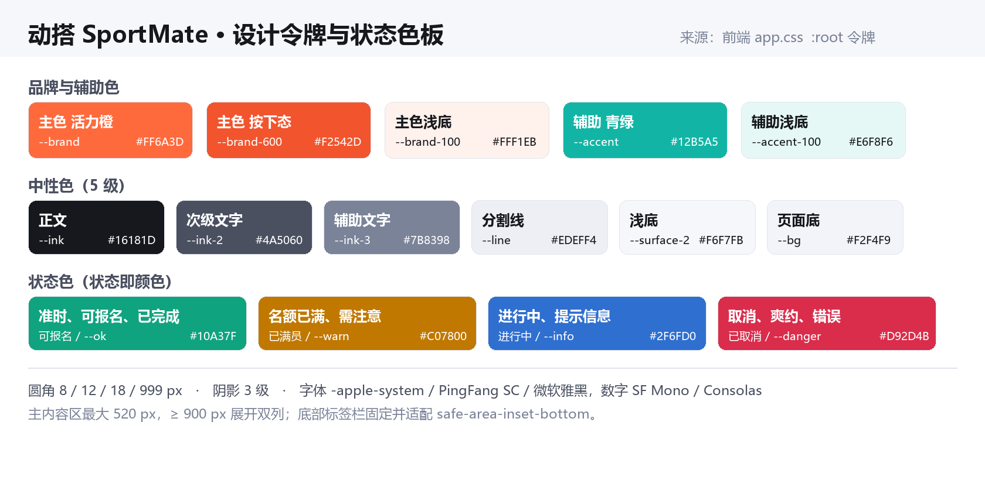
图 11 设计令牌、状态色板与组件规范 （依据前端 app.css 设计令牌）
类别 | 令牌 / 对象 | 取值 | 用途与验收要点
色彩 | --brand / --brand-600 / --brand-100 | #FF6A3D / #F2542D / #FFF1EB | 主按钮、强调数字、选中态；主色不作大面积背景
色彩 | --accent / --accent-100 | #12B5A5 / #E6F8F6 | 辅助操作、标签、链接与进度
色彩 | --ink / --ink-2 / --ink-3 | #16181D / #4A5060 / #7B8398 | 正文、次级说明、辅助文字，正文对比度满足可读性
色彩 | --ok / --warn / --info / --danger | #10A37F / #C07800 / #2F6FD0 / #D92D4B | 状态标签与四态提示：可报名 / 已满员 / 进行中 / 已取消与错误
形态 | --r-sm / --r / --r-lg / --r-pill | 8 / 12 / 18 / 999 px | 标签、卡片、弹层、按钮的统一圆角
形态 | --sh-1 / --sh-2 / --sh-3 | 1 / 4 / 12 px 偏移 | 卡片、浮动操作、弹窗的三级阴影
字体 | --font | -apple-system / PingFang SC / 微软雅黑 | 中文正文与标题；不依赖单一系统字体
字体 | --font-num | SF Mono / Consolas | 签到码、信用分、时间等数字，避免字形歧义
布局 | 主内容区 | 最大 520 px；≥ 900 px 双列 | 移动优先，桌面端不把卡片拉伸为通栏
布局 | 底部标签栏 | 固定定位 + safe-area-inset-bottom | 四个主入口：找局 / 活动 / 我的局 / 我的
组件层规定可复用的界面片段及其状态，避免同一语义在不同页面出现不同表现：
32

组件 | 结构 | 状态与规则
活动卡片 | 项目与状态标签 + 标题 + 时间地点 + 名额进度条 + 发起人信用分 + 主按钮 | 满员、已开始、已结束、已取消时禁用报名并给出原因；已报名时按钮改为「已报名」；整卡可点进详情
名额进度条 | 已报名 / 上限的比例条 + 「还差 N 人」 | 满员转「名额已满」并使用警示色；仅剩 1 个名额时高亮提示
信用分环形 | 环形进度 + 分数 + 等级文案 | ≥ 90 分优秀、60–89 分正常、＜60 分转为警示色并禁用报名入口
签到码输入 | 4 个数字格，自动聚焦、连续输入、可回删 | 位数不足不可提交；错误时清空并提示；发起者视角为只读展示
状态标签 | 圆角胶囊，状态色 + 中文状态名 | 与 5.8 枚举一致，不在界面出现英文枚举值
空态 | 图标 + 标题 + 说明 + 引导按钮 | 每个页面独立文案，并给出下一步操作，不只显示「暂无数据」
骨架屏 | 卡片占位块 × 3 | 首次加载与切换筛选时使用，保持布局高度稳定
错误条 | 图标 + 后端中文原文 + 重试入口 | 403 / 409 / 400 分别提示；不显示账号是否存在等隐私信息
二次确认弹层 | 标题 + 后果说明 + 确认 / 取消 | 取消报名、取消活动、提交考勤等破坏性操作必须二次确认，并写明扣分后果
底部标签栏 | 4 个主入口 + 角标 | 当前页高亮；未读消息角标在消息中心上线后启用
界面四态与降级状态是验收项，不是实现细节；下表给出统一要求，逐页验证方法见 7.3 与 7.6
A-10。
状态 | 呈现要求 | 覆盖页面
加载中 | 骨架屏或按钮显示「加载中…」并禁用，避免重复提交 | 全部列表页与写操作
空 | 图标 + 一句话说明 + 可执行引导（去局库、发起活动、放宽条件） | 活动列表、我的局、评价、个人主页
失败 | 错误条显示后端原文并给出重试；不跳转、不清空已填内容 | 全部请求页
正常 | 数据完整、按钮可用、状态标签与权限一致 | 全部页面
受限 / 降级 | 满员、已开始、已取消、信用分不足、拒绝定位、剪贴板不可用均给出可继续的替代路径 | 详情、签到、首页、分享
成功反馈 | 行内结果提示或状态翻转（已报名 / 已签到 / 已评价 / 已取消） | 全部写操作
33

4.4 页面结构、原型总览与关键流程
12 屏原型图来自同一份前端代码与设计令牌，可按屏核对信息层级；下图先给出页面结构与跳转关系，便于评审时定位页面与确认入口，单屏图见 4.5–4.15。图中实线框为已交付页面，虚线框为待补页面，橙色为试点主路径。
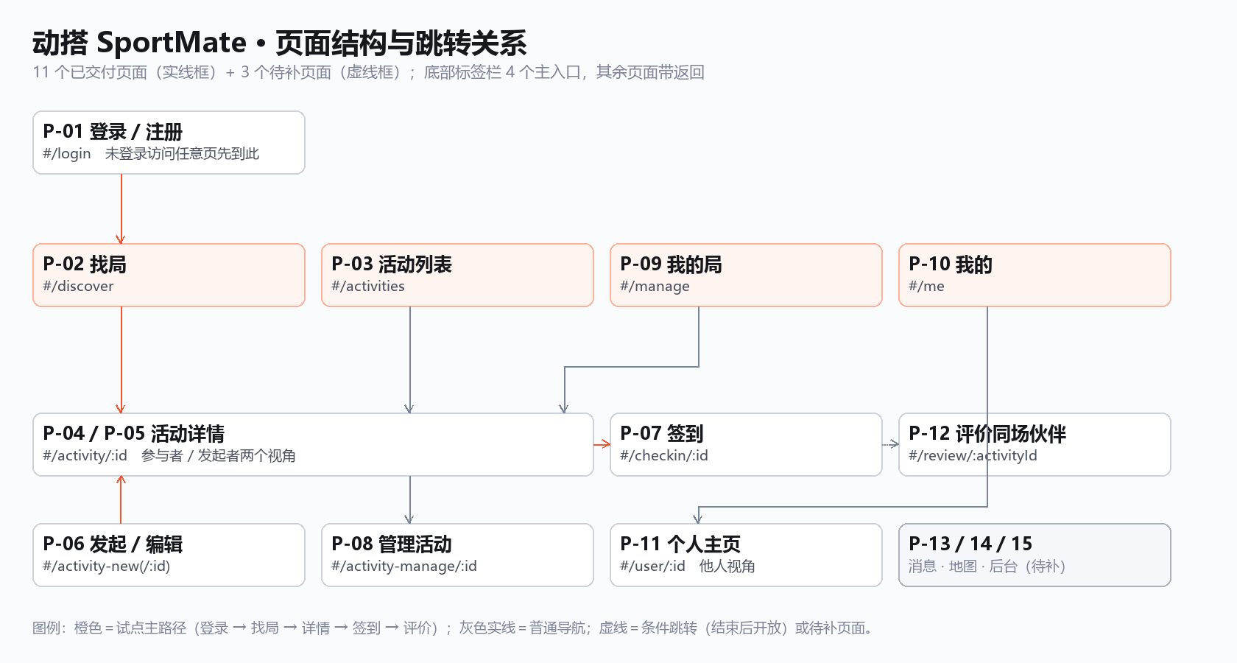
图 12 页面结构与跳转关系（信息架构） （11 个已交付页面与 3 个待补页面）
试点闭环由五步构成，每一步在原型中都有对应的页面、按钮与状态；下图按实际点击顺序串联五屏，箭头表示用户动作方向，步骤与需求的对应关系见下表。
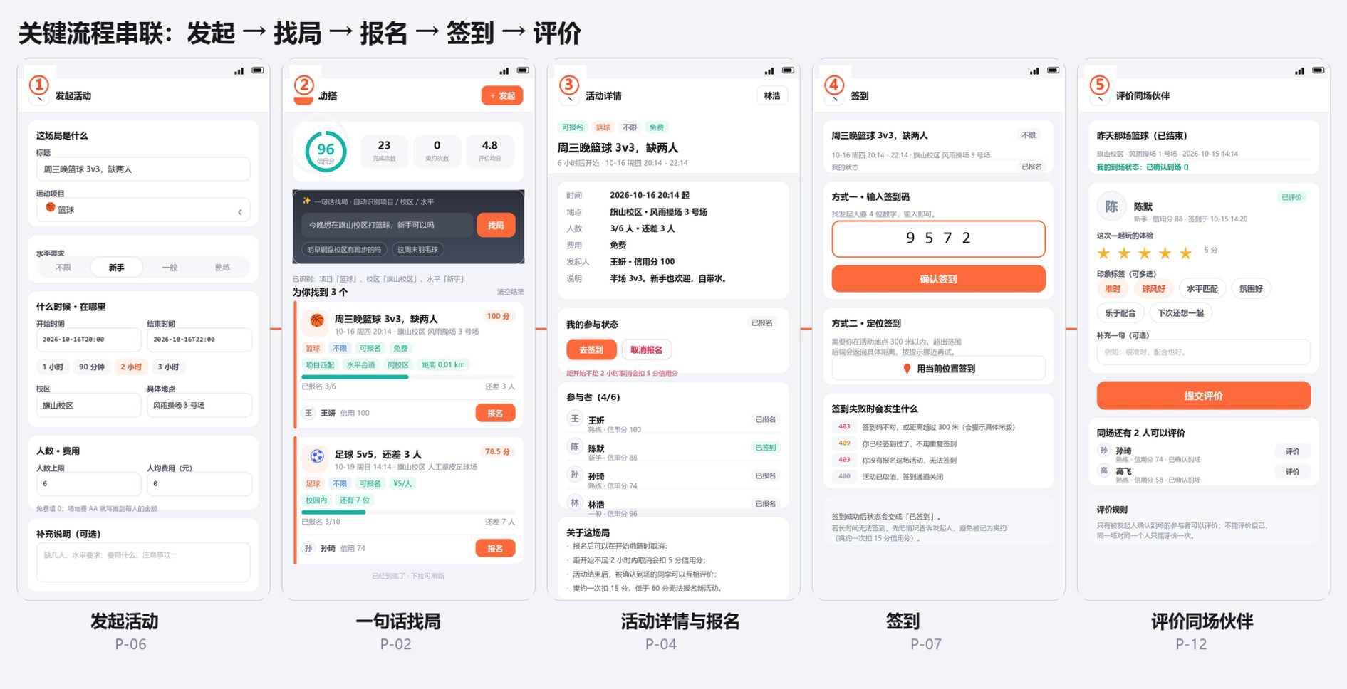
图 13 关键流程串联：发起 → 找局 → 报名 → 签到 → 评价 （按原型顺序拼版）
34

步骤 | 页面 | 关键动作与可见反馈 | 关联需求
① 发起活动 | P-06 | 一句话解析回填或表单填写，发布后 3 秒内可在列表检索到 | FR-2.1-01、FR-2.3-01、BR-12
② 找局 | P-02 / P-03 | 一句话匹配给出推荐理由；条件筛选与分页浏览 | FR-3.1-01、FR-3.2-01、NFR-1
③ 详情与报名 | P-04 | 校验信用分（≥ 60）、名额与重叠时段后报名，按钮翻转「已报名」 | FR-4.1-01、FR-5.2-01、BR-09
④ 签到 | P-07 | 4 位签到码或 300 米内定位，成功后可查签到方式与时间 | FR-4.4-01、BR-04
⑤ 考勤与评价 | P-08 / P-12 | 发起者确认考勤（未勾选记爽约 −15）；同场伙伴互评并汇总到个人主页 | FR-4.6-01、FR-6.1-01、FR-5.1-01
说明：原型中的“信用分 96 / 88 / 58”等数值为示意数据，用于演示等级与门槛差异；真实分值按 3.12 计分规则生成。流程中的报名、签到与考勤均在服务端二次校验，前端不承担唯一判定。
4.5 P-01 登录 / 注册
以账号名和密码完成注册、登录与身份保持；登录后返回原目标页并重新校验权限，错误提示不暴露账号是否存在。
35

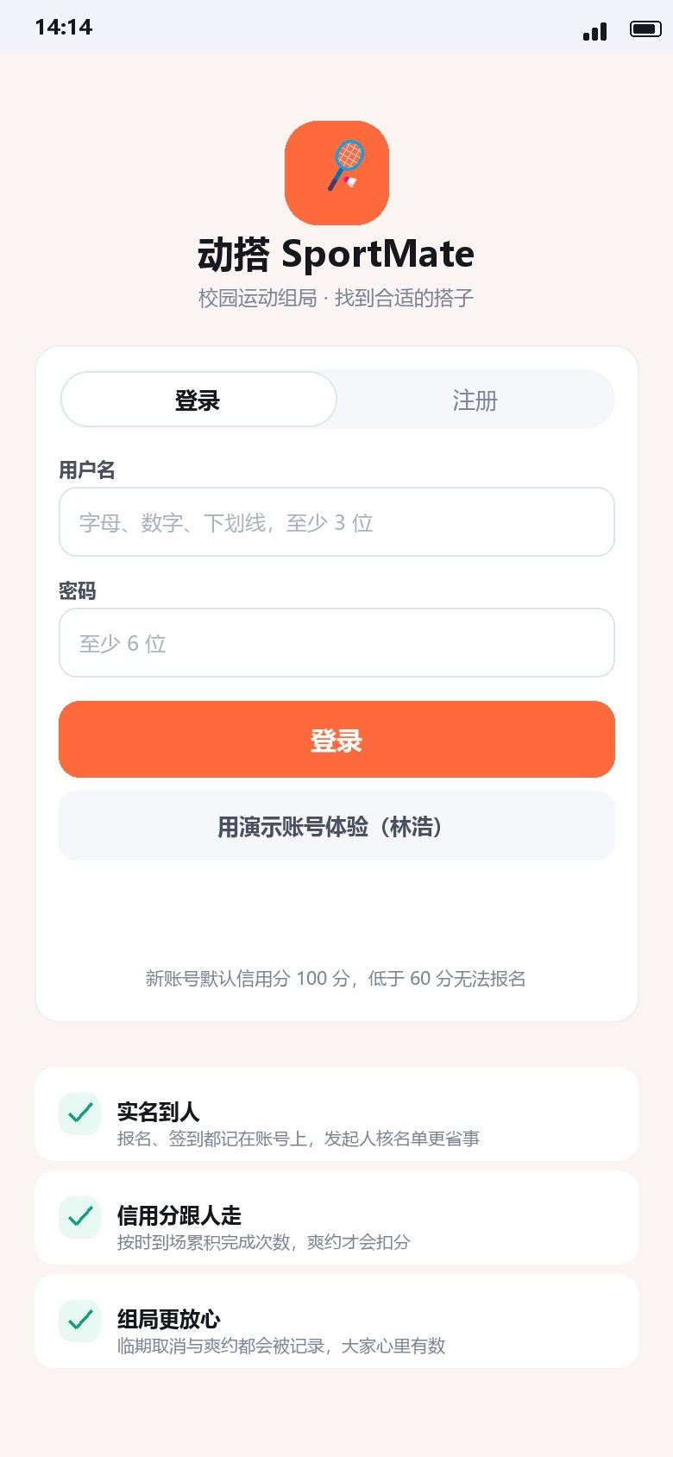
图 14 P-01 登录 / 注册 （高保真原型，示意数据）
项目 | 说明
页面路径 / 角色 | #/login 主要角色：未登录访客、待注册新用户
主要元素 | 品牌标识与标语；「登录 / 注册」双标签；账号输入（用户名 3 位以上，字母 / 数字 / 下划线）；密码输入（6 位以上，可切换明文）；主按钮「登录 / 注册」；演示账号入口；提示“新账号默认信用分 100 分，低于 60 分无法报名”；三条能力说明（实名认证、信用分嵌入、隐私可见范围）
交互说明 | 提交前做本地校验（账号格式、密码长度、注册时两次密码一致）→ 调用登录 / 注册接口 → 成功后写入登录态并跳转 #/discover；失败时在表单上方显示后端原文并保留已输入内容
状态与反馈 | 默认态：输入框为空，提交时给出字段级提示；校验错误态：字段下方红色文案 + 顶部错误条；加载态：主按钮显示「处理中」并禁用，防重复提交；成功态：跳转首页并刷新信用分与统计
36

项目 | 说明
关联需求 | FR-1.1-01、FR-1.6-01、NFR-6、NFR-7、NFR-9、NFR-14
备注 | 账号标识、密码强度与找回渠道按 D-01 结论执行（账号名 + 管理员重置，见 7.7）。找回密码与校园认证入口尚未落地，其缺口与责任方见 7.8 表 2；本页不展示任何“账号是否存在”的信息
4.6 P-02 找局首页（一句话找局与推荐流）
首页同时承担“发现活动”与“用一句话说清想打什么”两个入口：一句话输入后解析项目、校区与水平并给出推荐理由，未命中时退回普通活动流。
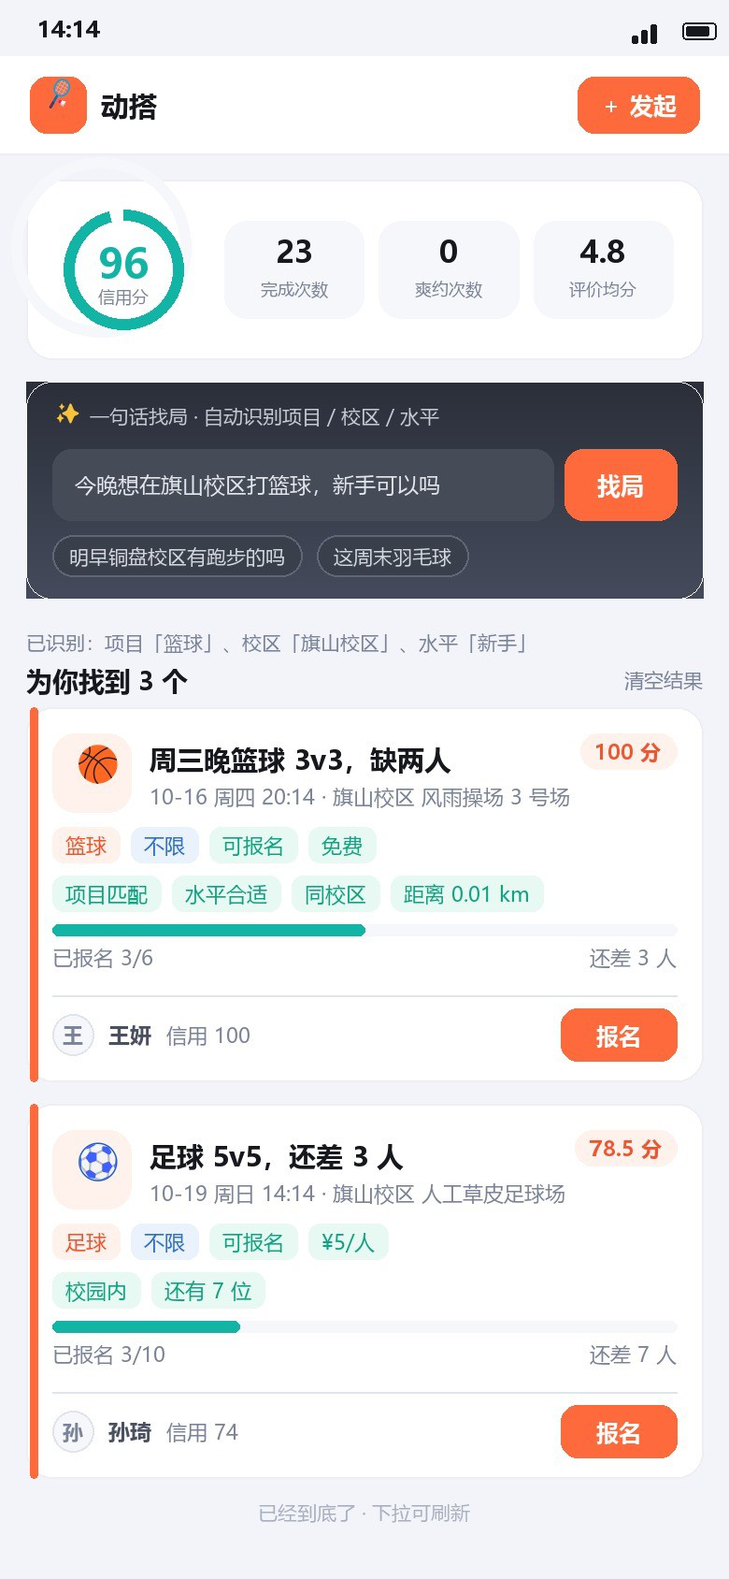
图 15 P-02 找局首页（一句话找局与推荐流） （高保真原型，示意数据）
37

项目 | 说明
页面路径 / 角色 | #/discover 主要角色：已登录学生（含未认证）、访客
主要元素 | 顶部品牌栏与「发起」入口；信用分环形（96）与三项统计（完成次数、爽约次数、评价均分）；一句话输入框与示例语句；识别条件回显（项目 / 校区 / 水平）与「清空结果」；推荐结果卡与推荐理由标签（项目匹配、水平合适、同校区、距离 0.1 km）；活动流卡片（状态、名额进度、还差 N 人、发起人信用分、「报名」）；底部标签栏（找局 / 活动 / 我的局 / 我的）
交互说明 | 输入一句话 → 解析并展示识别到的条件与命中活动 → 点「报名」直接报名，成功后按钮翻转「已报名」并刷新名额；未命中时给出放宽条件的建议；点「发起」进入 P-06；点卡片进入 P-04
状态与反馈 | 加载态：解析中显示卡片骨架屏；空态：「没有匹配的活动，换个项目、或者把水平要求放宽一点试试」并保留输入；错误条：解析或加载失败显示后端原文与重试；降级：匹配服务不可用时退回普通活动列表（FR-3.2-01）
关联需求 | FR-3.1-01、FR-3.2-01、FR-3.6-01、FR-4.1-01、FR-2.2-01、NFR-1
备注 | “一句话找局”是前端在试点中先行交付的检索增强（IMP-10），归入 FR-3.2-01 的范围；个性化推荐位（FR-3.6-01，P2）以匹配理由标签先行体现，排序权重不在本版冻结
4.7 P-03 活动列表（筛选与分页）
在首页活动流之外提供可组合的筛选与分页视图，满足“按时间、地点、水平找一场合适的局”的检索需求。
38

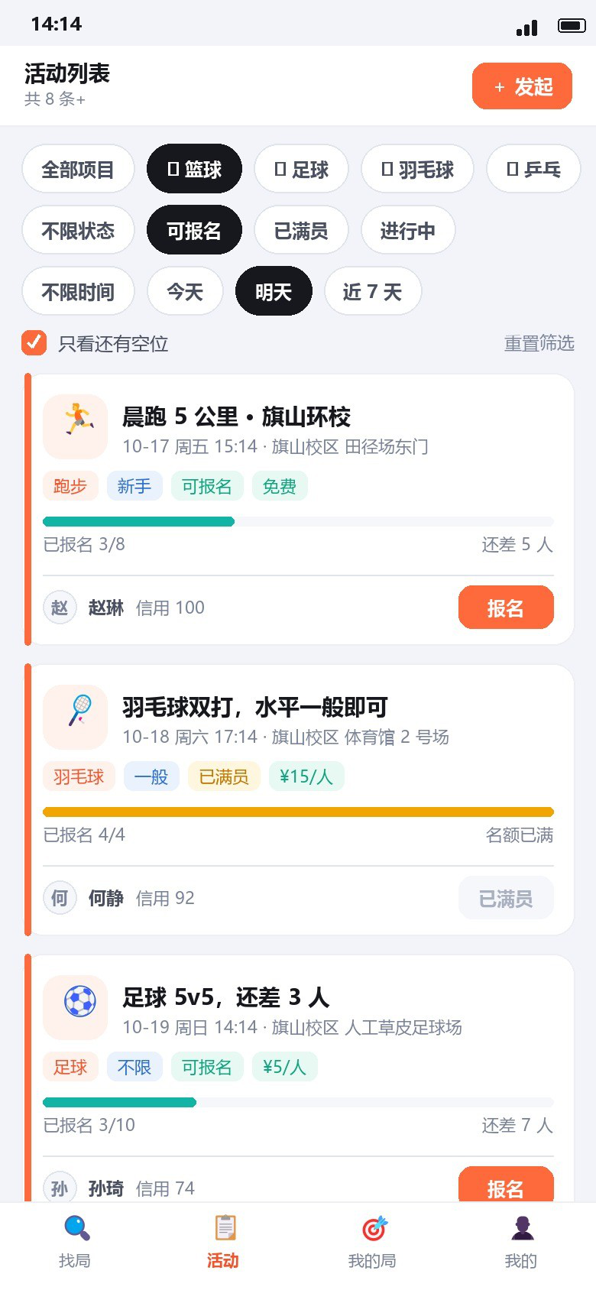
图 16 P-03 活动列表（筛选与分页） （高保真原型，示意数据）
项目 | 说明
页面路径 / 角色 | #/activities 主要角色：已登录学生、访客
主要元素 | 四组筛选条：运动项目、状态（全部状态 / 可报名 / 已满员 / 进行中）、时间（不限时间 / 今天 / 明天 / 近 7 天）、校区；「只看还有位」开关；结果计数与「筛选 / 分页」入口；活动卡片；「加载更多」按钮
交互说明 | 点选筛选项 → 条件叠加并重新请求第一页 → 保留滚动位置；点卡片进入 P-04；点「加载更多」追加下一页；「只看还有位」过滤满员活动而不改变其他条件
状态与反馈 | 加载态：骨架屏；空态：「没有匹配的活动」并给出放宽建议；分页中：按钮显示「加载中…」并禁用；满员卡片禁用报名并显示「名额已满」；已结束与已取消不出现可报名按钮
关联需求 | FR-3.1-01、FR-3.2-01、NFR-1、NFR-14
39

项目 | 说明
备注 | 地图找局（FR-3.3-01，P1）未在本版高保真交付，线框见 4.17；关键词搜索与多条件组合的后端能力随 P1 迭代补齐（7.8 表 2）
4.8 P-04 / P-05 活动详情（参与者 / 发起者）
同一活动详情按身份给出两套界面：参与者关注“能否报名、怎么签到”，发起者关注“名单、签到码与考勤”。两套界面共用同一份活动数据，按钮与区块按权限显示或隐藏。
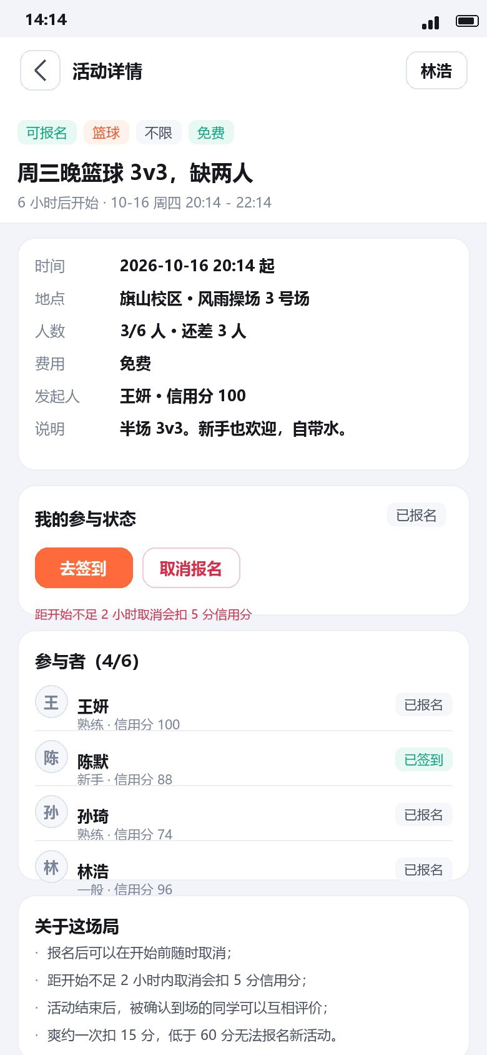
图 17 P-04 活动详情（参与者） （高保真原型，示意数据）
40

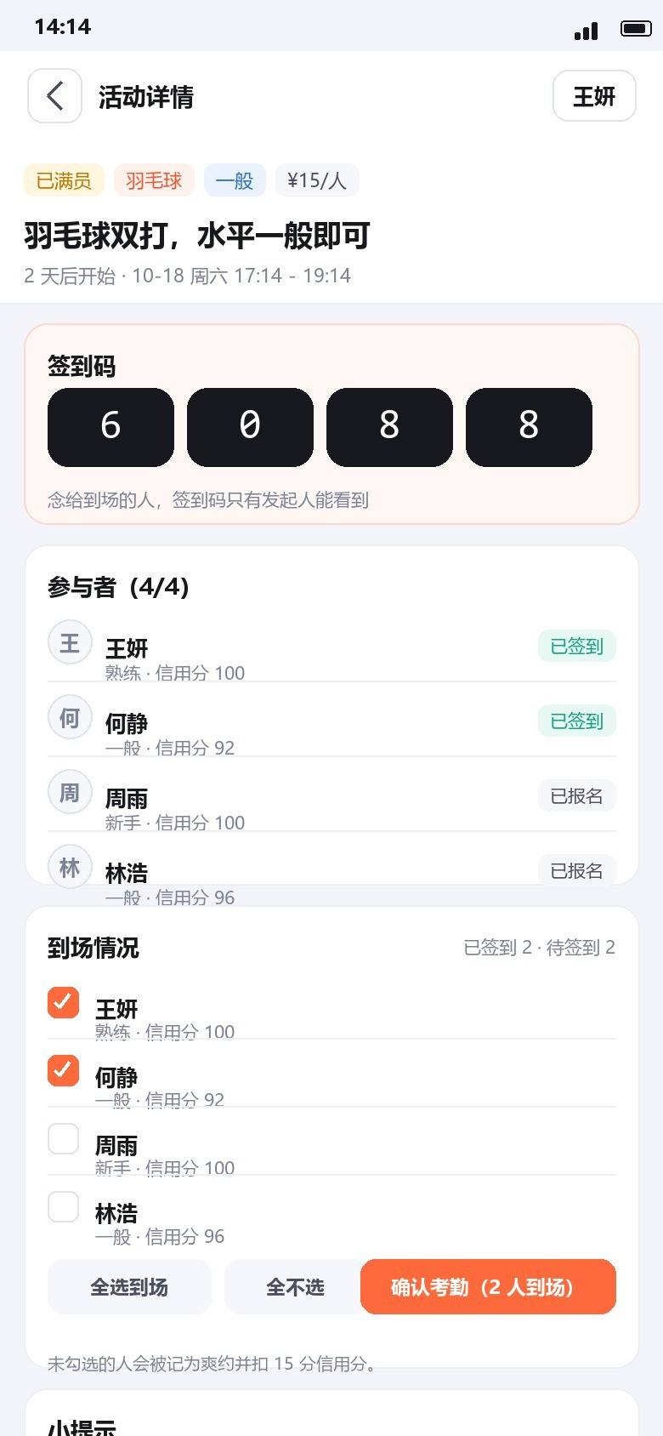
图 18 P-05 活动详情（发起者：签到码与考勤） （高保真原型，示意数据）
项目 | 说明
页面路径 / 角色 | #/activity/:id 主要角色：访客、已登录学生、已报名者、发起者
主要元素 | 参与者视角：状态标签（可报名 / 已满员 / 进行中 / 已结束 / 已取消）、项目与水平标签、开始倒计时；信息区（时间、地点、人数 3/6 人与还差人数、费用、发起人信用分、说明）；「我的参与状态」与「去签到 / 取消报名」；参与者名单（昵称、水平、信用分、状态）；「关于这场局」规则说明。发起者视角：签到码（4 位，仅本人可见）、参与者 4/4、到场勾选与「确认考勤」、未勾选记爽约提示、小提示三条
交互说明 | 点「报名」→ 校验登录、信用分 ≥ 60、未重复报名、未满员、未开始 → 成功后翻转「已报名」并出现「去签到」；点「取消报名」→ 距开始不足 2 小时时二次确认并说明扣 5 分 → 确认后释放名额；发起者点「确认考勤」→ 二次确认后提交，未勾选者转爽约
状态与反馈 | 未登录：跳转登录并保留返回路径；信用分不足：报名按钮禁用并提示「信用分低于 60
41

项目 | 说明
 | 分，暂时无法报名」；满员：「名额已满」；已开始 / 已结束 / 已取消：报名入口关闭并说明；已签到：显示「已签到」且不可重复提交
关联需求 | FR-3.1-01、FR-4.1-01、FR-4.4-01、FR-4.5-01、FR-4.6-01、FR-5.2-01、FR-5.3-01、BR-01、BR-03、BR-11
备注 | 人数上限含发起者（D-04 已关闭）；签到码仅发起者可见（IMP-08）；活动开始后不可报名、不可编辑；名单与信用分按 4.2 的权限原则展示，访客不可见
4.9 P-06 发起 / 编辑活动
把“群里喊一嗓子”变成结构化、可检索的活动信息：可用一句话起草，也可直接填表；必填项缺失时定位到具体字段，发布后立即可被检索。
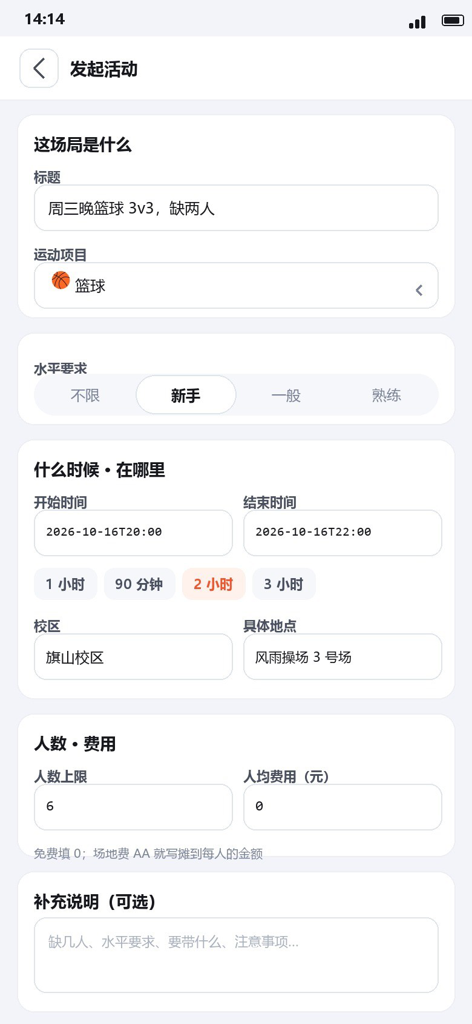
图 19 P-06 发起 / 编辑活动 （高保真原型，示意数据）
42

项目 | 说明
页面路径 / 角色 | #/activity-new（编辑为 #/activity-new/:id） 主要角色：已登录学生、发起者
主要元素 | 一句话输入框（可选，解析后回填）；「这场比赛是什么」标题；运动项目选择；水平要求（不限 / 新手 / 一般 / 熟练）；开始与结束时间、快捷时长（1 小时 / 90 分钟 / 2 小时 / 3 小时）；校区与具体场地；人数上限；人均费用（0 表示免费，AA 仅作说明）；补充说明；「发布」按钮
交互说明 | 一句话解析 → 回填标题与项目 → 用户确认或修改；提交前本地与服务端双重校验 → 首个错误字段获得焦点；发布成功 → 跳转详情；编辑态复用本页，已开始的活动只读
状态与反馈 | 默认态：一句话与时长快捷可点；解析中：「正在解析…」并禁用发布；校验失败：字段级错误提示；重复提交：按钮禁用，弱网重试只生成一场活动（BR-12）；审核命中：阻止发布并提示
关联需求 | FR-2.1-01、FR-2.2-01、FR-2.3-01、FR-2.4-01、FR-2.5-01、FR-2.6-01、NFR-12、BR-12
备注 | 可见范围（FR-2.5-01，P1）与草稿复制（FR-2.6-01，P2）未在原型出现；人数上限含发起者，费用以元展示、后端按分存储（IMP-08、IMP-13）
4.10 P-07 签到（签到码 / 定位）
在签到窗口内提供两种签到方式，二者结果去重：手输 4 位签到码，或在 300 米内使用浏览器定位签到；定位不可用时签到码始终可用。
43

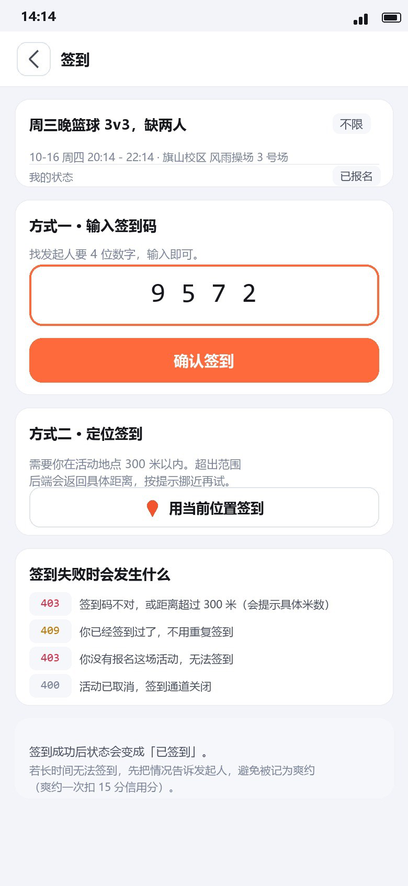
图 20 P-07 签到（签到码 / 定位） （高保真原型，示意数据）
项目 | 说明
页面路径 / 角色 | #/checkin/:id 主要角色：已确认报名的参与者
主要元素 | 活动摘要与「我的状态：已报名」；方式一：4 位签到码输入（自动聚焦、连续输入）；方式二：「用当前位置签到」（需在场地 300 米内，超出时返回具体距离）；「签到失败会发生什么」四条（403 码错或超过 300 米 / 409 已签到 / 403 未报名 / 400 活动已取消）；成功提示与状态翻转「已签到」
交互说明 | 输入 4 位码 → 自动提交或点「确认签到」→ 返回签到方式与时间；点「用当前位置签到」→ 浏览器授权 → 计算与活动坐标距离 → ≤ 300 米判定成功，否则提示实际距离；失败后保留活动摘要与重试入口
状态与反馈 | 未到窗口：入口关闭并提示窗口起止；可签到：输入框与按钮可用；失败：按 403 / 409 / 400 分别提示后端原文；拒绝授权定位：提示改用手输签到码，不阻塞；重复签到：409 提
44

项目 | 说明
 | 示已签到
关联需求 | FR-4.4-01、FR-5.1-01、BR-04、BR-11、NFR-13
备注 | 签到码 4 位、定位半径 300 米为试点基线（IMP-06、IMP-07）；签到本身的奖励计分随 P1 启用（3.12）；窗口两端与距离边界按 7.6 A-05 验证
4.11 P-08 管理活动（报名者管理、签到码与考勤）
发起者在同一页面完成名单核对、签到码出示与考勤提交；考勤结果直接决定谁记爽约、谁可以互评，因此所有操作二次确认并留痕。
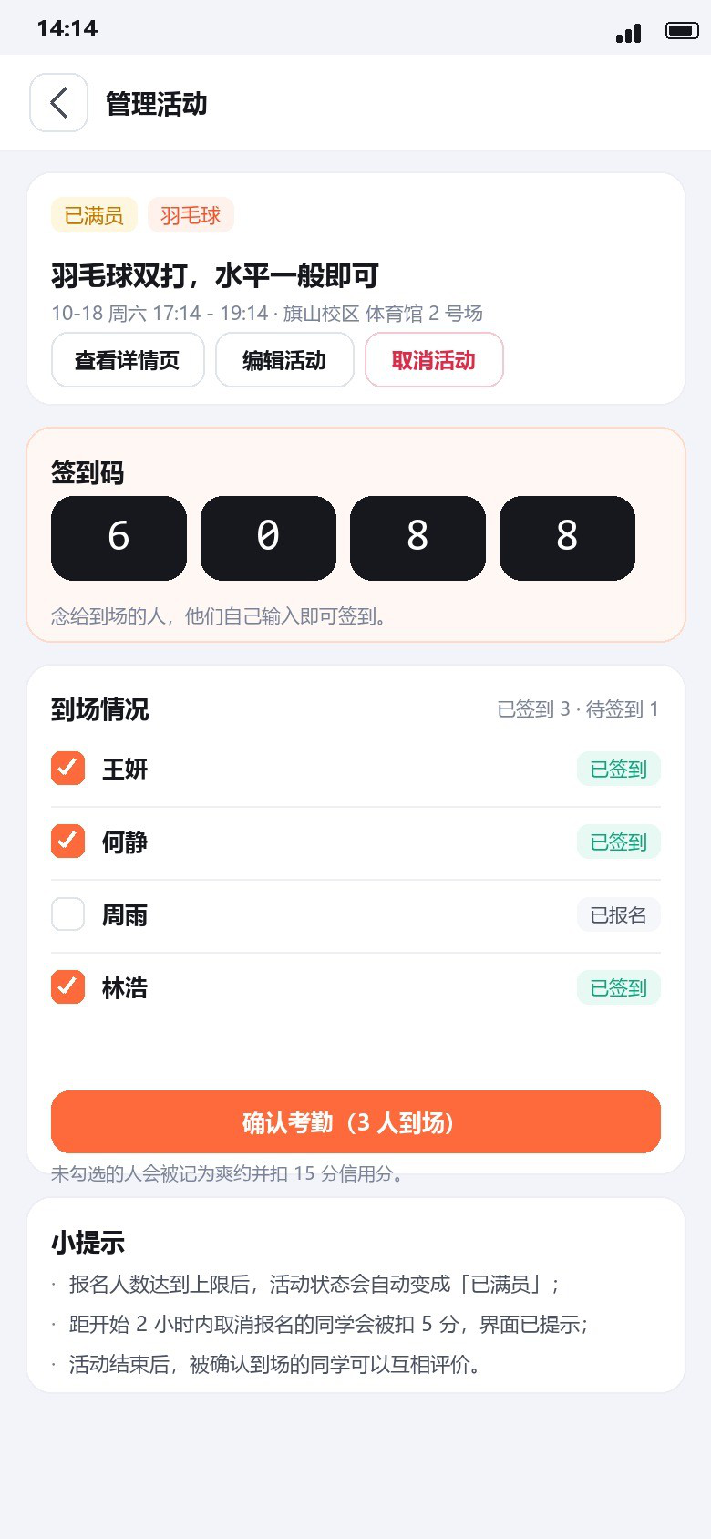
图 21 P-08 管理活动（报名者管理、签到码与考勤） （高保真原型，示意数据）
45

项目 | 说明
页面路径 / 角色 | #/activity-manage/:id 主要角色：活动发起者
主要元素 | 活动摘要与状态；签到码（4 位）与说明；参与者列表（昵称、水平、信用分、状态：已到场 / 已签到 / 已报名）；到场勾选与「确认考勤（N 人已到场）」；未勾选记爽约并扣 15 分的提示；「取消活动」「编辑活动」；小提示三条（满员自动置状态、2 小时内取消扣 5 分、结束后可互评）
交互说明 | 勾选到场 → 点「确认考勤」→ 二次确认（未勾选者记爽约并扣 15 分）→ 提交后状态刷新为已到场 / 爽约；点「取消活动」→ 必填原因 → 通知全部报名者，参与者不计爽约；非发起者访问只显示无权提示
状态与反馈 | 空名单态：提示先去活动详情分享；已提交考勤：按钮禁用并显示结果；活动已取消：全部操作置灰；确认考勤后不可回滚，需通过申诉 / 工单更正（未落地项见 7.8 表 2）
关联需求 | FR-2.4-01、FR-4.2-01、FR-4.4-01、FR-4.6-01、FR-5.1-01、BR-11、BR-12
备注 | 报名审批（FR-4.2-01，P1）未开通时默认全部通过；代签以“确认考勤”的方式提供并留痕；签到码仅发起者可见（IMP-08）
4.12 P-09 我的局
集中管理“我发起的”和“我报名的”两类活动，是取消、去签到与评价的统一入口，避免用户在多处寻找自己的局。
46

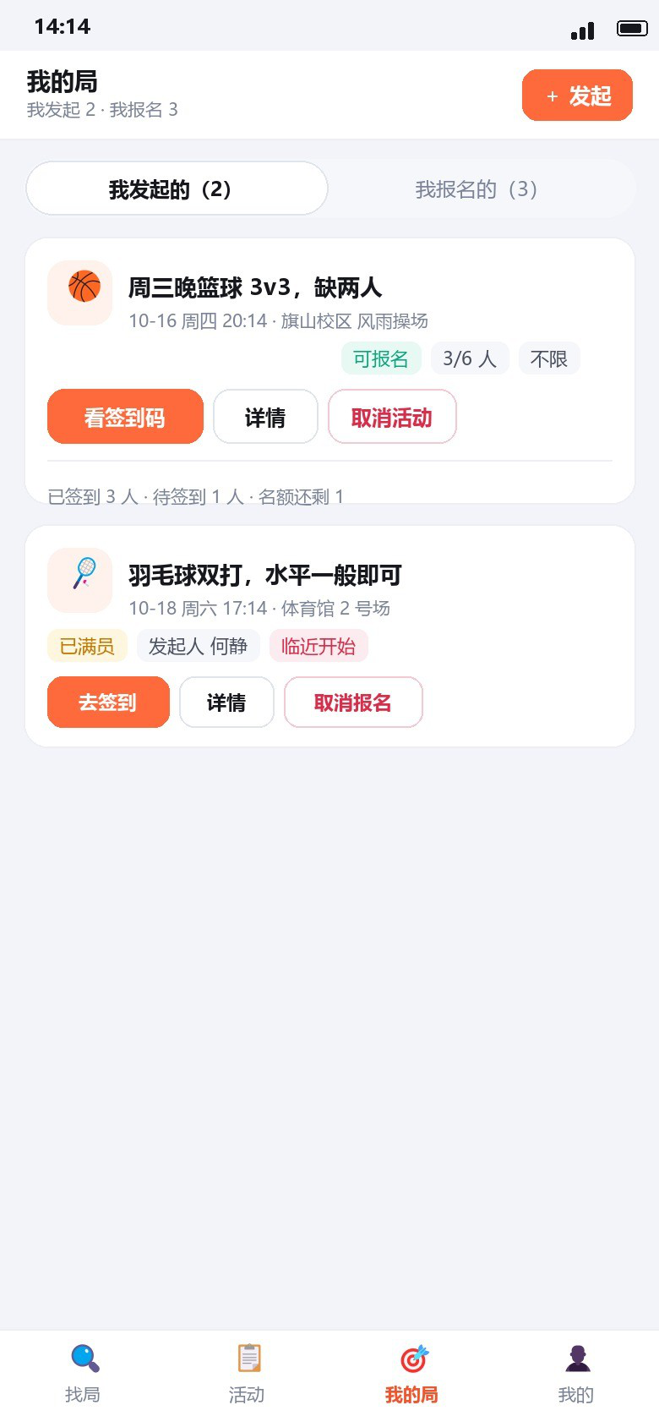
图 22 P-09 我的局（我发起的 / 我报名的） （高保真原型，示意数据）
项目 | 说明
页面路径 / 角色 | #/manage 主要角色：已登录学生
主要元素 | 「我发起的（n）/ 我报名的（n）」双标签；卡片（状态、标题、时间地点、人数与还差人数、发起人、我的状态）；操作按钮（查看详情 / 详情 / 取消活动 / 取消报名 / 去签到 / 评价）；空态引导「去局库」
交互说明 | 切换标签 → 重新查询列表；点「取消活动 / 取消报名」→ 二次确认并提示扣分规则 → 刷新列表与信用分；已结束且有未评价对象时显示「评价」入口进入 P-12
状态与反馈 | 加载态：骨架屏；空态：分别给出发起与报名的引导；操作后行内结果提示；失败：错误条 + 重试；活动已取消 / 已结束：隐藏不可用操作，仅保留详情与评价
关联需求 | FR-3.1-01、FR-4.1-01、FR-4.5-01、FR-2.4-01、FR-6.1-01、NFR-1
47

项目 | 说明
备注 | 本页覆盖原需求的“我的活动”与“发起者管理”两条路径，不新增需求编号；待评价数量与评价入口共同体现 72 小时评价窗口（BR-07）
4.13 P-10 我的（资料、信用分与评价）
个人中心把资料、信用分、参与统计与收到的评价放在同一页，并就地展示扣分规则，使“为什么被扣分、怎么恢复”在界面上可查。
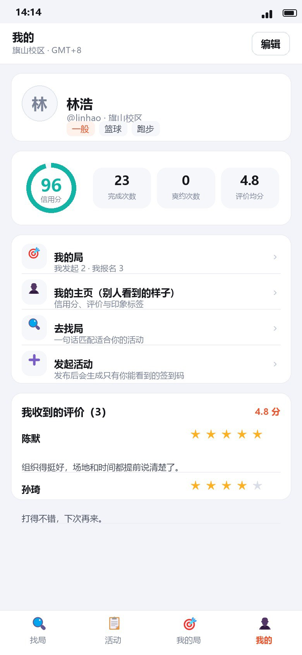
图 23 P-10 我的（资料、信用分与评价） （高保真原型，示意数据）
项目 | 说明
页面路径 / 角色 | #/me 主要角色：已登录学生（本人）
48

项目 | 说明
主要元素 | 头像、昵称、校区与水平；信用分环形（96）与完成次数 / 爽约次数 / 评分均分；「我的局」「我的主页」「去局库」「发起活动」；我收到的评价（星级与标签）；规则说明（低于 60 分无法报名、2 小时内取消扣 5 分、爽约扣 15 分）；退出登录
交互说明 | 点「我的主页」→ 以他人视角检查隐私展示；点「编辑资料」→ 修改昵称 / 校区 / 水平 / 常去运动并保存；点退出 → 清空登录态回到登录页
状态与反馈 | 未登录：显示登录引导卡；加载中：骨架；信用分低于 60：顶部警示条并说明报名受限；保存成功：行内提示并刷新展示
关联需求 | FR-1.3-01、FR-1.4-01、FR-1.5-01、FR-1.6-01、FR-5.2-01、FR-5.3-01、NFR-13
备注 | 隐私设置（FR-1.5-01，P1）目前只落地可见范围提示；扣分明细与申诉入口（FR-5.3-01、FR-5.4-01）尚未提供页面，缺口与责任方见 7.8 表 2（GAP-04）
4.14 P-11 个人主页（他人）
以他人视角展示昵称、水平、信用分与收到的评价，是“谁靠谱”口碑数据的落点；隐藏项按隐私设置显示占位说明。
49

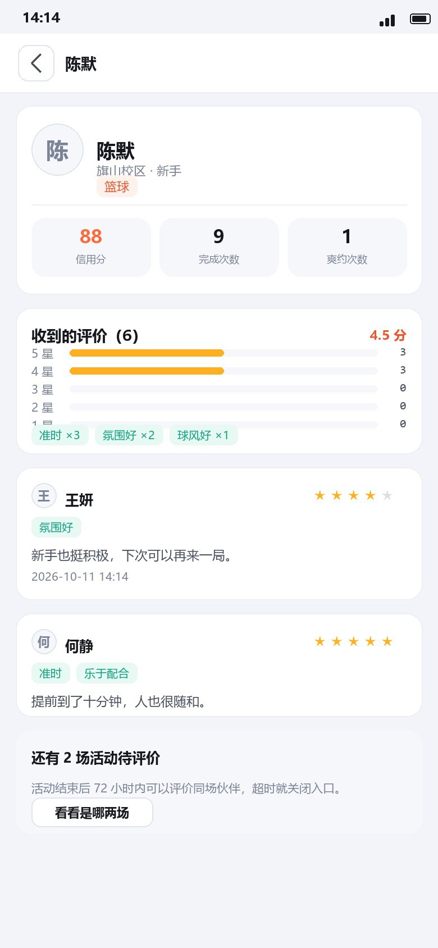
图 24 P-11 个人主页（他人） （高保真原型，示意数据）
项目 | 说明
页面路径 / 角色 | #/user/:id 主要角色：已登录学生
主要元素 | 昵称、水平、信用分、完成次数、评分均分与收到评价数；「收到的评价」列表（星级、标签、文字、活动与时间）；「还有 N 场活动待评价」入口；评价规则说明
交互说明 | 从名单、评价或留言点昵称进入；点待评价入口 → P-12；被限制或不可见的内容显示占位说明，不返回空白页
状态与反馈 | 加载中：骨架；空态：「还没有评价」并说明参加活动后可互评；不可见：按权限给出提示，不泄露内容
关联需求 | FR-5.3-01、FR-6.1-01、FR-6.2-01、FR-1.5-01、BR-08
备注 | 评价按“标签优先、文字可选”展示；违规评价的举报入口（FR-6.4-01）尚未落地，随治理
50

项目 | 说明
 | 能力一并补齐
4.15 P-12 评价同场伙伴
活动结束后对同场伙伴做结构化评价，用星级与印象标签沉淀口碑；仅同场且已确认到场者可评，不能自评，同一场对同一人只能评一次。
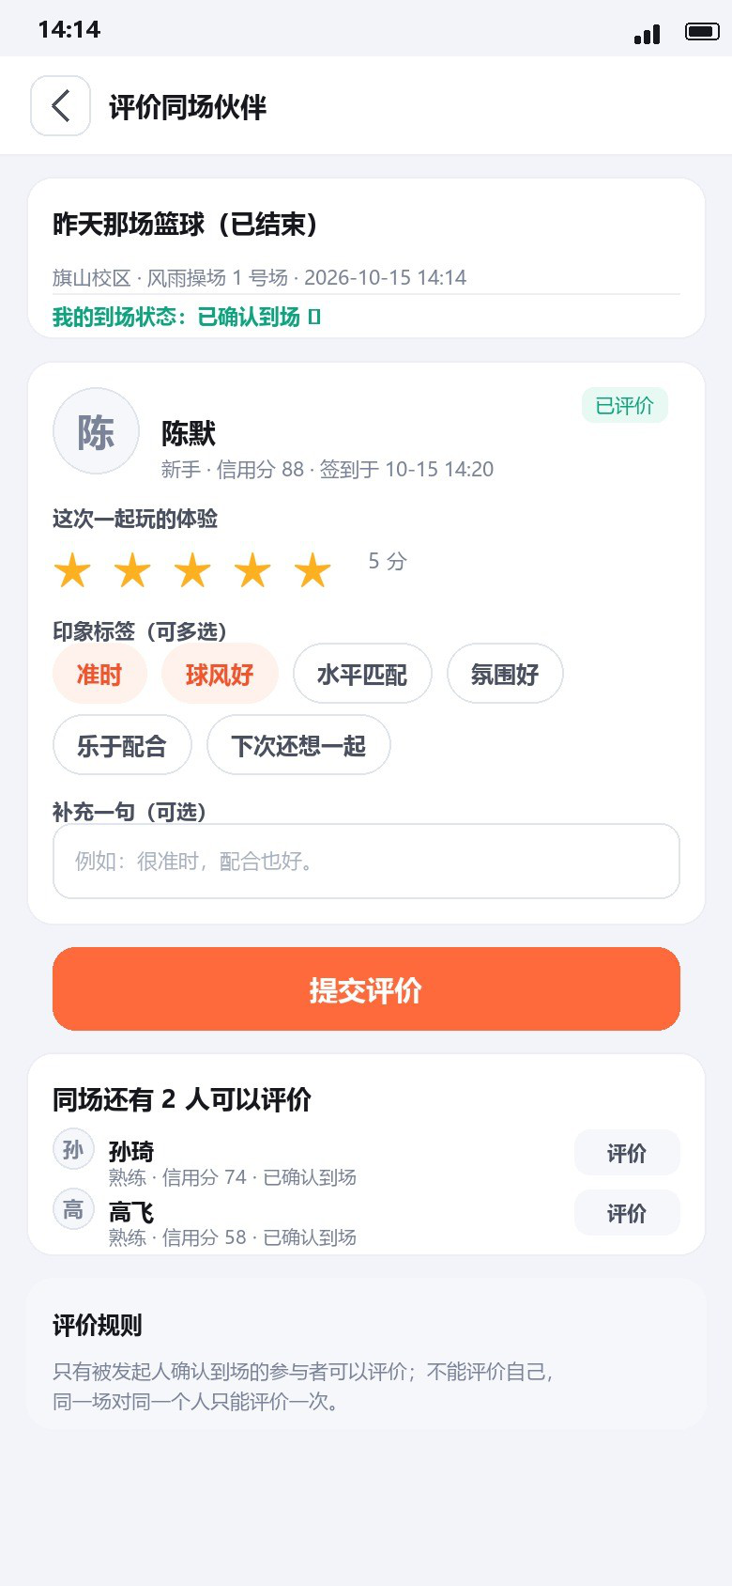
图 25 P-12 评价同场伙伴 （高保真原型，示意数据）
项目 | 说明
页面路径 / 角色 | #/review/:activityId 主要角色：已确认到场的参与者
主要元素 | 活动摘要与「我的到场状态：已确认到场」；伙伴卡片（昵称、水平、信用分、状态、已评
51

项目 | 说明
 | 价标记）；5 星评分；印象标签（准时、球风好、水平匹配、氛围好、乐于配合、下次还想一起）；补充一句；「提交评价」；评价规则说明
交互说明 | 选星 + 选标签 + 可选文字 → 提交 → 成功标记「已评价」并禁用；已评对象不重复出现；点伙伴昵称进入 P-11
状态与反馈 | 空态：「没有需要评价的人」并说明原因；提交中：按钮禁用；重复评价：409 提示；非参与者：只读展示，不能提交
关联需求 | FR-6.1-01、FR-6.2-01、BR-07、NFR-8
备注 | 标签集以原型为准并允许后台配置（IMP-09）；72 小时评价窗口以入口是否出现体现，到期后入口关闭（BR-07）
4.16 P-13 消息中心
消息中心是站内通知的落点，本版按 P0 需求保留线框与交互口径；高保真稿随通知服务一并交付，补齐后替换同号插图。
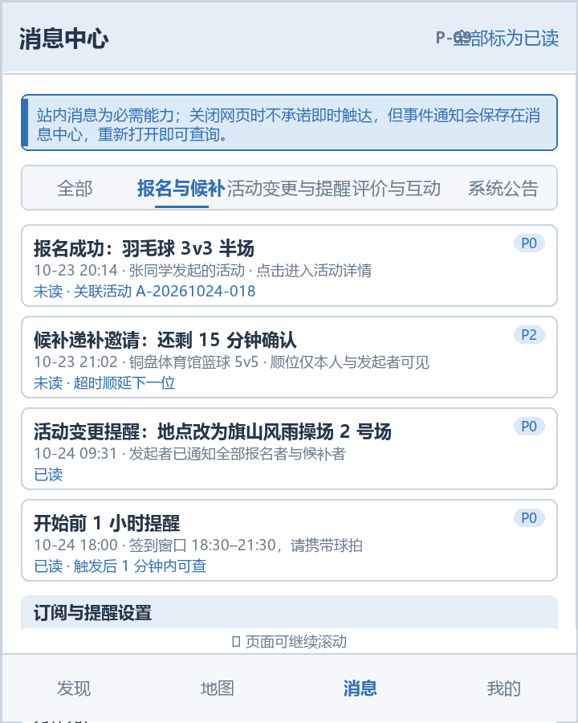
图 26 P-13 消息中心 界面原型（线框，示意数据）
项目 | 说明
页面路径 / 角色 | /messages 主要角色：已认证学生、未认证学生
52

项目 | 说明
主要元素 | 分类标签与未读数量角标；消息列表（标题、时间、关联对象、已读状态）；点击进入关联页面的跳转与权限校验；失效对象状态提示（已删除或不可见）；全部标为已读；订阅与提示音 / 浏览器通知开关；90 天历史说明
交互说明 | 点击消息 → 校验关联对象权限 → 进入活动详情 / 报名名单 / 申诉页 / 工单结果页；点击“全部标为已读” → 未读提示清零，业务记录不删除；切换分类标签 → 只筛选展示，不改变已读状态；调整订阅 → 取消后停止生成该类消息，不影响已生成记录；浏览器通知授权（可选）→ 仅在支持且获授权时作为补充渠道
状态与反馈 | 有未读态：底部导航“消息”入口显示未读提示，列表未读项加粗。；全部已读态：入口红点消失，列表正常展示历史消息。；空态：显示“暂无消息，报名或发布后通知会出现在这里”。；关联对象失效态：点击后显示明确状态“该活动已下架 / 你无权查看”，不回显已删除内容。；离线补查态：关闭网页期间生成的通知在重新打开并刷新后可查询。
关联需求 | FR-7.2-01、FR-7.2-02、FR-7.4-01、FR-3.7-01、NFR-3、NFR-13
备注 | 站内消息为 P0 必需路径；外部浏览器通知、邮件或短信为后续可选能力（D-08）；关键节点通知在触发后 1 分钟内可查的比例需 ≥ 95%。
4.17 P-14 地图找局
地图找局属于P1，本版以线框说明降级路径（未授权定位按校区聚合），高保真稿随P1 迭代交付。
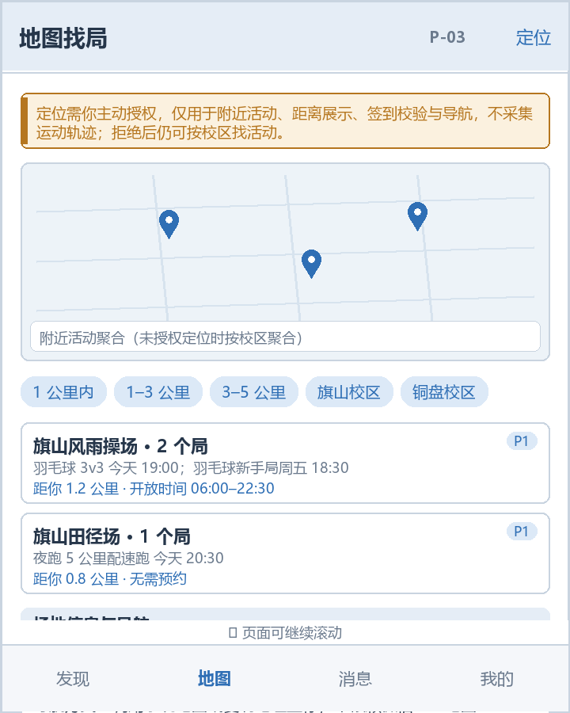
图 27 P-14 地图找局 界面原型（线框，示意数据）
53

项目 | 说明
页面路径 / 角色 | /map 主要角色：已认证学生、未认证学生
主要元素 | 地图画布与活动聚合标记（含数量角标）；定位授权按钮与降级说明；距离筛选标签；场地信息卡（名称、位置、开放时间、预约说明与数据来源）；导航 / 复制地址按钮；定位拒绝后的校区切换控件
交互说明 | 点击“定位” → 浏览器请求授权 → 授权成功后刷新活动距离与排序；点击地图标记 → 展开该场地活动摘要 → 点击条目进入 P-04；切换距离标签 → 地图与列表同步过滤；点击“打开导航” → 调用系统地图网页；不可用时回退为复制地址；未授权定位时仍可进入签到页使用签到码，功能不被地图阻塞
状态与反馈 | 已授权态：显示用户位置点、各活动距离与按距离排序结果。；未授权态：按校区聚合展示活动数量，不显示推算距离，不弹出报错，可手动选择旗山 / 铜盘校区。；定位失败态：提示“定位失败，可在签到页改用 6 位签到码”，地图降级为校区视图。；无活动态：该范围内暂无活动，引导切换校区或放宽距离。；地图不可用态：目标地图服务不可用时给出可复制的地址或坐标文本。
关联需求 | FR-3.3-01、FR-3.4-01、FR-4.4-01、NFR-14、NFR-18
备注 | 地点库须覆盖旗山与铜盘主要运动场地；场地开放与预约信息必须标注来源与更新时间，新增校区与场地通过后台配置生效，无需发版（FR-8.5-01、NFR-18）。
4.18 P-15 管理后台
管理后台承担内容审核、举报与申诉工单与数据看板，本版以线框说明工单时效与留痕要求，高保真稿由后台负责同学交付。
54

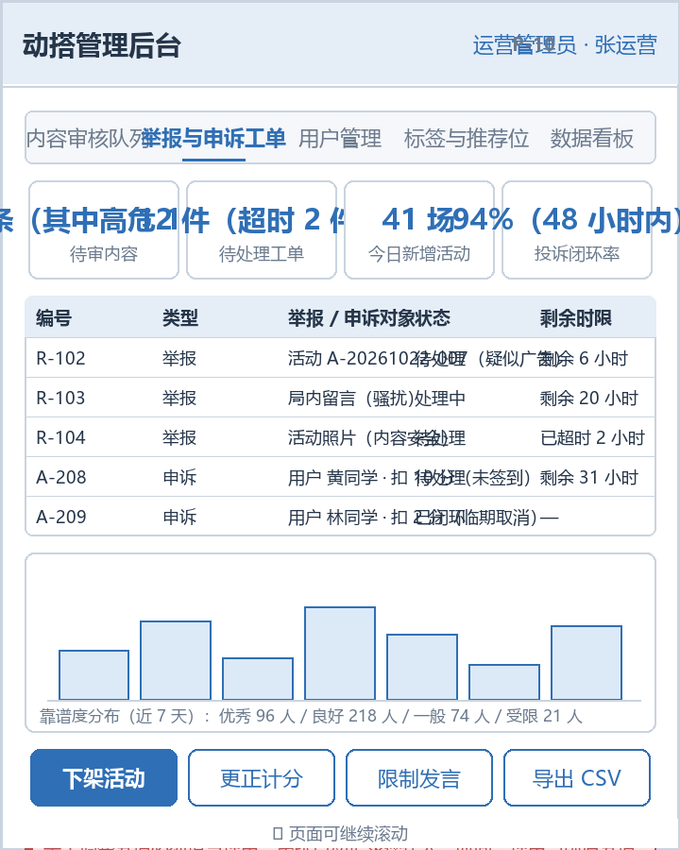
图 28 P-15 管理后台 界面原型（线框，示意数据）
项目 | 说明
页面路径 / 角色 | /admin 主要角色：平台运营 / 管理员
主要元素 | 审核队列（可疑内容人工复核、高危内容阻止发布或下架）；工单列表按超时时间排序与超时标记；工单详情（理由、证据、状态、处理结论、操作记录）；用户管理（资料、靠谱度明细、手工调整并强制填写理由）；标签与推荐位配置（配置 5 分钟内生效，支持预览与回滚）；数据看板（DAU、新增活动数、报名转化率、爽约率、靠谱度分布、活跃时段）与按日 / 周筛选导出 CSV
交互说明 | 选中工单 → 二次确认 → 执行下架 / 限制发言 / 封禁 / 更正计分 → 通知相关当事人；手工改分 → 强制填写理由 → 记录操作人、时间、理由、前后分值；处理内容误判 → 恢复公开或通知作者 → 记录操作痕迹；配置标签或推荐位 → 5 分钟内生效，无需发版；支持预览与回滚；看板按日 / 周筛选并导出 CSV；转化率与爽约率分母、去重维度须在看板上线前冻结
状态与反馈 | 默认态：工单按超时时间升序排列，超时工单以红色标记。；待审内容态：检测服务不可用时内容保持待审，绝不直接公开；审核状态、理由与操作人可追溯。；处理中态：工单已受理并有处理人，展示受理时间与 48 小时闭环时限。；已闭环态：保留处理理由、结论与通知记录；举报人身份不对外公开。；误判纠正态：运营可处理误判并通知相关用户，计分更正保留原记录与更正记录。
关联需求 | FR-8.1-01、FR-8.2-01、FR-8.3-01、FR-8.4-01、FR-8.5-01、FR-6.4-01、FR-5.4-01、NFR-15、NFR-20
备注 | 后台以桌面端为主，支持 1366×768 及以上分辨率；平台管理员与普通学生账号权限分离；
55

项目 | 说明
 | 举报最迟 24 小时受理、48 小时闭环，申诉受理后 48 小时处理。
4.19 响应式与可访问性要求
学生端以手机浏览器为先，向上适配桌面浏览器；管理后台以桌面端为先，两者共用同一套信息架构与权限规则。
• 学生端视口 ≥ 375×667，管理后台 ≥ 1366×768；覆盖 Chrome、Edge、Firefox、Safari 当前 及上一主要版本（NFR-14）。
• 键盘操作可达全部可交互元素；刷新、前进后退与直接打开活动链接不丢失已提交结果（BR-12、 NFR-14）。
• 未授权定位、拒绝通知或剪贴板不可用时，页面必须给出可继续完成的替代路径，不以弹窗阻塞主 流程。
• 加载、成功、失败与重试四种状态对写操作一律可见；失败提示不得暴露账号是否存在或其他用户 信息（NFR-7）。
• 关键按钮与文本对比度满足可读性要求，正文不使用只出现在文档中的隐含规则（NFR-13）。
• 底部标签栏与浮层按钮适配 iOS / Android 安全区，横屏与输入法弹出时不遮挡主按钮（4.3、 NFR-14）。
• 签到码、信用分与时间使用等宽数字，避免 0/O、1/l 混淆；颜色之外同时给出文字状态，照顾色 觉差异（4.3、NFR-13）。
56

5 类图
5.1 领域模型概述
本模型描述Sports Buddy 业务领域需要长期记录与管理的对象及其关系，覆盖“发布—报名—签到—计分—纠错”的试点闭环，以及团体、评价、举报与通知等配套能力。模型只刻画业务语义，不含数据库类型、接口名或技术实现细节；密码只作为“密码凭据（安全存储）”这一业务属性出现。
领域围绕“用户—活动—报名”这一三元素核心组织：用户以发起者身份创建活动，以参与者身份通过报名（关联类）参与活动；签约、计分、评价、留言都由已经发生的报名或活动事件派生，因此这些对象都必须能够回溯到具体活动与时间，保证靠谱度“可查、可申诉、可更正”。
活动与场地、团体相关：活动在某个校园场地进行，可由个人发起，也可由社团 / 班级的团体发起；团体通过成员关系组织人，并复用活动产出团体统计。用户的运动画像（运动偏好、水平、常活动校区与时段）是匹配与推荐的基础，但不参与任何计分。
治理与沟通由三类对象承担：举报工单指向被举报对象（活动、留言、评价、照片或用户），申诉工单指向一次靠谱度明细，通知指向触发它的活动、报名或工单，并记录接收者、生成时间与已读状态。黑名单记录用户之间的拉黑关系，用于阻止新邀请与互相报名。
模型中与实现相关的口径已在 7.7 冻结：临期取消的 2 小时边界与扣分（D-03）、人数上限含发起者（D-04）、等级阈值与报名门槛（D-05）；仍待确认的只有试点排期（D-02）、拉黑后的既有记录（D-06）、认证与数据生命周期（D-07）与站外触达（D-08）。
概念模型共识别 16 个业务类与 36 条类间关系（含校园认证、场地、申诉、举报、团体、通知、黑名单等 P1 / P2 规划能力），并归纳 20 个业务枚举与 19 条关键约束；实现基线（5.5）为 15 个类与 20 条关系，二者映射见 5.5 的映射表。类图只描述业务对象与业务规则，不展开数据库字段、接口名与部署结构；这些由开发组在设计阶段确定。
5.2 领域概念模型（总览）
下图为领域概念模型总览，仅给出类与主要结构关系，属性与操作见 5.6，完整关系见 5.7，与实现基线的对应关系见 5.5。为控制连线密度，总览图省略依赖关系与非结构性关联。
57

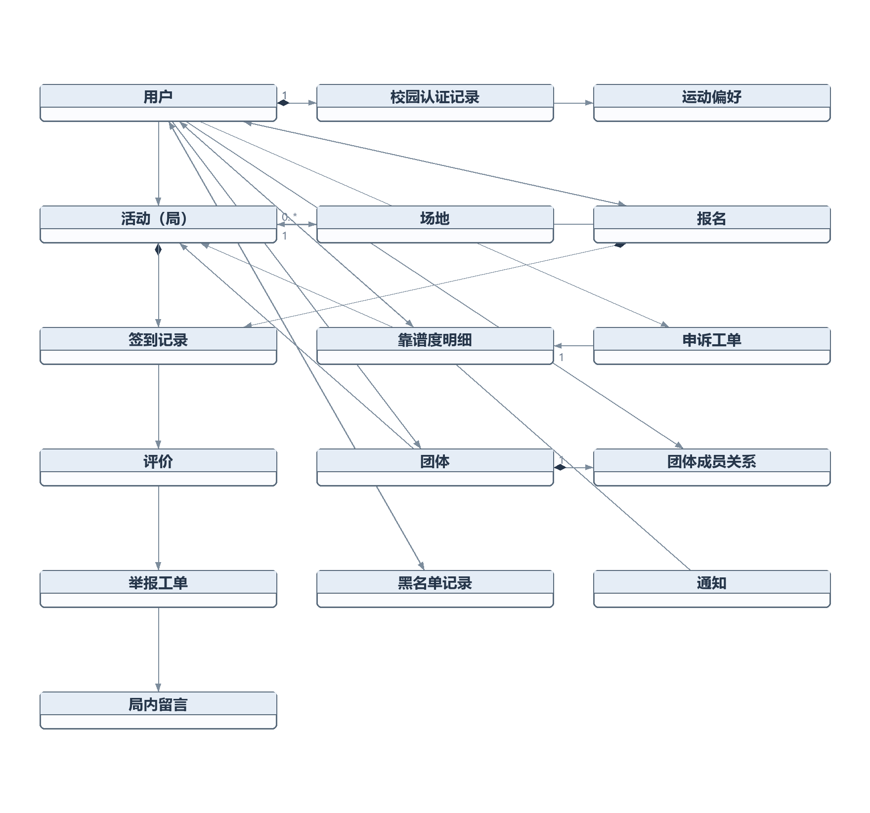
图 29 领域概念模型（总览）
58

5.3 参与与计分类图
下图展开用户、活动、报名、签到与靠谱度明细的关系，覆盖“发布—报名—签到—计分”主链路，标注多重性与关键操作，可直接作为第 6 章场景与第 7 章验收的对象依据。
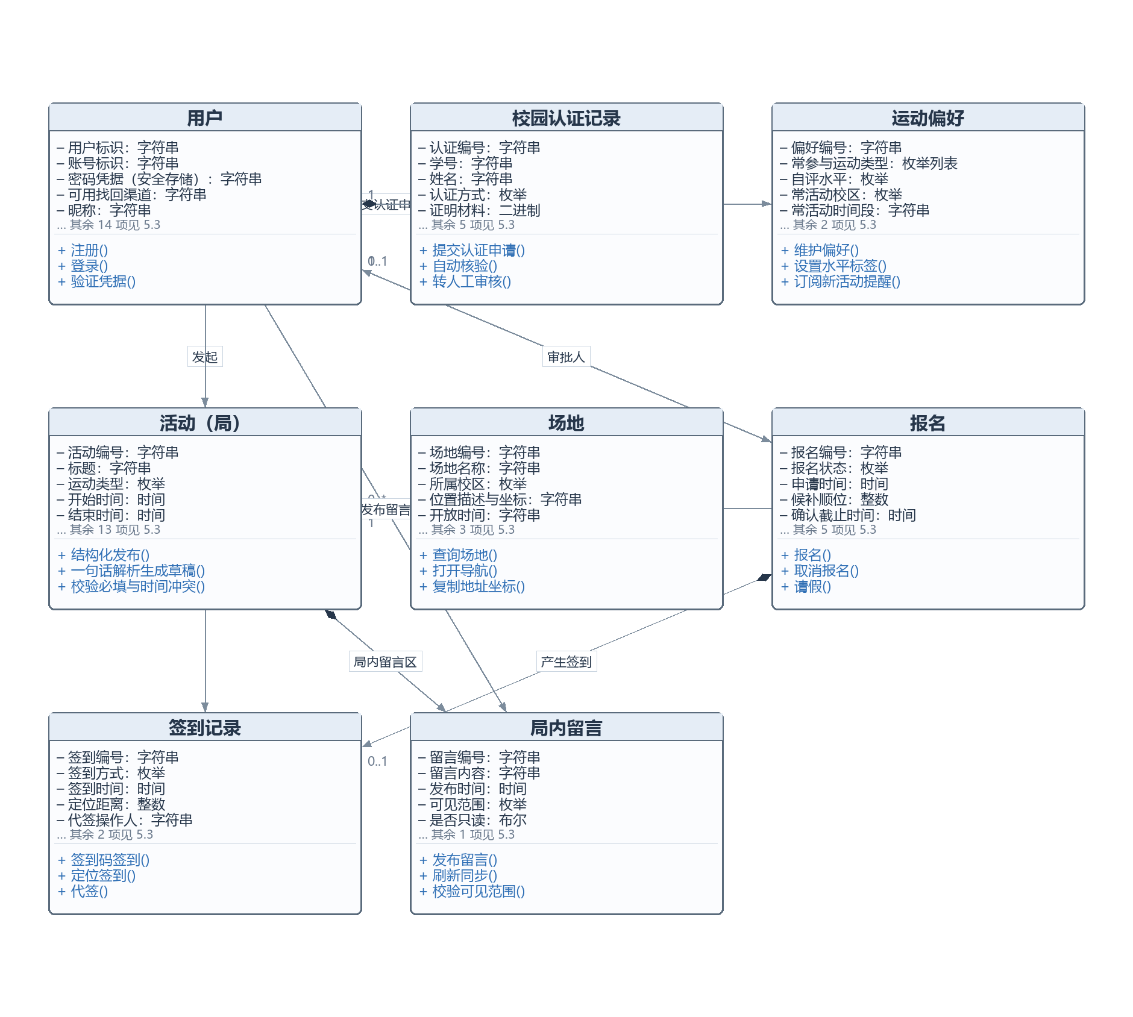
图 30 参与与计分类图
59

5.4 信用、评价与运营类图
下图展开申诉、评价、举报、通知与团体的关系，对应靠谱度纠错、内容安全与团体组织三条运营链路。
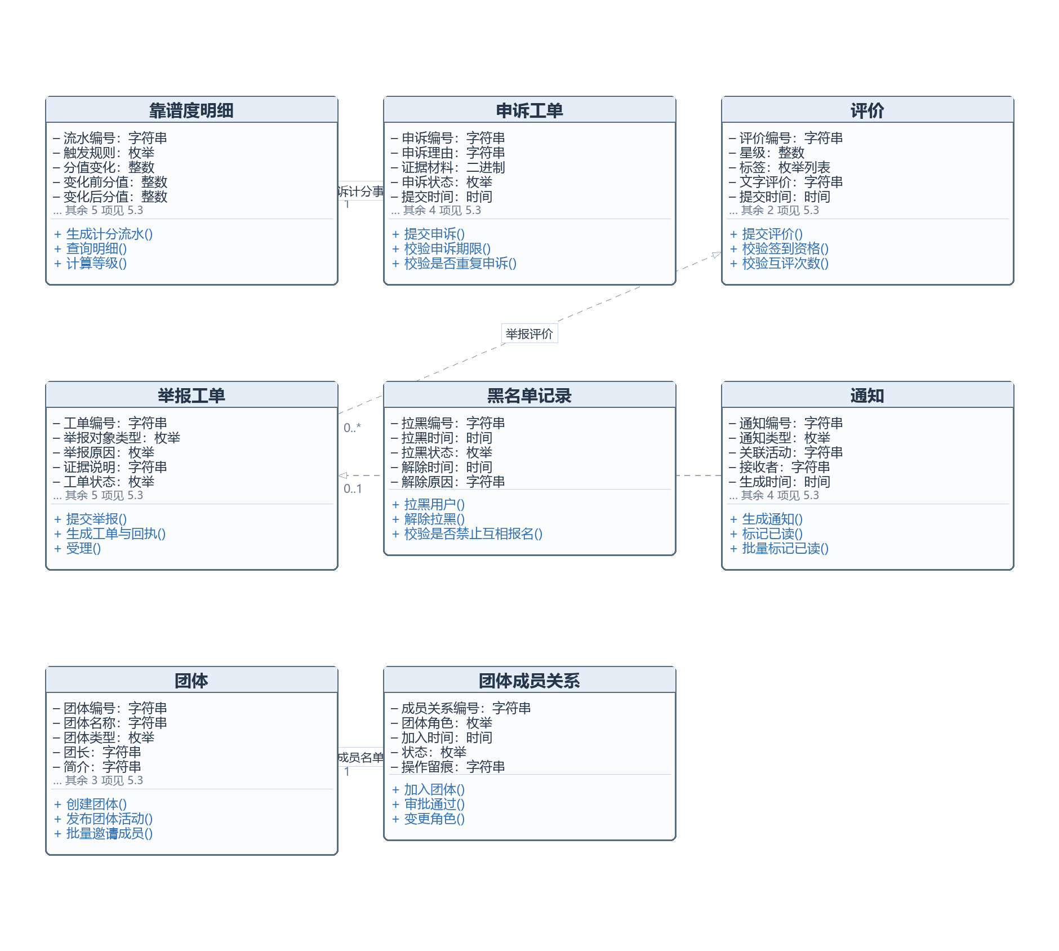
图 31 信用、评价与运营类图
5.5 领域类图（实现基线）
下图与已交付代码一一对应：依据后端接口契约（19 个接口）绘制，共 15 个类、20 条关系，与 5.2–5.4 的概念模型互补。
60

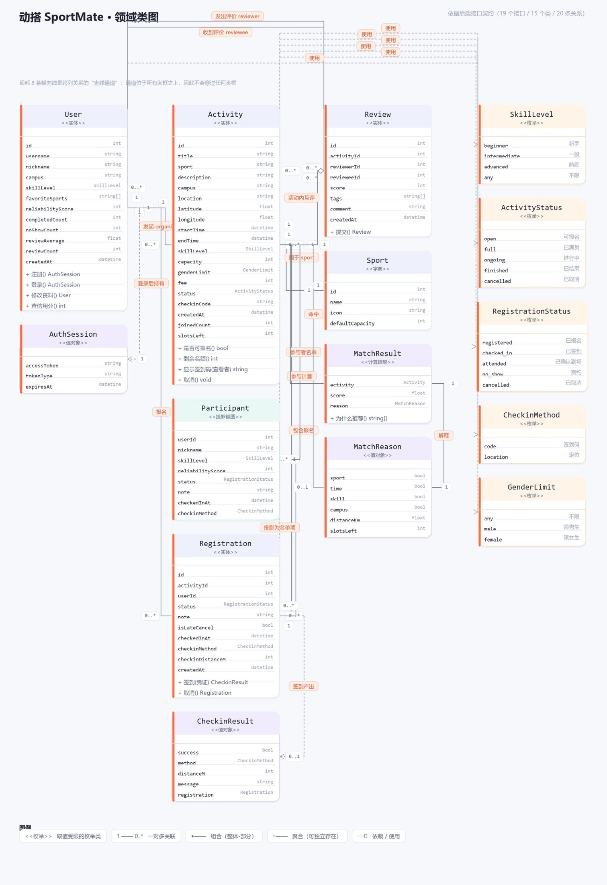
图 32 领域类图（实现基线：15 个类 / 20 条关系）
概念模型覆盖试点闭环与 P1 / P2 规划能力，实现基线只覆盖当前代码实际承载的对象，两者的差异在映射表逐项对齐。类名与后端字段、界面元素一一对应，可直接作为接口联调与测试设计的对象依据；图中把“投影视图”（Participant，来自详情接口的名单项）与“实体”（Registration，报名记录）区分开，避免把响应结构误当成数据表。
下表给出 15 个类的类型、职责与关键成员；枚举取值须与 5.8 及界面文案一致。
61

类 | 类型 | 职责 | 关键属性与关键操作
User | 实体 | 账号主体，承载信用分、完成次数与画像字段；认证资料不在此类中展示。 | 账号标识、昵称、校区、水平、常去运动、信用分、完成次数、爽约次数、评分均分、注册时间；注册、登录、修改资料、查询信用分
AuthSessi on | 值对象 | 一次登录会话，由前端持有并在请求中携带；退出或过期后失效。 | 访问令牌、令牌类型、过期时间
Activity | 实体  （聚合根） | 一次校园运动邀约；报名、签到、评价都挂在它下面。人数上限含发起者。 | 标题、项目、说明、校区、地点与经纬度、开始与结束时间、水平要求、人数上限、性别限制、费用、状态、签到码、已报名数、剩余名额；是否可报名、剩余名额、按查看者显示签到码、取消
Sport | 字典 | 运动项目字典，提供默认人数上限与图标，新增项目无需改代码。 | 项目标识、名称、图标、默认人数上限
Registrati on | 实体 | 用户与活动的报名关系，是签到与考勤的载体；同一用户同一活动仅一条有效报名。 | 报名状态、备注、是否临期取消、签到时间、签到方式、签到距离、创建时间；签到、取消
Participa nt | 投影视图 | 详情接口 participants[] 的名单项，由报名与用户投影得到，不是独立数据表。 | 用户标识、昵称、水平、信用分、状态、备注、签到时间与方式
CheckinR esult | 值对象 | 一次签到的结果，含失败原因与距离，供界面直接展示。 | 是否成功、签到方式、距离、提示文案、关联报名
Review | 实体 | 活动结束后的互评；评价双方须同场且已确认到场，不能自评。 | 活动、评价人与被评价人、星级、标签、文字、提交时间；提交评价
MatchRes ult | 计算结果 | 一句话找局的命中项，带匹配分与理由，供首页推荐列表使用。 | 活动、匹配分、匹配理由；为什么推荐
MatchRe ason | 值对象 | 推荐理由的分解，界面渲染  为“项目匹配 / 水平合适 / 同校区 / 距离 0.1 km”标签。 | 项目、时间、水平、校区是否匹配，距离与剩余名额
SkillLevel | 枚举 | 水平要求，注册资料与活动要求共用一套取值。 | 新手 / 一般 / 熟练 / 不限
ActivitySt atus | 枚举 | 活动状态，决定按钮与标签颜色。 | 可报名 / 已满员 / 进行中 / 已结束 / 已取消
Registrati | 枚举 | 报名与考勤状态，决定名单标签 | 已报名 / 已签到 / 已确认到场 / 爽约 / 已取消
62

类 | 类型 | 职责 | 关键属性与关键操作
onStatus |  | 与爽约判定。
Checkin Method | 枚举 | 签到方式，决定签到记录的来源。 | 签到码 / 定位
GenderLi mit | 枚举 | 活动的性别限制，仅用于筛选与提示，不额外采集资料。 | 不限 / 限男生 / 限女生
实现基线与 3.13 业务实体并非一一对应：概念模型中的认证记录、场地、申诉、举报、团体、通知等对象在当前代码中以字段内嵌或尚未实现的方式存在。下表逐项给出落地方式与差异，缺口编号与 7.8 表 2 一致。
概念模型类（3.13） | 实现基线类 | 落地方式 | 差异与影响
用户 | User | 账号、昵称、校区、水平、信用分与统计字段内嵌于用户 | 一致；头像与简介未实现
校园认证记录 | —（无） | 未实现，注册即建号 | 缺口 GAP-01：认证状态无独立记录
运动偏好 | User.favoriteSports / skillLevel | 以用户字段承载，无独立偏好表 | 简化；常活动时段与订阅未实现
活动（局） | Activity | 聚合根，含场地坐标、签到码与名额 | 一致；可见范围仅以性别限制部分体现
场地 | Activity.location / latitude / longitude | 场地以文本 + 坐标内嵌于活动 | 无地点库、开放时间与导航（GAP-07）
报名 | Registration | 报名实体，含状态、临期标记与签到字段 | 一致；待审批与候补未实现
签到记录 | Registration.checkedInA t / checkinMethod /  checkinDistanceM | 签到结果内嵌于报名，另以 CheckinResult 返回 | 一致；代签未实现
靠谱度明细 | User.reliabilityScore / noShowCount | 只保留当前分值与爽约计数，无逐笔流水 | 缺口 GAP-04：无明细与申诉依据
评价 | Review | 实体，含星级、标签与文字 | 一致；标签集调整（IMP-09）
团体 / 团体成员关系 | —（无） | 未实现 | P1，GAP-07
举报工单 | —（无） | 未实现 | P0 缺口，GAP-03
63

概念模型类（3.13） | 实现基线类 | 落地方式 | 差异与影响
申诉工单 | —（无） | 未实现 | P0 缺口，GAP-04
黑名单记录 | —（无） | 未实现 | P1，GAP-03
通知 / 局内留言 | —（无） | 未实现 | P0 缺口，GAP-02
（概念模型无） | AuthSession、Sport、MatchResult、  MatchReason、  CheckinResult、  Participant | 会话、字典、匹配与签到结果、名单投影 | 实现新增 6 个对象，均为会话 / 视图 / 值对象，不改变业务语义
类图不是独立的图，它把 3.11 业务规则与 3.12 计分口径落到对象上。实现基线的领域不变量如下，前端渲染与后端判定都以此为准，验收时逐条对照：
• 信用分低于 60 分时后端拒绝报名（403），界面在提交前禁用入口并说明原因（IMP-05）。
• 活动开始前 2 小时内取消报名标记为临期取消并扣 5 分；活动结束后的取消不改变历史记录 （IMP-03、BR-03）。
• 考勤未勾选者记为爽约并扣 15 分；被移除、活动取消与候补未确认者不记爽约（IMP-04、 BR-11）。
• 签到码仅发起者可见，其他角色取到的值为空，界面不显示签到码区块（IMP-08）。• 距活动地点超过 300 米时定位签到失败，并返回实际距离供界面提示（IMP-07）。
• 人均费用以“分”为单位存储、按“元”展示，0 表示免费，平台不经手资金（IMP-13）。• 所有时间字段由服务端按 UTC 返回，前端按本地时区解析并展示，业务判定以服务端时钟为准 （NFR-21）。
5.6 类与属性说明
下表给出每个类的职责、关键属性与关键操作。属性的取值范围与业务口径见 3.13 与 5.8，带“待 D-0x 确认”的属性在冻结前不作为实现依据。
类 | 职责与说明 | 关键属性与关键操作
用户  （User） | 用户是全部业务记录的主体；认证资料（学号、姓名、证明）按最小必要原则收集且不对外展示；同一账号重复注册必须被拦截。 | 关键属性：用户标识、账号标识、密码凭据（安全存储）、可用找回渠道、昵称、院系  关键操作：注册()、登录()、验证凭据()、找回密码()
64

类 | 职责与说明 | 关键属性与关键操作
校园认证记录  （CampusVerifi cation） | 首次通过认证只更新认证状态与可见权限、不改变分值（原 +5 已废止，IMP-02），重复认证不重复校验；认证是发布与报名权限的依据。 | 关键属性：认证编号、学号、姓名、认证方式、证明材料、认证状态  关键操作：提交认证申请()、自动核验()、转人工审核()、通过认证()
运动偏好  （SportPreferen ce） | 运动画像是匹配、搭子推荐与个性化推荐的输入，不参与靠谱度计分；冷启动（无历史）时使用校区热门活动兜底。 | 关键属性：偏好编号、常参与运动类型、自评水平、常活动校区、常活动时间段、是否订阅新活动提醒  关键操作：维护偏好()、设置水平标签()、订阅新活动提醒()、取消订阅()
活动（局）（Activity） | 活动开始后停止新报名与候补递补，且不可编辑（只能按结束规则处理）；取消或下架后关闭报名、候补与签到，参与者不因活动取消被扣分。 | 关键属性：活动编号、标题、运动类型、开始时间、结束时间、人数上限  关键操作：结构化发布()、一句话解析生成草稿()、校验必填与时间冲突()、编辑活动()
场地  （Venue） | 地点库须覆盖旗山与铜盘主要运动场地；新增校区与场地通过后台配置生效，无需修改网页代码或重新发布  （NFR-18）。 | 关键属性：场地编号、场地名称、所属校区、位置描述与坐标、开放时间、预约说明  关键操作：查询场地()、打开导航()、复制地址坐标()、维护场地信息()
报名  （Registration） | 报名是用户与活动之间的关联实体：同一用户同一活动最多一条有效报名（BR：01）；已确认且时间重叠的报名最多 3 场，候补与待审批不计入；被移除者不自动计为爽约。 | 关键属性：报名编号、报名状态、申请时间、候补顺位、确认截止时间、取消或移除原因  关键操作：报名()、取消报名()、请假()、加入候补队列()
签到记录  （SignInRecord） | 签到是靠谱度加分（+2 分 / 场）与互评资格（活动结束后 72 小时内）的客观依据；代签结果须能被本人看到。 | 关键属性：签到编号、签到方式、签到时间、定位距离、代签操作人、代签原因  关键操作：签到码签到()、定位签到()、代签()、校验签到窗口()
靠谱度明细  （ReliabilityRec ord） | 每笔明细必须可追溯到关联活动与时间；申诉纠错保留原始流水与更正记录，重复处理不重复加回分数；未上线功能不得提前触发计分。 | 关键属性：流水编号、触发规则、分值变化、变化前分值、变化后分值、变更时间  关键操作：生成计分流水()、查询明细()、计算等级()、重算受影响分数()
申诉工单 | 每个扣分事件仅允许 1 次申诉 | 关键属性：申诉编号、申诉理由、证据材料、申诉状态、
65

类 | 职责与说明 | 关键属性与关键操作
（AppealTicket） | （FR-5.4-01）；申诉成立后按正确事件结果重算后续分数及等级，重复申诉或重复处理不重复加回分数。 | 提交时间、受理时间  关键操作：提交申诉()、校验申诉期限()、校验是否重复申诉()、受理()
评价  （Review） | 评价双方均须在该活动有有效签到，不能评价自己；同一活动对同一对象只提交一次；活动结束时间以确定的业务记录为准。 | 关键属性：评价编号、星级、标签、文字评价、提交时间、补充说明  关键操作：提交评价()、校验签到资格()、校验互评次数()、提交补充说明()
团体  （Group） | 团体活动可设置仅成员可见；团体统计（参与率、人均参与次数、成员靠谱度分布）仅团长与管理员可见，可按学期导出。 | 关键属性：团体编号、团体名称、团体类型、团长、简介、创建时间  关键操作：创建团体()、发布团体活动()、批量邀请成员()、审批入团申请()
团体成员关系  （GroupMembe rship） | 団体与成员之间的关联实体，承载角色与权限；团体统计按此关系聚合参与率与人均参与次数。 | 关键属性：成员关系编号、团体角色、加入时间、状态、操作留痕  关键操作：加入团体()、审批通过()、变更角色()、退出团体()
举报工单  （ReportTicket） | 公开内容均有举报入口与审核链路；活动经核实为虚假或广告后下架，发起者禁止发布 7 天，被下架活动的参与者不自动记爽约（BR-10）。 | 关键属性：工单编号、举报对象类型、举报原因、证据说明、工单状态、提交时间  关键操作：提交举报()、生成工单与回执()、受理()、下架内容()
黑名单记录  （BlockEntry） | 拉黑后禁止新邀请与互相报名；既有共同活动、名单、留言与信用记录按待确认项  D-06 处理。 | 关键属性：拉黑编号、拉黑时间、拉黑状态、解除时间、解除原因  关键操作：拉黑用户()、解除拉黑()、校验是否禁止互相报名()
通知  （Notification） | 同一事件不生成重复消息；已删除或不可见对象在点击后显示明确状态；站内消息是必需能力，浏览器通知仅为授权后的补充渠道（D-08）。 | 关键属性：通知编号、通知类型、关联活动、接收者、生成时间、已读状态  关键操作：生成通知()、标记已读()、批量标记已读()、查询离线期间消息()
局内留言  （Message） | 留言按权限控制，未认证访客与未报名者不可见；留言可被举报，举报工单指向留言对 | 关键属性：留言编号、留言内容、发布时间、可见范围、是否只读、审核状态  关键操作：发布留言()、刷新同步()、校验可见范围()、转
66

类 | 职责与说明 | 关键属性与关键操作
 | 象。 | 为只读()
5.7 主要关系与多重性
下表列出全部类间关系；多重性按“源端 → 目标端”标注。结构关系（组合）表示整体与部分的生命周期一致，关联表示业务引用，依赖表示仅在特定规则触发时使用。
源类 | 目标类 | 关系与多重性 | 业务含义
用户 | 校园认证记录 | 组合 1 → 0..* | 提交认证申请：认证记录随账号存在；驳回后可重新提交；首次通过只更新认证状态与可见权限，不改变分值（原 +5 分已废止，  IMP-02）
用户 | 运动偏好 | 组合 1 → 0..1 | 维护运动画像：每个用户至多一份偏好，支持增删改并持久保存
用户 | 活动（局） | 关联 1 → 0..* | 发起：发起者必须已通过校园认证；作为发起者完成活动（至少 3 人有效签到）每场 +3 分，是否与本人签到叠加待 D-03
活动（局） | 场地 | 关联 0..* → 1 | 举办于：地点必须来自校区地点库或地图选点；场地开放与预约信息注明来源与更新时间
用户 | 报名 | 关联 1 → 0..* | 报名：同一用户同一活动最多一条有效报名；刷新、重试或同时操作不得重复占位
报名 | 活动（局） | 关联 0..* → 1 | 报名指向：多对多经关联实体实现；已确认且时间重叠的报名最多 3 场（BR-09），候补与待审批不计入
报名 | 用户 | 关联 0..* → 0..1 | 审批人：发起者审批报名申请，审批决定作出后 1 分钟内生成站内结果通知
报名 | 签到记录 | 组合 1 → 0..1 | 产生签到：仅已确认报名者可签到；重复提交仅记一次；待审批、候补未确认与被移除者不可签到
用户 | 签到记录 | 关联 1 → 0..* | 本人签到：签到方式为签到码、定位或代签；代签须记录操作人
用户 | 签到记录 | 关联 0..1 → 0..* | 作为发起者代签：代签仅限发起者且须记录原因与操作人，以角色约束该关联
用户 | 靠谱度明细 | 关联 1 → 0..* | 拥有靠谱度明细：分数与等级由明细汇总推
67

源类 | 目标类 | 关系与多重性 | 业务含义
 |  |  | 导；每笔变更可查、可申诉、可更正
靠谱度明细 | 活动（局） | 关联 0..* → 0..1 | 关联活动：认证类流水无关联活动；其余流水必须能追溯到具体活动与时间
申诉工单 | 靠谱度明细 | 关联 0..* → 1 | 申诉计分事件：每个扣分事件仅允许 1 次申诉；申诉成立后重算后续分数与等级并保留更正记录
用户 | 申诉工单 | 关联 1 → 0..* | 提出申诉：被扣分用户自通知生成起 7 天内提交，运营受理后 48 小时内处理
用户 | 申诉工单 | 关联 0..1 → 0..* | 受理申诉：运营 / 管理员角色处理，须记录处理人、受理时间与结论
活动（局） | 评价 | 组合 1 → 0..* | 活动互评：活动结束后 72 小时内开放；无有效签到者不可评价
用户 | 评价 | 关联 1 → 0..* | 评价人：同一活动对同一对象只提交一次，不能评价自己
用户 | 评价 | 关联 0..1 → 0..* | 被评价人：评价双方均须在该活动有有效签到；好评标签次日结算，每场最多 +3 分
用户 | 团体 | 关联 1 → 0..* | 创建团体：团长为团体创建者，可添加管理员；社团名称使用需获许可
团体 | 团体成员关系 | 组合 1 → 1..* | 成员名单：团体必须有团长；成员关系随团体存在
用户 | 团体成员关系 | 关联 1 → 0..* | 成员身份：角色分为团长 / 管理员 / 成员，关键操作留痕
团体 | 活动（局） | 关联 0..1 → 0..* | 组织团体活动：团体活动可设置仅成员可见；支持批量邀请（单次上限 200 人）与固定活动模板
用户 | 举报工单 | 关联 1 → 0..* | 提交举报：提交后立即生成工单与回执，最迟 24 小时进入人工处理
用户 | 举报工单 | 关联 0..1 → 0..* | 处理举报：运营角色处理，48 小时内闭环并留痕
举报工单 | 活动（局） | 依赖 0..* → 0..1 | 举报活动：被举报对象可为活动；核实为虚假或广告后下架，发起者禁止发布 7 天
举报工单 | 局内留言 | 依赖 0..* → 0..1 | 举报留言：举报对象可为局内留言；处理时不
68

源类 | 目标类 | 关系与多重性 | 业务含义
 |  |  | 公开举报人身份
举报工单 | 评价 | 依赖 0..* → 0..1 | 举报评价：举报对象可为评价；违规内容进入审核
举报工单 | 用户 | 依赖 0..* → 0..1 | 举报用户：举报对象可为用户；核实违规按 -15 分处理（每个核实事件一次）
通知 | 用户 | 关联 0..* → 1 | 接收者：定向站内消息；有未读消息时导航入口提示，保留 90 天历史
通知 | 活动（局） | 依赖 0..* → 0..1 | 关联活动：报名结果、变更与开始前提醒均指向具体活动；点击后校验权限
通知 | 报名 | 依赖 0..* → 0..1 | 关联报名结果：候补递补邀请与预留 15 分钟倒计时由报名状态驱动
通知 | 举报工单 | 依赖 0..* → 0..1 | 通报处理结果：工单闭环后通知相关当事人，不公开举报人身份或证明材料
活动（局） | 局内留言 | 组合 1 → 0..* | 局内留言区：仅发起者与已报名成员可见；活动结束 7 天后转只读并保留历史
用户 | 局内留言 | 关联 1 → 0..* | 发布留言：留言须通过内容安全检测后才展示
用户 | 黑名单记录 | 关联 1 → 0..* | 发起拉黑：拉黑后禁止新邀请与互相报名
黑名单记录 | 用户 | 关联 0..* → 1 | 被拉黑对象：双向约束：互相报名被禁止；既有共同活动与信用记录按 D-06 处理
5.8 业务枚举与取值
以下枚举为业务取值集合，界面与用例中的状态名称须与此一致；未列出的技术状态不下发给用户可见界面。
枚举 | 取值
认证状态 | 未认证、待审核、已认证
靠谱度等级 | 优秀、良好、一般、受限
账号状态 | 正常、受限、封禁、注销中、已注销
活动状态 | 草稿、已发布、已满员、进行中、已结束、已取消、已下架
报名状态 | 待审批、已报名、候补、待确认、已取消、已签到、未到场、请假、被移除
签到方式 | 签到码、定位、代签
69

枚举 | 取值
活动可见范围 | 公开、仅本校区、仅同性别、仅邀请可见
活动发起方式 | 结构化表单、一句话自然语言解析、模板复制、团体发布
靠谱度触发规则 | 首次校园认证+5、按规则签到+2、发起者完成活动+3、好评标签+1、连续5 次准时到场+5、提前不少于2 小时取消0、不足2 小时取消-2、未请假未签到-10、发起后无故取消-12、举报核实-15
通知类型 | 报名与审批结果、候补递补、活动变更、开始前提醒、计分与申诉结果、举报处理、互动提醒、系统公告
通知渠道 | 站内消息、浏览器通知、邮件、短信
举报原因 | 虚假活动、广告、骚扰、恶意爽约
工单状态 | 待受理、处理中、已闭环、已驳回
举报对象类型 | 活动、留言、评价、照片、用户
处理结论 | 提醒、下架、限制发言、封禁、更正计分、不处理
申诉状态 | 待受理、处理中、申诉成立、申诉不成立
团体类型 | 社团、班级
团体角色 | 团长、管理员、成员
水平要求 | 不限、入门、进阶、熟练
签到窗口开放状态 | 未开放、可签到、已关闭
5.9 关键业务约束
下列约束来自第 3 章业务规则与需求验收标准，是类图正确性的判定依据；实现与测试须逐条覆盖。
• 同一用户同一活动最多一条有效报名（FR-4.1-01）
• 已确认且时间重叠的报名最多 3 场；区间按 [开始时间, 结束时间) 计算，首尾相接不计冲突；候补 与待审批不计入（BR-09）
• 靠谱度分数限制在 0–100，注册初始 100 分，校园认证不改变分值，重复认证不重复校验 （BR-05、IMP-02）
• 确认、通过校园认证才可发布与报名；未认证账号仅可浏览公开活动；报名名单、联系方式与局内 留言按权限控制（BR-01）
• 签到窗口为开始前 30 分钟至开始后 30 分钟（含边界）；定位签到要求距活动地点不超过 300 米；仅已确认报名者可签到；重复提交仅记一次（FR-4.4-01、BR-04、IMP-07）
70

• 提前不少于 2 小时取消不扣分；开始前不足 2 小时取消扣 5 分；未请假且窗口关闭后无有效签到 扣 15 分；三者互斥且不重复叠加（BR-03、BR-13、IMP-03、IMP-04）
• 缺席判定不得早于签到窗口关闭，且须排除请假、取消、被移除、待审批、候补未确认与有效签到 （FR-4.6-01、BR-11）
• 同一扣分事件仅允许 1 次申诉，自通知生成起 7 天内提交，运营受理后 48 小时内处理；更正后 重算后续分数与等级并保留原始流水（FR-5.4-01、BR-06）
• 有效签到的参与者可在活动结束后 72 小时内互评；同一活动对同一对象只提交一次，不能自评； 评价提交后不可修改，可补充一次说明（BR-07）
• 候补空位按入队顺序邀请，预留 15 分钟，距活动开始不足 15 分钟时以开始时间为截止；超时顺 延；活动开始或取消后停止递补（BR-02）
•
活动开始后停止新报名与候补递补；取消或下架后关闭报名、候补与签到；参与者不因活动取消被 扣分（BR-11、BR-10）
• 活动人数上限为 2–50 人；开始时间至少晚于当前时间 30 分钟；结束时间必须晚于开始时间 （FR-2.1-01）
• 刷新网页、浏览器返回、网络重试和重复点击不得造成重复活动、报名、签到、工单或计分；关键 结果以服务端记录为准（BR-12）
• 手工调整分值必须填写理由，系统自动记录操作人、时间、理由与前后分值；不允许无留痕改分 （FR-8.3-01、2.4 约束）
• 同一事件不生成重复通知；同一活动不重复生成订阅提醒；关闭提醒提示音或浏览器通知不删除业 务记录（FR-7.2-01、FR-3.7-01）
• 拉黑后禁止新邀请与互相报名；既有共同活动、名单、留言与信用记录按 D-06 处理，不以拉黑掩 盖已有履约责任（FR-6.4-01）
• 上架内容（活动标题与描述、留言、评价、图片）必须经内容安全检测；检测失败或不可用时内容 保持待审，不得直接公开（FR-8.1-01）
• 未上线功能不得提前触发计分与通知（如互评 +1、连续 5 次 +5、候补递补消息）（3.12、 FR-7.2-02）
•
已冻结口径：临期取消 2 小时边界与 −5 分、爽约 −15 分（D-03）、人数上限含发起者 （D-04）、等级 90 / 80 / 70 与 60 分报名门槛（D-05）；仍待确认：拉黑后既有记录 （D-06）、认证与数据生命周期（D-07）、站外触达（D-08），确认前不作为已批准规则
71

6 用户场景
6.1 场景清单与角色
本章以用户场景（Scenario）形式描述学生网页端、后端服务与网页管理后台在真实校园运动组局情境中的使用方式，作为第 3 章功能需求、3.11 业务规则、3.12 靠谱度机制与3.14 非功能需求的衔接说明。场景编号为 S-01 至 S-10，每个场景均引用本文档中已存在的需求编号（FR-<模块号>.<子模块号>-<序号>）、业务规则编号（BR-XX）与非功能需求编号（NFR-X），不引入本章之外的新需求或新规则。
每个场景给出目标、触发条件、前置条件、主流程、备选流程、异常流程与后置条件；主流程步骤为可执行、可验证的动作与系统响应，每步一句话。场景中涉及的功能以 3.1 需求优先级与 7.1 版本规划为准：P0 需求在试点版本交付，P1、P2 需求在对应迭代交付，P3 需求本期不实现；未上线功能不得提前触发相应计分或通知。
场景涉及的数值口径（初始靠谱度 100 分与 0–100 区间、签到窗口、300 米定位半径、重叠报名上限、互评窗口、申诉与举报时限、候补预留等）均引自 3.11、3.12 与相关需求验收标准。凡涉及尚未冻结的事项，在场景 notes 中标注对应待确认项编号（D-01 至 D-08），结论未确认前不得据此宣称已通过验收。
本章涉及的主要角色如下：
• 学生用户（参与者）：每周运动 1–4 次，常在 18:00–22:00 活动；怕被放鸽子，也不想花时间组 织，核心诉求是快速找到时间、地点合适且水平相当的局，并要求扣分原因可查、可申诉。
• 学生用户（发起者）：运动活跃、愿意组织，可能是班委或社团骨干；核心诉求是低成本发起、管 理报名名单并减少爽约。
• 社团 / 班级管理员：负责招新与日常活动，需要批量触达与统计；核心诉求是轻量的活动组织工具 与参与率数据。
• 平台运营 / 管理员：学生团队兼任，人力有限；核心诉求是通过内容审核、举报与申诉工单及数据 看板高效处理纠纷。
• 外部服务与浏览器能力（系统依赖，不是业务用户）：提供校园身份核验、地图导航、浏览器定 位、内容安全检测与文件选择等能力；用户拒绝授权或能力不可用时，须存在站内消息、签到码、 复制链接与按校区展示等替代路径。
场景编号 | 场景名称 | 主要角色 | 涉及模块
S-01 | 新用户注册、校园认证并报名首场活动 | 学生用户（新用户） | M1、M3、M4、M5、M7
72

场景编号 | 场景名称 | 主要角色 | 涉及模块
S-02 | 一句话与结构化发布活动 | 学生用户（发起者） | M2、M3、M7、M8
S-03 | 筛选发现并报名（含时间冲突提示） | 学生用户（参与者） | M3、M4、M7
S-04 | 活动签到（签到码、定位、代签与拒绝定位降级） | 学生用户（参与者）、学生用户（发起者） | M4、M5、M7
S-05 | 临期取消、爽约扣分与申诉纠错 | 学生用户（参与者）、平台运营 / 管理员 | M4、M5、M8
S-06 | 信用恢复（受限用户连续 3 次签到） | 学生用户（受限用户） | M4、M5、M7
S-07 | 举报与拉黑闭环 | 学生用户（参与者）、平台运营 / 管理员 | M6、M7、M8
S-08 | 局内留言与站内消息中心 | 学生用户（参与者）、学生用户（发起者） | M4、M7
S-09 | 社团 / 班级团体活动组织 | 社团 / 班级管理员、学生用户（参与者） | M2、M4、M9
S-10 | 运营处理举报与申诉工单及看板核对 | 平台运营 / 管理员 | M5、M6、M8
场景编号 S-01 至 S-10 在正文与用例文档中保持一致；每个场景的主流程为可执行步骤，备选流程与异常流程给出系统必须保持的行为边界；各场景关联的功能需求、业务规则与非功能需求在该场景小节末尾逐条列出。
6.2 S-01 新用户注册、校园认证并报名首场活动
目标：新用户完成账号注册与校园身份认证，维护运动偏好，并在活动列表中找到一场公开活动完成首次报名，同时获得可追溯的初始靠谱度记录。
触发：用户通过网址进入学生网页端，因无账号或未登录而无法报名，触发注册、登录与校园认证流程。 参与者：学生用户（新用户） 涉及模块：M1、M3、M4、M5、M7
前置条件：用户持有可用账号标识与在校身份信息，并具备可用于登录的密码；平台已提供账号密码登录、校园认证与站内通知能力（P0）；目标活动处于未开始、未取消且未满员状态，可见范围为公开
类别 | 步骤与系统响应
主流程 | 1. 用户在注册页输入账号标识与密码并提交，系统校验账号唯一性后创建账号。
主流程 | 2. 系统按 FR-1.1-01 为账号建立靠谱度记录，初始分值为 100 分，分值限制在 0–100。
主流程 | 3. 用户在校园认证入口提交学号与姓名，系统尝试对接学校统一认证或校园邮箱完成自动核验。
73

类别 | 步骤与系统响应
主流程 | 4. 系统在认证通过后按 BR-05 只更新认证状态与可见权限，不改变分值（账号仍为 100 分），并生成站内提示。
主流程 | 5. 用户维护运动类型、自评水平、常活动校区与时间段，系统保存后刷新页面仍保留设置（FR-1.3-01）。
主流程 | 6. 用户进入活动列表，按运动类型、时间与校区筛选公开活动，系统按开始时间排序并展示报名人数与上限（FR-3.1-01、FR-3.2-01）。
主流程 | 7. 用户打开活动详情并点击报名，系统先校验登录状态与校园认证状态，再提示与已报名活动的时间冲突（FR-4.1-01）。
主流程 | 8. 用户确认无冲突后提交报名，系统在 2 秒内返回确定结果并建立一条有效报名记录（FR-4.1-01、NFR-2）。
主流程 | 9. 系统生成报名结果站内消息，用户在消息中心可查询到该通知（FR-7.2-02、FR-7.4-01）。
主流程 | 10. 用户在个人主页查看首次认证的加分记录与报名记录，认证资料不对外展示（FR-5.3-01、NFR-7）。
备选流程 · 自动认证  不可用，  转入人工  审核 | 用户按页面提示提交必要证明，系统将认证状态置为待审核并展示预计时限。
 | 系统由人工审核在 24 小时内出结果，审核状态与驳回原因对本人可见（FR-1.2-01）。
 | 审核通过后系统按 BR-05 只更新认证状态、不改变分值；未通过前用户仅可浏览公开活动，不可发布或报名（BR-01）。
备选流程 · 报名前提  示时间冲  突或超出  重叠上限 | 系统提示本次报名与已报名活动时间重叠，并列出冲突活动的时间与地点。
 | 重叠时段已有 3 场已确认报名时，系统按 BR-09 拒绝新增确认并说明原因，候补与待审批不计入该上限。
 | 用户取消或调整其中一场后重新提交，系统再次校验后建立有效报名。
异常与降级 | 账号标识已被注册时，系统按 FR-1.1-01 拦截重复注册并提示错误，不覆盖既有账号。
 | 用户未完成校园认证即提交报名时，系统按 BR-01 拒绝报名并引导至认证入口，仅保留浏览公开
74

类别 | 步骤与系统响应
 | 活动的权限。
 | 目标活动在提交报名前已满员、已取消或已结束时，系统拒绝报名并说明活动当前状态（FR-3.1-01、BR-11）。
后置状态：账号处于已认证状态，靠谱度保持 100 分并留有认证与报名记录；用户存在一条有效报名记录，活动名额相应占用；消息中心存在一条报名结果通知，未读状态可见
关联需求：FR-1.1-01、FR-1.2-01、FR-1.3-01、FR-3.1-01、FR-3.2-01、FR-4.1-01、FR-5.1-01、FR-5.3-01、FR-7.2-02、FR-7.4-01；关联业务规则：BR-01、BR-05、BR-09；关联非功能需求：NFR-6、NFR-7、NFR-9、NFR-12
说明：账号标识、注册验证、密码强度与找回渠道按 D-01 结论执行（已关闭，见 7.7）；认证证明的必要范围、保存与删除期限仍待 D-07 确认。自动认证不可用时以人工审核兜底，等待时间按 24 小时指标单独验收（NFR-12）。认证能力本身尚未交付，缺口见 7.8 表 2（GAP-01），在认证上线前按 4.5 的登录口径演示。
6.3 S-02 一句话与结构化发布活动
目标：发起者以一句话或结构化表单发布一场可检索、可分享的公开活动，并通过活动列表检索验证发布结果。
触发：发起者希望在某时段组织一场运动，进入发布活动入口。 参与者：学生用户（发起者） 涉及模块：M2、M3、M7、M8
前置条件：发起者账号已完成校园认证并处于可用状态（BR-01）；发布环境已提供校区地点库或地图选点能力（FR-2.1-01）；结构化发布与活动信息校验为 P0，一句话发起活动为 P1
类别 | 步骤与系统响应
主流程 | 1. 发起者进入发布页，选择一句话输入或结构化表单，系统提示必填项为运动类型、开始与结束时间、地点和人数上限。
主流程 | 2. 发起者使用一句话输入时，系统解析运动类型、时间、地点与缺人数并生成结构化草稿供确认（FR-2.2-01）。
主流程 | 3. 发起者填写费用 / AA 说明与水平要求，AA 仅为费用说明，平台不提供支付或交易功能（FR-2.3-01）。
主流程 | 4. 系统按 FR-2.1-01 校验开始时间至少晚于当前时间 30 分钟、结束时间晚于开始时间、人数上限在 2–50 人之间，非法输入定位到具体字段。
主流程 | 5. 发起者从校区地点库或地图选点确定场地，系统记录场地名称与位置，时间冲突按开始至结束
75

类别 | 步骤与系统响应
 | 的区间判断。
主流程 | 6. 发起者提交发布，系统完成必填校验，发布操作在 5 步内完成（不计文字输入，NFR-12）。
主流程 | 7. 系统在 3 秒内使活动可在活动列表被检索到，并按开始时间排序展示（FR-2.3-01、FR-3.1-01）。
主流程 | 8. 系统提供活动网页链接、复制入口与二维码，发起者可复制链接或调用浏览器系统分享（FR-7.3-01）。
主流程 | 9. 系统为发起者生成活动发布信息记录，后续报名与变更按站内通知规则处理（FR-7.2-01）。
备选流程 · 一句话解  析失败，  降级为手  填表单 | 系统提示解析失败并给出提示，保留已识别的部分字段。
 | 系统展示手填结构化表单，发起者补充缺失信息后继续提交，发布流程不被阻塞（FR-2.2-01）。
备选流程 · 保存草稿  并稍后发  布 | 发起者未完成必填项即离开页面，系统将未发布内容自动保存为账号草稿并保留 30 天（FR-2.6-01，P2）。
 | 发起者重新登录后恢复未过期草稿，系统再次校验时间、人数与地点后允许发布，不复制报名名单或签到码。
异常与降级 | 人数上限不在 2–50 人范围内或地点未取自地点库时，系统按 FR-2.1-01 阻止提交并提示修正字段。
 | 重复点击提交或弱网重试时，系统按 BR-12 只生成一场活动，不产生重复活动记录。
 | 发布内容命中违规审核时，系统按 FR-8.1-01 阻止发布或转入人工复核，不将待审内容直接公开。
76

后置状态：系统存在一场可报名、可见范围为公开的活动；活动可通过列表检索，并具备可复制的网页链接与二维码；发布行为与活动信息留有记录，内容审核状态可追溯
关联需求：FR-2.1-01、FR-2.2-01、FR-2.3-01、FR-2.6-01、FR-3.1-01、FR-7.2-01、FR-7.3-01、FR-8.1-01；关联业务规则：BR-01、BR-12；关联非功能需求：NFR-8、NFR-12、NFR-18
说明：一句话发起为 P1，试点版本以结构化发布为必需路径（前端已交付一句话“找局”，见 4.6 与 IMP-10）；人数上限含发起者、缺人数按“上限 − 已报名”换算（D-04 已关闭）。草稿与复制发布为 P2。
6.4 S-03 筛选发现并报名（含时间冲突提示）
目标：参与者通过多条件筛选、关键词搜索与地图视图找到合适的活动，完成报名，并在时间冲突、名额不足或活动状态异常时获得明确反馈。
触发：参与者当日晚间有空，希望找到 18:00–22:00 之间、水平相当且距离可接受的球局。 参与者：学生用户（参与者） 涉及模块：M3、M4、M7
前置条件：参与者账号已登录且完成校园认证（BR-01）；候选活动处于未结束、未取消且未下架状态；运动类型与校区数据取自经核对的初始数据清单（NFR-18）
类别 | 步骤与系统响应
主流程 | 1. 参与者进入首页 / 发现页，系统按开始时间排序展示可见活动及运动类型、时间、地点、报名人数 / 上限与发起者靠谱度（FR-3.1-01）。
主流程 | 2. 参与者按运动类型、时间、水平、校区 / 距离组合筛选并输入关键词，系统结果实时刷新（FR-3.2-01）。
主流程 | 3. 系统对未授权定位的参与者不显示推算距离，仅按校区展示，不报错、不阻塞（FR-3.1-01、FR-3.3-01）。
主流程 | 4. 参与者切换到地图视图查看附近活动，系统在授权定位后按距离排序展示，点击可进入详情（FR-3.3-01，P1）。
主流程 | 5. 参与者查看场馆名称、位置、开放时间与预约说明，并注意到信息标注的来源及更新时间（FR-3.4-01）。
主流程 | 6. 参与者点击报名，系统校验报名资格、名额与时间冲突，重叠时段最多 3 场已确认报名（FR-4.1-01、BR-09、NFR-9）。
主流程 | 7. 参与者提交报名，系统在 2 秒内返回确定结果，同一用户同一活动最多一条有效报名（FR-4.1-01、NFR-2）。
主流程 | 8. 系统在活动详情与报名名单中按权限展示参与者或发起者的分数 / 等级（FR-5.3-01）。
77

类别 | 步骤与系统响应
主流程 | 9. 系统生成报名结果站内消息，参与者在消息中心可查询（FR-7.2-02、FR-7.4-01）。
备选流程 · 拒绝定位  授权的降  级路径 | 参与者拒绝浏览器定位授权，系统不显示推算距离、不采集运动轨迹。
 | 系统按校区聚合展示活动，参与者仍可完成浏览与报名（FR-3.3-01）。
备选流程 · 筛选无结  果时的条  件放宽建  议 | 系统在无结果时给出可点击的放宽条件建议，如扩大时间范围或增加运动类型（FR-3.2-01）。
 | 参与者点击建议后，系统按新条件刷新列表并重新排序展示。
异常与降级 | 活动已满员且候补功能未上线时，系统明确提示不可报名（FR-4.1-01、BR-02）。
 | 活动在提交报名前已结束、取消或下架时，系统拒绝报名并说明活动状态（FR-3.1-01、BR-11）。
 | 剩余 1 个名额时两名用户同时报名，系统按 BR-12 与 NFR-11 只产生 1 个有效占位，另一名用户获得名额已满提示。
78

后置状态：参与者存在一条有效报名记录，活动名额相应占用；活动详情页对授权用户展示报名名单与靠谱度信息；消息中心存在一条报名结果通知
关联需求：FR-3.1-01、FR-3.2-01、FR-3.3-01、FR-3.4-01、FR-4.1-01、FR-5.3-01、FR-7.2-02、FR-7.4-01；关联业务规则：BR-02、BR-08、BR-09、BR-11、BR-12；关联非功能需求：NFR-1、NFR-2、NFR-9、NFR-11
说明：地图找局为 P1，未授权定位时按校区展示为必需降级路径；候补队列为 P2，候补未上线时满员即不可报名（BR-02）；性别限制只作为筛选条件与展示标签，不额外采集资料（D-04 已关闭）。
6.5 S-04 活动签到（签到码、定位、代签与拒绝定位降级）
目标：已确认报名者在签到窗口内完成有效签到，系统以签到记录作为靠谱度加分与缺席判定的客观依据，并在定位不可用时提供可用替代路径。
触发：活动开始前后 30 分钟窗口内，参与者到达场地需要签到，或发起者需要处理现场签到与缺席记录。 参与者：学生用户（参与者）、学生用户（发起者） 涉及模块：M4、M5、M7
前置条件：参与者处于已确认报名状态且报名记录有效；活动未取消、未下架，签到入口在窗口内开放；参与者持有 4 位签到码，或已在 HTTPS 环境主动授权浏览器定位
类别 | 步骤与系统响应
主流程 | 1. 系统在开始前 30 分钟至开始后 30 分钟（含边界）内向已确认报名者展示签到入口（FR-4.4-01）。
主流程 | 2. 参与者输入 4 位签到码并提交，系统校验签到窗口、报名状态与重复提交。
主流程 | 3. 系统记录签到方式为签到码，签到时间以服务端记录为准（BR-04、BR-12）。
主流程 | 4. 参与者改用定位签到时，系统在已获主动授权且距活动地点不超过 300 米时判定签到有效。
主流程 | 5. 系统对同一参与者的签到码、定位与代签结果去重，仅记一次签到记录（FR-4.4-01）。
主流程 | 6. 系统按 3.12 为有效签到生成 +2 分计分记录，并在事件确认后 1 分钟内使记录可查（FR-5.1-01）。
主流程 | 7. 发起者在报名者管理页查看名单，对到场但无法自行签到的成员执行代签并记录原因与操作人（FR-4.6-01）。
主流程 | 8. 签到窗口关闭后，系统对仍有效报名的未签到者判定缺席，并排除请假、取消与有效签到（BR-11、FR-4.6-01）。
主流程 | 9. 系统生成缺席判定与扣分通知，被扣分者可查看原因并发起申诉（FR-5.4-01、FR-7.2-01）。
备选流程 · 拒绝定位 | 浏览器定位被拒绝、超时或当前浏览器不支持时，系统提示使用签到码，不阻塞签到。
79

类别 | 步骤与系统响应
或定位不可用，改用签到码
 | 参与者输入 4 位签到码完成签到，签到方式记录为签到码（FR-4.4-01、BR-04）。
备选流程 · 发起者代  签 | 发起者在名单中选择成员执行代签，系统要求填写代签原因。
 | 系统记录代签操作人与原因，代签结果与签到码、定位结果去重，仅记一次签到（FR-4.4-01）。
异常与降级 | 参与者在窗口外提交签到时，系统拒绝并提示签到窗口的起止时间（FR-4.4-01）。
 | 待审批或候补未确认的用户尝试签到时，系统拒绝签到，且不因此扣爽约分（FR-4.2-01、FR-4.3-01）。
 | 参与者在窗口内重复提交签到时，系统仅记录一次，不重复加分（FR-4.4-01、BR-12）。
80

后置状态：参与者存在一条有效签到记录，含签到方式与签到时间，结果可查、可追溯；签到奖励分（+2）随 P1 启用，试点版本只记录签到事实、不提前加分；窗口关闭后形成是否缺席的判定结果，并排除请假、取消与有效签到
关联需求：FR-4.2-01、FR-4.3-01、FR-4.4-01、FR-4.6-01、FR-5.1-01、FR-5.4-01、FR-7.2-01；关联业务规则：BR-04、BR-11、BR-12；关联非功能需求：NFR-11、NFR-13、NFR-19
说明：代签以“确认考勤”方式提供，结果与签到码、定位去重（D-03 已关闭：不叠加）；发起者完成活动的 +3 分随 P1 启用；签到窗口两端与 300 米边界按 7.6 验收场景 A-05 验证。
6.6 S-05 临期取消、爽约扣分与申诉纠错
目标：已报名者因故退出或请假时系统按取消时点计分；被扣分者对计分事件提出申诉，运营在时限内处理后更正分数与等级，并保留原始流水。
触发：参与者在活动开始前不足 2 小时决定退出或请假，或签到窗口关闭后仍未完成有效签到而被判定缺席。 参与者：学生用户（参与者）、平台运营 / 管理员 涉及模块：M4、M5、M8
前置条件：参与者存在该活动的有效报名记录；扣分或变更通知已生成，申诉期限自通知生成起计算；活动未取消、未下架，且该计分事件未与其他处罚重复叠加
类别 | 步骤与系统响应
主流程 | 1. 参与者在活动详情页提交退出或请假，系统以服务端受理时间判定提前量（FR-4.5-01）。
主流程 | 2. 距开始时间不少于 2 小时时，系统按 BR-03 记为免责取消，分值变化为 0，并即时释放名额。
主流程 | 3. 距开始时间不足 2 小时时，系统记为临期取消，要求填写原因并按 BR-03 扣 5 分（FR-4.5-01、D-03 已关闭）。
主流程 | 4. 系统在 1 分钟内生成计分记录，参与者可查看时间、原因、关联活动及前后分数（FR-5.1-01）。
主流程 | 5. 参与者未请假且签到窗口关闭后无有效签到时，系统按 BR-03 判定爽约并扣 15 分，每场只记一次。
主流程 | 6. 系统生成扣分通知，参与者自通知生成起 7 天内可对同一计分事件提出 1 次申诉（FR-5.4-01、BR-06）。
主流程 | 7. 参与者在申诉入口提交理由与说明，系统登记申诉工单并展示受理时间与状态。
主流程 | 8. 运营在受理后 48 小时内处理申诉，可维持、更正计分或记录处理理由（FR-8.2-01）。
主流程 | 9. 申诉成功时，系统按正确事件结果重算后续分数与等级，并保留原始流水与更正记录（FR-5.4-01）。
81

类别 | 步骤与系统响应
主流程 | 10. 系统向当事人发送处理结果站内消息，且不公开申诉证明材料（FR-8.2-01、FR-7.2-02）。
备选流程 · 申诉期内  已发生后  续计分事  件 | 参与者在申诉期内完成另一场签到并获得 +2 分，随后原申诉成立。
 | 系统重算受影响的分数与等级，保留原记录与更正记录，重复处理不重复加回分数（FR-5.4-01）。
备选流程 · 活动取消  或被移  除，不计  爽约 | 发起者取消活动或移除成员时，系统停止招募、签到与候补，并通知报名者与候补者（FR-2.4-01）。
 | 系统排除活动取消、被移除、待审批与候补未确认的情形，不对相关参与者记爽约（3.12、BR-11）。
异常与降级 | 参与者超出扣分通知生成起 7 天的期限提交申诉时，系统拒绝受理并说明期限（FR-5.4-01）。
 | 参与者对同一计分事件重复提交申诉时，系统拒绝受理并保持原处理结论（FR-5.4-01）。
 | 同一用户同一活动的取消与爽约处罚同时成立时，系统按 BR-13 不重复叠加（同源去重口径已在 D-03 冻结）。
82

后置状态：报名记录状态为已取消、请假或未到场，名额按规则释放；靠谱度流水完整，含原始记录与更正记录，前后分值可追溯；存在一条申诉工单及其处理结论与结果通知
关联需求：FR-2.4-01、FR-4.5-01、FR-4.6-01、FR-5.1-01、FR-5.4-01、FR-7.2-02、FR-8.2-01；关联业务规则：BR-03、BR-06、BR-11、BR-13；关联非功能需求：NFR-13、NFR-17、NFR-19
说明：提前 2 小时边界、临期 −5 与爽约 −15 已在 D-03 冻结，同源事件不叠加；天气等免责情形由运营在申诉中认定。申诉涉及拉黑关系的证据与既有共同活动处理仍待 D-06 确认；取消时间边界按 7.6 验收场景 A-04 验证。
6.7 S-06 信用恢复（受限用户连续 3 次签到）
目标：处于受限等级的用户通过连续按规则签到达到恢复条件，系统按已确认规则补分并恢复可参与的权益路径，同时保留连续记录与奖励依据。
触发：用户分数低于 60 分（受限且暂不能报名新活动），在活动详情或报名入口看到受限提示与恢复条件。 参与者：学生用户（受限用户） 涉及模块：M4、M5、M7
前置条件：用户账号已完成校园认证，当前分数低于 60 分（受限且暂不能报名新活动）；信用恢复能力所属迭代已上线（FR-5.5-01 为 P2）；连续计数以服务端签到记录为准，代签与签到码结果去重（BR-04）
类别 | 步骤与系统响应
主流程 | 1. 用户在个人主页查看分数、等级与明细，界面展示扣分原因与恢复条件（FR-5.3-01、NFR-13）。
主流程 | 2. 用户尝试报名新活动，系统因分数低于 60 分拒绝并说明原因与恢复方式，同时保留可参加不受限活动的恢复路径（FR-5.2-01）。
主流程 | 3. 用户报名一场不受限的公开活动并在窗口内完成第 1 次有效签到，系统记 +2 分并累计连续到场次数。
主流程 | 4. 用户继续完成第 2 次与第 3 次按规则签到，系统逐场累计连续记录并保持可查（FR-5.5-01）。
主流程 | 5. 系统在连续 3 次达标后触发信用恢复处理，按 D-05 结论补分至 60 分（达到可报名门槛）并重新计算等级（FR-5.5-01、D-05）。
主流程 | 6. 用户查看恢复事件记录，系统展示连续记录、达标事件与奖励，同一里程碑不重复奖励（FR-5.5-01）。
主流程 | 7. 用户恢复后再次报名活动，系统按当前分数与等级执行报名与推荐权益（FR-5.2-01）。
主流程 | 8. 系统生成恢复结果站内消息，并保留分值、等级变化的前后记录（FR-5.1-01、FR-7.2-02）。
83

类别 | 步骤与系统响应
备选流程 · 连续计数  因一次临  期取消而  中断 | 用户在连续计数期间发生一次临期取消或被判定缺席，连续到场计数中断。
 | 系统按中断 / 重置规则重新计数，已发放的里程碑奖励不重复发放；具体算法随 P2 冻结（FR-5.5-01、D-05 已关闭）。
备选流程 · 连续 5 次  准时到场  获得额外  奖励 | 用户连续到场达到 5 次时，系统按 3.12 给予额外 5 分奖励，每个里程碑只奖励一次。
 | 系统同步更新等级，并在分数跨越 70、80、90 分时生成站内提示（FR-5.2-01）。
异常与降级 | 用户因分数不足被拒绝报名时，系统必须说明限制原因与恢复方式，不以分数单独标注用户爽约史（FR-5.2-01、3.12）。
 | 信用恢复功能尚未上线时，系统不提前触发恢复补分与连续到场奖励计分（3.12、7.1）。
 | 同一里程碑被重复触发时，系统不重复奖励，并保留连续记录与达标事件（FR-5.5-01）。
84

后置状态：用户连续到场记录与恢复事件可查，分数按确认规则不低于 60 分；等级随分数变化同步更新，并留有站内提示；恢复路径保留，用户可正常报名不受限活动
关联需求：FR-5.1-01、FR-5.2-01、FR-5.3-01、FR-5.5-01、FR-7.2-02；关联业务规则：BR-04、BR-05；关联非功能需求：NFR-13、NFR-17
说明：信用恢复为 P2；受限用户连续 3 次签到后补至 60 分（达到报名门槛）已在 D-05 冻结，热门活动限制与推荐加权不启用；连续计数中断 / 重置的具体算法随 P2 冻结。连续 5 次准时到场 +5 分按 3.12 的里程碑口径描述奖励，同样随 P2 启用。
6.8 S-07 举报与拉黑闭环
目标：用户对违规活动、留言、评价、照片或用户提交举报并获得回执，同时通过拉黑阻断后续骚扰；运营按工单时限处理、留痕并向当事人反馈结果。
触发：用户在活动详情、留言区或评价中遇到虚假活动、广告、骚扰或恶意爽约行为。 参与者：学生用户（参与者）、平台运营 / 管理员 涉及模块：M6、M7、M8
前置条件：举报人账号已登录，被举报对象在站内可见且在其访问权限范围内；内容审核与举报工单处理能力已上线（FR-8.1-01、FR-8.2-01 为 P0）；举报回执与站内通知渠道可用（P0）
类别 | 步骤与系统响应
主流程 | 1. 用户在举报入口选择举报对象与理由，理由含虚假活动、广告、骚扰和恶意爽约（FR-6.4-01）。
主流程 | 2. 用户补充说明或证据后提交，系统立即生成举报工单与回执。
主流程 | 3. 系统最迟在 24 小时内将工单转入人工处理，并在 48 小时内给出处理结果（FR-6.4-01）。
主流程 | 4. 系统对相关文本与图片执行内容审核，可疑内容进入人工复核，高危内容阻止发布或下架（FR-8.1-01）。
主流程 | 5. 用户对骚扰来源执行拉黑，系统禁止双方新邀请与互相报名（FR-6.4-01）。
主流程 | 6. 运营在后台工单列表查看举报工单，登记举报对象、原因、证据、处理状态与结论（FR-8.2-01）。
主流程 | 7. 运营按规则执行提醒、下架、限制发言、封禁或更正计分，并向当事人发送通知且不公开举报人身份与证明材料（FR-8.2-01）。
主流程 | 8. 举报人在消息中心查询到处理结果，点击可进入关联页面并重新校验权限（FR-7.2-02、FR-7.4-01）。
备选流程 · 举报经核 | 运营核实后下架该活动，并按 BR-10 对发起者禁止发布 7 天，留存处理理由与通知。
85

类别 | 步骤与系统响应
实为虚假或广告活动
 | 被下架活动的参与者不自动记爽约，相关计分按 BR-10 与 3.12 排除。
备选流程 · 被举报内  容经复核  为审核误  判 | 运营复核后撤销处理，系统恢复内容并通知相关用户（FR-8.1-01）。
 | 若此前已据此扣分，运营按规则更正计分，保留原始流水与更正记录（FR-5.4-01、FR-8.2-01）。
异常与降级 | 举报人未登录或不属于站内用户时，系统不允许提交举报工单，并引导完成登录（NFR-6）。
 | 举报对象为无权限查看的内容时，系统仅返回无权访问提示，不泄露内容与参与者信息（BR-08）。
 | 拉黑双方存在既有共同活动时，系统按 D-06 处理名单、留言与信用记录，不以拉黑掩盖已有履约责任。
86

后置状态：存在一条状态可查的举报工单，含回执、处理理由与结论；拉黑关系生效，双方新邀请与互相报名被阻断；相关当事人收到处理结果通知，举报人身份与证明材料不被公开
关联需求：FR-5.4-01、FR-6.4-01、FR-7.2-02、FR-7.4-01、FR-8.1-01、FR-8.2-01；关联业务规则：BR-01、BR-08、BR-10；关联非功能需求：NFR-8、NFR-15、NFR-19
说明：拉黑对既有共同活动的名单、留言、移除与申诉证据的处理待 D-06 确认；被举报且违规核实 −15 分的执行口径随举报能力上线（GAP-03），同源事件不叠加（D-03 已关闭）。
6.9 S-08 局内留言与站内消息中心
目标：发起者与已报名成员通过局内留言同步活动细节，报名、变更与开始前提醒通过站内消息触达，并在浏览器关闭后仍可在消息中心查询。
触发：报名成功后用户需要确认场地、装备或集合信息；活动时间或地点发生变更。 参与者：学生用户（参与者）、学生用户（发起者） 涉及模块：M4、M7
前置条件：当前用户为该活动的发起者或已报名成员；站内消息能力已上线（P0），浏览器关闭时不承诺即时触达；活动结束未满 7 天，留言区仍可发布
类别 | 步骤与系统响应
主流程 | 1. 用户进入活动详情页留言区，系统仅向发起者与已报名成员展示留言内容（FR-7.1-01）。
主流程 | 2. 用户发布留言，系统在 5 秒内完成同步刷新并展示给同一活动的可见成员。
主流程 | 3. 发起者修改时间或地点时，系统为全部报名者与候补者生成变更通知（FR-2.4-01、FR-7.2-01）。
主流程 | 4. 系统在活动开始前 1 小时生成开始前提醒；发布时距开始不足 1 小时的活动在报名成功时提示临近开始（FR-7.2-01）。
主流程 | 5. 用户打开消息中心并按分类查看通知，导航入口在有未读消息时给出提示（FR-7.4-01）。
主流程 | 6. 用户刷新消息中心，可查询离线期间生成的消息，点击后进入关联页面并重新校验权限（FR-7.4-01）。
主流程 | 7. 用户复制活动网页链接或扫描二维码分享，其他用户打开后经登录或认证返回原活动（FR-7.3-01）。
主流程 | 8. 活动结束 7 天后，系统将留言区转为只读并保留历史（FR-7.1-01）。
备选流程 · 剪贴板或  系统分享  不可用 | 剪贴板不可用或浏览器不支持系统分享时，系统展示可手动复制的活动链接（FR-7.3-01）。
87

类别 | 步骤与系统响应
备选流程 · 关联对象  已删除或  当前不可  见 | 用户点击消息进入关联页面时，若活动已删除或无权限，系统显示明确状态而不泄露内容（FR-7.4-01、BR-08）。
异常与降级 | 非报名成员尝试访问留言区时，系统按 BR-01 拒绝访问并提示权限不足。
 | 同一事件被重复触发时，系统不生成重复消息，重试不重复通知（FR-7.2-01、BR-12）。
 | 用户关闭提醒提示音或浏览器通知时，系统不删除业务记录，关键事件仍可在消息中心查询（FR-7.2-02、FR-7.4-01）。
后置状态：留言按可见范围留存，活动结束 7 天后转为只读；消息中心存在相应通知记录，含已读 / 未读状态与 90 天历史；分享链接在登录或认证后可返回原活动页面
关联需求：FR-2.4-01、FR-7.1-01、FR-7.2-01、FR-7.2-02、FR-7.3-01、FR-7.4-01；关联业务规则：BR-01、BR-08、BR-12；关联非功能需求：NFR-3、NFR-14
说明：站内消息为 P0，浏览器关闭时不承诺即时触达，页面须明确该边界；是否追加邮件、短信或浏览器推送等外部渠道待 D-08 确认；提示关闭不删除业务记录。
6.10 S-09 社团 / 班级团体活动组织
目标：社团或班级管理员以团体账号发布团体活动、批量邀请成员并查看统计，成员按团体可见范围报名参与。
触发：社团或班级需要组织一次面向成员的固定活动，例如每周训练或班级联赛。 参与者：社团 / 班级管理员、学生用户（参与者） 涉及模块：M2、M4、M9
前置条件：团体负责人账号已完成校园认证，并已创建团体账号（BR-01、FR-9.1-01）；团体角色已按团长 / 管理员 / 成员区分权限（FR-9.2-01）；团体活动与成员管理为 P1，团体活动统计为 P2
类别 | 步骤与系统响应
主流程 | 1. 团长创建团体账号并填写团体名称与类型，系统建立团体主页与成员名单（FR-9.1-01）。
主流程 | 2. 团长添加管理员，系统按团长、管理员、成员区分角色权限并对关键操作留痕（FR-9.2-01）。
主流程 | 3. 团长审批入团申请或移除成员，系统对审批与移除操作记录留痕（FR-9.2-01）。
主流程 | 4. 团长使用固定活动模板发布团体活动，填写运动类型、开始与结束时间、地点与人数上限
88

类别 | 步骤与系统响应
 | （FR-9.1-01、FR-2.1-01）。
主流程 | 5. 团长将活动可见范围设置为仅成员可见，系统按成员身份或邀请关系校验访问（FR-2.5-01、BR-08）。
主流程 | 6. 团长执行批量邀请，系统按单次上限 200 人处理邀请，并向被邀请成员生成站内通知（FR-9.1-01、FR-7.2-02）。
主流程 | 7. 成员在团体空间或邀请通知中进入活动详情并报名，系统校验资格、名额与时间冲突（FR-4.1-01）。
主流程 | 8. 团长在团体统计页查看参与率、人均参与次数与成员靠谱度分布，数据仅团长与管理员可见（FR-9.3-01）。
备选流程 · 团体活动  满员，成  员进入候  补 | 团体活动满员后，成员按 BR-02 加入候补队列，空位按入队顺序发出递补邀请并预留 15 分钟（FR-4.3-01，P2）。
 | 距活动开始不足 15 分钟时，系统以开始时间为递补截止，未确认超时顺延下一位。
备选流程 · 按学期导  出团体统  计 | 团长按学期筛选并导出团体活动统计表，系统校验权限后生成导出结果（FR-9.3-01）。
异常与降级 | 单次批量邀请超过 200 人时，系统拒绝超出部分并提示上限（FR-9.1-01）。
 | 非成员通过链接访问仅成员可见活动时，系统仅提示无权访问，不泄露内容与参与者信息（FR-2.5-01、BR-08）。
 | 成员账号未完成校园认证时，系统拒绝其报名并引导至认证入口（BR-01）。
89

后置状态：团体存在一场仅成员可见的团体活动及相应的成员报名记录；团体角色权限与关键操作留有记录；团体统计可按学期导出，且仅对团长与管理员可见
关联需求：FR-2.1-01、FR-2.5-01、FR-4.1-01、FR-4.3-01、FR-9.1-01、FR-9.2-01、FR-9.3-01；关联业务规则：BR-01、BR-02、BR-08；关联非功能需求：NFR-6、NFR-14、NFR-16
说明：团体活动与角色管理为 P1、团体活动统计为 P2；涉及校内场地与社团名称的使用需获得许可，活动发布不涉及收费经营与商业推广（NFR-16）；受限范围按认证资料或邀请关系校验；性别限制仅作筛选与标签，不采集额外资料（D-04 已关闭）。
6.11 S-10 运营处理举报与申诉工单及看板核对
目标：运营在管理后台按时限处理内容审核、举报与申诉工单，必要时手工调整分值并全程留痕，并按日 / 周核对运营看板指标口径。
触发：后台出现待处理的审核、举报或申诉工单，或到达每日 / 每周数据核对时点。 参与者：平台运营 / 管理员 涉及模块：M5、M6、M8
前置条件：运营账号具备管理后台权限，并与普通学生账号权限分离（NFR-6）；内容审核、举报与申诉工单处理能力已上线（P0）；用户管理与数据看板分别为 P1 与 P2；数据看板数据延迟不超过 1 小时（FR-8.4-01）
类别 | 步骤与系统响应
主流程 | 1. 运营登录管理后台，系统按状态、原因与超时时间排序列出内容审核队列及举报、申诉工单（FR-8.2-01）。
主流程 | 2. 运营打开举报工单，核对举报对象、原因与证据，并在受理后 48 小时内给出处理结论（FR-8.2-01）。
主流程 | 3. 运营按规则执行提醒、下架、限制发言、封禁或更正计分，系统记录状态、处理理由与操作人（FR-8.1-01、FR-8.2-01）。
主流程 | 4. 运营打开扣分申诉工单，核对关联计分事件与申诉理由，在受理后 48 小时内处理（FR-5.4-01、BR-06）。
主流程 | 5. 申诉成立时，运营更正计分，系统重算后续分数与等级并保留原始流水与更正记录（FR-5.4-01）。
主流程 | 6. 运营在用户管理中查询用户资料与靠谱度明细，系统展示每一次加扣分的触发规则、关联活动与前后分值（FR-8.3-01、FR-5.1-01）。
主流程 | 7. 运营需要手工调整分值时，系统强制填写理由并记录操作人、时间、理由与前后分值（FR-8.3-01）。
主流程 | 8. 运营向相关当事人发送处理结果通知，系统不公开举报人身份与证明材料（FR-8.2-01）。
90

类别 | 步骤与系统响应
主流程 | 9. 运营按日 / 周筛选运营数据看板，核对 DAU、新增活动数、报名转化率、爽约率、靠谱度分布与活跃时段，并导出 CSV（FR-8.4-01、NFR-20）。
主流程 | 10. 运营核对看板指标与后台业务记录一致，出现异常时按运行记录与错误告警定位事件（NFR-19、NFR-20）。
备选流程 · 内容安全  检测服务  不可用 | 内容安全检测失败或不可用时，系统将待审内容保持待审状态，不直接公开（FR-8.1-01）。
 | 运营在审核队列中人工复核，处理误判并通知相关用户（FR-8.1-01）。
备选流程 · 工单接近  超时 | 系统按超时时间排序并提示即将超时的工单，运营优先处理以在 48 小时内闭环（FR-8.2-01）。
异常与降级 | 运营尝试执行无留痕的手工改分时，系统拒绝该操作，分值变更必须可追溯、可申诉、可回滚（2.4、FR-8.3-01）。
 | 工单涉及未公开的举报人身份或证明材料时，系统在通知当事人时不予展示（FR-8.2-01）。
 | 普通学生账号访问管理后台时，系统单独校验管理员权限并拒绝越权请求（NFR-6）。
后置状态：举报与申诉工单达到已闭环状态，含处理理由、结论与操作记录；分值与等级更正保留原始流水与更正记录，结果通知已发送给当事人；看板指标可按日 / 周筛选并导出，数据延迟不超过 1 小时
关联需求：FR-5.1-01、FR-5.4-01、FR-8.1-01、FR-8.2-01、FR-8.3-01、FR-8.4-01；关联业务规则：BR-06、BR-10、BR-13；关联非功能需求：NFR-6、NFR-19、NFR-20
说明：用户管理（含手工调分留痕）为 P1、运营数据看板为 P2，本次验收是否纳入相关 P1 需求待 D-02 确认；看板的报名转化率与爽约率分母、去重维度及取消排除规则须在看板上线前冻结（NFR-20）；逐条核对口径按 7.6 验收场景 A-08 执行。
91

7 功能与验收
7.1 版本规划与范围
版本 | 优先级 | 范围 | 验收目标
MVP 试点版本 | P0 | 账号与认证、偏好、退出与注销、发布校验与结构化发布、编辑取消、列表筛选和场地、报名退出、签到、计分展示与申诉、举报拉黑、留言、站内提醒和消息中心、网页分享、审核与工单。 | 本轮纳入验收的 P0 需求验收标准满足（范围与缺口见 7.8 表 2）；发布—报名—签到—计分—评价主闭环可运行；认证、站内通  知、举报申诉与内容审核按缺口表列入下一迭代，不计入本轮通过。
第二次迭代 | P1 | 个人资料和隐私设置、一句话发起、可见范围、地图找局、审批和报名者管理、等级权益、用户管理、团体活动与角色管理。 | 11 条 P1 按范围验  收；权益限制、隐私和团体权限通过测试；不能损害 P0 闭环。
第三次迭代 | P2 | 草稿复制、长期搭子、个性化推荐、新活动订阅、候补、信用恢复、互评入口与标签、运营看板、标签与推荐位、团体统计。 | 11 条 P2 按范围验  收；候补并发、恢复计分与统计口径可复核。
本期不实现 | P3 | 活动相册与战报、成就与排行。 | 2 条需求仅登记，不进入本期交付承诺。
范围调整：为补齐试点闭环，FR-1.6-01、FR-4.4-01、FR-5.3-01、FR-5.4-01、FR-6.4-01、FR-7.4-01 已前置为 P0，本章与 3.1、7.4 的分布一致。里程碑为排期建议，须按 D-02 确认人力与工期后冻结。本轮验收范围以“已交付并可在前端原型演示的功能”为准，清单与缺口见 7.8 表 2：发布—报名—签到—计分—评价主闭环可完整演示；认证、站内通知、举报申诉与内容审核不在本轮演示范围，按缺口表单独说明，不计入本轮通过。
7.2 里程碑
时间 | 阶段 | 主要交付物 | 负责人 / 角色 | 验收标志
第 1 周 | 需求与设计 | 网页原型、需求和用例、数据口径、账号与权限方案；确认待决策项。 | 产品 / 需求 + UI/UX | P0 范围、规则、网页兼容清单与验收口径冻结。
92

时间 | 阶段 | 主要交付物 | 负责人 / 角色 | 验收标志
第 2–3 周 | 核心流程开发 | 账号认证、发布、列表筛选、报名退出、留言与网页分享。 | 前端 3 人 + 后端 3 人 | 手机与桌面浏览器均可完成发布与报名，权限和重试正确。
第 4 周 | P0 闭环补齐 | 签到、计分与展示、申诉、站内提醒、消息中心、退出与注销。 | 前端 + 后端；算法 / AI 支持后续解析 | 关键时限、扣分边界与纠错可复现；优先完成 P0。
第 5 周 | 审核与测试 | 内容审核、举报拉黑、后台工单、回归测试与缺陷修复。 | 测试 1 人 + 后端 3 人 | P0 用例通过率  100%；实际纳入本次验收的 P1 通过率 ≥ 90%，其余不计已交付。
第 6 周 | 试点与验收 | 旗山校区试点计划（目标 3 个社团 + 8 个班级，合作意愿待确认）、数据复盘、结题材料。 | 队长统筹 + 运营推广 | 目标为 ≥ 100 人使用并形成复盘；记录实际结果，不以计划数字替代实  测。
说明：最终分工与贡献占比以小组博客的贡献表为准（队长 10%，其余每位成员约 7.5%）。
7.3 验收标准与验证方法
本版每条功能需求都在第 3 章“需求描述与验收标准”列中给出可验证的验收标准。本节规定验证层次、验证方法与通过判据，作为测试用例设计与验收执行的共同依据；每条需求的验收证据为执行记录、截图或日志，并回填 7.4 的追踪矩阵。
验证分五层：需求级验收（逐条需求）、端到端验收（跨模块业务闭环）、界面与原型验收（页面、四态与降级路径）、非功能验收（性能、安全、可靠性与兼容性）与合规验收（协议、隐私与内容安全）。
验证类型 | 适用对象 | 验证方法 | 通过判据
需求级验收 | FR-1.1-01 至  FR-9.3-01 全部 48 条 | 按每条需求的“验收”描述设计正向与反向用例，在测试环境逐条执行并留取截图与日志 | 本轮纳入范围的需求 100% 有执行记录；P0 全部通过，P1 通过率 ≥ 90%
端到端闭环验收 | 发布 → 报名 → 签到 → 计分 → 通知 | 用 3 个测试账号在手机与桌面浏览器各执行一轮完整闭环，覆盖取消、请假、缺席、申诉与举报 | 闭环可运行，状态、分值与通知一致；见 7.6 场景 A-01 至 A-08
93

验证类型 | 适用对象 | 验证方法 | 通过判据
边界与并发验收 | 时间边界、名额、候补与重复提交 | 按 7.6 的边界值执行：提前 2 小时 1 秒 / 恰好 2 小时 / 1 小时 59 分 59 秒取消，签到窗口两端，300 米定位边界，剩余 1 个名额时两人同时报名 | 判定与 BR-03、BR-04、BR-09、BR-12 一致；不超卖、不重复计分
权限与安全验收 | 访客、未认证、已认证、受限与管理员 | 用不同角色账号直接访问受限链接、后台入口与名单数据，验证越权与注入场景 | 越权请求被拒绝且不泄露内容；满足 NFR-6、NFR-7、NFR-8、NFR-9
性能与容量验收 | NFR-1 至 NFR-5 | 记录浏览器、视口、设备、网络条件与读写比例；性能测试至少执行 100 次有效操作并报告第 95 百分位；高峰按 60 次/秒持续 30 分钟 | 满足 NFR-1 至 NFR-5 的指标，无丢单、无超卖、无重复计分
兼容性验收 | NFR-14 | 覆盖验收时 Chrome、Edge、  Firefox、Safari 当前及上一主要版本，以及 Android Chrome 与 iOS Safari | 关键流程在全部目标浏览器可完成，布局不破版，键盘与直达链接可用
可靠性与一致性验收 | NFR-10、NFR-11 | 故障注入、断网重试与并发操作后核对名额、候补顺序、计分流水与通知记录 | 故障 30 分钟内恢复并公告；数据不丢失、不重复、不错乱
合规与内容安全验收 | NFR-15、NFR-16、FR-8.1-01 | 核查用户协议、隐私说明、举报入口、内容审核链路与备案等上线要求 | 上线前检查项全部闭环；不以本文档代替合规结论
数据口径验收 | NFR-20、FR-8.4-01 | 按附录 D 的口径复核 DAU、新增活动数、报名转化率、爽约率与靠谱度分布的分母与去重规则 | 看板数值与口径定义一致，口径在验收前冻结
原型一致性验收 | 4.1 的 14 个页面与图 12–图 28 | 逐页对照 4.5–4.18 核对元素、状态、按钮权限与图号；按图 13 的流程串联走查五个步骤 | 页面、图号与正文一致；差异项在 7.8 有登记或已按 7.5 变更
界面状态验收 | 登录、发布、报名、签到、考勤、评价等写操作页面 | 逐页触发加载、空、失败与正常四态，并验证拒绝定位、信用分不足、满员、已开始、已取消等降级 | 四态均可见且不阻塞主流程；提示不泄露账号存在性或他人信息
前端自检与回归 | 19 个接口封装、11 个页面渲染、时区与一句话解析 | 执行前端交付工程自带自检（99 项）与类图几何校验（5 项），失败项修复后重跑 | 全部通过且无回归；结果记录在附录 F
时间与幂等验 | 跨日时间、UTC 时间 | 用不带时区的 UTC 串、跨日与 | 显示与本地时区一致；不重复
94

验证类型 | 适用对象 | 验证方法 | 通过判据
收 | 串、重复提交 | 23:59 边界样本验证显示；并发与重复点击验证幂等 | 创建活动、报名或计分（NFR-21、BR-12）
验收进入准则：需求与用例基线冻结；测试环境、测试数据与各角色测试账号就绪；本轮范围的 P0 功能可运行；7.7 中影响验收的待确认项已有结论或明确降级方案。
验收退出准则：本轮纳入验收的 P0 需求与端到端场景全部通过；未通过项有明确处理结论（修复、降级或移出本版并在 7.4 登记）；缺陷、风险与遗留待确认项已更新到 7.7；验收记录与证据归档，供课程评审复核。
7.4 需求与用例追踪矩阵
下表保留既有 48 条功能需求与 UC-01 至 UC-41 的关联，并同步本版名称与优先级。映射存在只表示登记了追踪关系，本版未同步修订《用例文档》；用例内容须在配套资料的更新版中同步网页流程、异常分支和本版规则，执行通过后才能作为验收证据。
需求编号 / 名称（优先级） | 覆盖用例 | 需求编号 / 名称（优先级） | 覆盖用例
FR-1.1-01 账号注册与密码登录（P0） | UC-01 | FR-4.6-01 报名者管理（P1） | UC-14、UC-16
FR-1.2-01 校园身份认证（P0） | UC-02 | FR-5.1-01 靠谱度计分（P0） | UC-18
FR-1.3-01 运动偏好与水平标签维护（P0） | UC-03 | FR-5.2-01 靠谱度等级与权益（P1） | UC-18、UC-37
FR-1.4-01 个人资料维护（P1） | UC-03 | FR-5.3-01 靠谱度展示（P0） | UC-18
FR-1.5-01 隐私设置（P1） | UC-03、UC-21 | FR-5.4-01 爽约扣分与申诉（P0） | UC-19、UC-31
FR-1.6-01 退出登录与账号注销（P0） | UC-41 | FR-5.5-01 信用恢复机制（P2） | UC-15、UC-18
FR-2.1-01 活动信息校验（P0） | UC-07 | FR-6.1-01 互评入口（P2） | UC-17
FR-2.2-01 一句话（自然语言）发起活动（P1） | UC-08 | FR-6.2-01 互评与标签（P2） | UC-17
FR-2.3-01 结构化发起活动（P0） | UC-07、UC-27 | FR-6.3-01 活动相册与战报（P3） | UC-25
FR-2.4-01 编辑与取消活动（P0） | UC-09 | FR-6.4-01 举报与拉黑（P0） | UC-20、UC-21
95

需求编号 / 名称（优先级） | 覆盖用例 | 需求编号 / 名称（优先级） | 覆盖用例
FR-2.5-01 活动可见范围设置（P1） | UC-07 | FR-6.5-01 成就与排行（P3） | UC-25
FR-2.6-01 草稿与复制发布（P2） | UC-40 | FR-7.1-01 局内留言（P0） | UC-36
FR-3.1-01 活动列表（P0） | UC-04 | FR-7.2-01 开始前与变更提醒（P0） | UC-23
FR-3.2-01 条件筛选与搜索（P0） | UC-05 | FR-7.2-02 报名与候补结果通知（P0） | UC-23
FR-3.3-01 地图找局（P1） | UC-06 | FR-7.3-01 活动网页分享（P0） | UC-10
FR-3.4-01 场地信息与导航（P0） | UC-06 | FR-7.4-01 消息中心（P0） | UC-22
FR-3.5-01 找长期运动搭子（P2） | UC-24 | FR-8.1-01 违规内容审核（P0） | UC-30
FR-3.6-01 个性化推荐（P2） | UC-38 | FR-8.2-01 举报与申诉工单处理（P0） | UC-20、UC-31
FR-3.7-01 新活动订阅提醒（P2） | UC-39 | FR-8.3-01 用户管理（P1） | UC-34
FR-4.1-01 报名活动（P0） | UC-11 | FR-8.4-01 运营数据看板（P2） | UC-33、UC-35
FR-4.2-01 报名审批（可配置）（P1） | UC-11 | FR-8.5-01 标签与推荐位配置（P2） | UC-32
FR-4.3-01 候补队列（P2） | UC-12 | FR-9.1-01 团体活动组织（P1） | UC-26、UC-27
FR-4.4-01 活动签到（P0） | UC-15、UC-16 | FR-9.2-01 成员与角色管理（P1） | UC-28
FR-4.5-01 退出与请假（P0） | UC-13 | FR-9.3-01 团体活动统计（P2） | UC-29、UC-35
映射登记：48 条功能需求均关联至少 1 个用例，登记覆盖率 100%；P0 共 24 条，均有既有用例关
联。此处不代表用例已更新、测试已通过或实际覆盖率达到 100%。
7.5 需求变更与评审流程
1. 提出：任何成员可在组会或群内提出变更，说明动机、影响范围与紧急程度。
2. 评估与决策：产品 / 需求角色评估对当前迭代的影响，P0 变更需队长与相关模块负责人共同确认 并全员知晓。
3. 记录：变更写入修订历史并更新追踪矩阵；被替换的需求标记为“已废弃”，保留决策痕迹。4. 回归：变更涉及的用例必须回归测试，测试组同步更新用例。
96

7.6 网页端关键验收场景
验收前记录浏览器与系统版本、视口、设备、网络条件、测试数据量和读写比例；性能测试至少执行 100 次有效操作，并报告第 95 百分位及失败数。以下场景与对应功能需求、业务规则共同验收。
场景 | 主题 | 验证重点 | 关联需求
A-01 | 账号与会话 | 注册、错误密码、重复账号、退出后旧会话、密码找回与重置；账号归属不混淆，凭据不泄露。 | FR-1.1-01、FR-1.6-01、NFR-6/7/9
A-02 | 网页直达与权限 | 访客打开公开 / 受限链接及二维码；登录后返回原页；名单、联系方式和后台不越权。 | FR-2.5-01、FR-7.3-01、BR-01/08
A-03 | 并发与重复提交 | 剩余 1 个名额时两人同时报名；刷新、重复点击和弱网重试；只产生 1 个有效占位。 | FR-4.1-01、BR-12、NFR-11
A-04 | 取消时间边界 | 分别提前 2 小时 1 秒、恰好 2 小时、提前 1 小时 59 分 59 秒取消；按确认规则计分且不再扣爽约。 | FR-4.5-01、BR-03、D-03
A-05 | 签到与缺席 | 窗口两端、300 米边界、拒绝定位、错误码、重复签到、活动取消和代签；仅有效缺席触发一次处罚。 | FR-4.4-01、BR-04/11/12
A-06 | 信用与申诉 | 分数达到 0/60/70/80/90/100 的边界；低于 60 分时报名入口禁用并说明原因；申诉时已有后续事件时分数、等级和流水一致。 | FR-5.1-01、FR-5.4-01、D-03/05
A-07 | 消息与能力降级 | 关闭网页后再打开，查到期间消息；拒绝通知、定位或剪贴板权限，仍可查询、签到或复制链接。 | FR-7.2-01/02、  FR-7.3-01、FR-7.4-01
A-08 | 版本与数据核对 | 逐条核对 48 个需求编号、优先级与关联用例；本期未上线功能不出现在交付菜单或计分触发条件中。 | 3.1、7.1、7.4
A-09 | 原型与需求一致 | 逐页核对 14 个页面与需求编号、字段、状态、按钮权限；图号与正文、附录 A 一致。 | 4.1、4.5–4.18、7.8
A-10 | 四态与能力降级 | 加载骨架、空态、错误条、正常态；拒绝定位、信用分不足、满员、已开始、已取消、剪贴板不可用。 | FR-4.1-01、FR-4.4-01、NFR-13
A-11 | 时间显示与时区 | 后端 UTC 串按本地时区显示；跨日与 23:59 边界；创建、开始与签到时间一致。 | NFR-21、BR-12
A-12 | 我的局与评价闭环 | 我发起的 / 我报名的分类正确；取消后名额释放；结束后评价入口出现且不可重复评价。 | FR-4.5-01、FR-6.1-01、BR-07
97

7.7 待确认事项
以下事项影响实现或验收。负责人评审后应记录结论、日期与关联版本；带建议的正文与图表须一并更新，不能直接视为已批准规则。D-01、D-03、D-04、D-05 已依据前端与后端实现冻结，其结论已同步到正文、图表与追踪矩阵；D-02、D-06、D-07、D-08 仍待确认，冻结结论记入修订历史并同步附录 A、附录 E 与 7.8。
编号 | 事项 | 原待确认内容 | V3.1 结论 | 责任与时点
D-01 | 账号与密码方案 | 账号标识、注册验证、密码强度、找回渠道、失败限流与会话有效期 | 已关闭：账号名（≥ 3 位，字母 / 数字 / 下划线）+ 密码（≥ 6 位）；不绑定手机号或第三方账号；找回由管理员重置；会话随登录态过期失效 | 随前端落地冻结  （IMP-01）；找回流程随 P1 补齐
D-02 | 试点范围与排期 | 6 条需求已前置为 P0，待确认工期与里程碑；试点社团与班级名单 | 未冻结：按 7.2 建议排期执行；3 个社团 + 8 个班级仍为计划目标，名单与合作意愿待确认 | 队长 + 模块负责人；范围冻结前
D-03 | 扣分与活动责任 | 提前取消 0 / 临期 −2 / 爽约 −10；无故取消与天气等免责；加分叠加与同源去重 | 已关闭：提前 ≥ 2 小时取消 0 分；不足 2 小时 −5 分；爽约 −15 分；同源事件不叠加；天气等免责情形由运营在申诉中认定 | 随实现冻结  （IMP-03、IMP-04）
D-04 | 活动边界与资料 | 人数是否含发起者、缺人数换算、结束规则、性别资料来源与可见范围 | 已关闭：人数上限含发起者，缺人数 = 上限 − 已报名；结束时间须晚于开始时间且不跨日；性别限制仅用于筛选，不采集额外资料 | 随实现冻结  （IMP-08）
D-05 | 等级权益与恢复 | 热门活动定义、排序权重、大规模权限、连续计数中断 / 重置、补至 70 分建议 | 已关闭：等级阈值 90 / 80 /  70；低于 60 分禁止报名；60–69 分仅提示受限；热门活动限制与推荐加权不启用；恢复目标 60 分；计数中断规则随 P2 | 随实现冻结  （IMP-05）
D-06 | 隐私与拉黑 | 既有共同活动名单、留言、移除、申诉证据与解除拉黑的行为 | 未冻结：拉黑随 P1 实现，届时按本项结论定稿，且不以拉黑掩盖已有履约责任 | 产品；隐私与拉黑开发前
D-07 | 认证与数据生命周期 | 可用学校认证渠道、必要证明、保存与删除期限、导出范围、依法留存与备 | 未冻结：认证渠道与证明范围随 GAP-01 一并定稿；本文档不含合规结论 | 产品 + 开发 + 运营；上线前
98

编号 | 事项 | 原待确认内容 | V3.1 结论 | 责任与时点
 |  | 份指标
D-08 | 浏览器外触达 | P0 使用站内消息；是否追加邮件、短信或浏览器推送 | 未冻结：本版仅站内消息；外部渠道不进本轮范围，纳入前另定成本与送达指标 | 产品；外部渠道纳入范围前
7.8 实现基线与需求基线的核对（变更登记）
本节按 7.5 的变更流程，登记 V3.1 对“前端交付物 + 后端接口契约”与本版需求基线的逐项核对结果。核对结论分三类：一是一致，无需改动；二是口径调整，需求随已冻结的实现校准，正文、图表与验收场景已同步；三是覆盖缺口，需求保留、实现待补，列入下一迭代并在表 2 明确责任方。
登记后，同一参数在正文中只允许出现一种口径；后续如再调整，须新增一行登记并注明替代关系，不得直接改写历史结论。
表 1 口径核对与变更登记（IMP 编号在正文中以“见 7.8 IMP-xx”引用）：
编号 | 核对项 | 需求原口径（V3.0） | 实现基线（前端 / 后端） | 结论 | 正文同步位置
IMP-01 | 账号标识与登录 | 账号标识、找回渠道待定（D-01） | 账号名 + 密码；无第三方绑定；找回由管理员重置 | 一致并关闭 D-01 | 4.5、7.7
IMP-02 | 信用分初始值与刻度 | 初始 80 分；认证 +5 分 | 初始 100 分；认证不加分；区间 0–100 | 采纳实现：初始 100，认证只改权限 | FR-1.1-01、  BR-05、3.12、4.5、6.2
IMP-03 | 临期取消扣分 | 建议 −2 分 | −5 分（距开始不足 2 小时） | 采纳实现：−5 分 | FR-4.5-01、  BR-03、3.12、4.8、6.6
IMP-04 | 爽约扣分 | −10 分 | −15 分（考勤未勾选） | 采纳实现：−15 分 | BR-03、3.12、4.10、6.6
IMP-05 | 报名门槛与受限权益 | 受限用户限制热门活动（D-05） | 信用分 < 60 禁止报名；60–69 仅提示受限 | 一致并关闭 D-05 | FR-5.2-01、  3.12、4.8、7.7
IMP-06 | 签到码位数 | 6 位 | 4 位数字 | 采纳实现：4 位 | FR-4.4-01、  BR-04、4.11、5.9
IMP-07 | 定位签到半径 | 500 米 | 300 米，超出返回实际距离 | 采纳实现：300 米 | FR-4.4-01、  BR-04、4.11、5.9
99

编号 | 核对项 | 需求原口径（V3.0） | 实现基线（前端 / 后端） | 结论 | 正文同步位置
IMP-08 | 人数上限口径与签到码可见性 | 人数口径待 D-04；签到码未规定可见范围 | 上限含发起者，剩余名额由服务端返回；签到码仅发起者可见 | 一致并关闭 D-04 | FR-4.1-01、  4.8、4.10、7.7
IMP-09 | 互评标签集 | 准时守约 / 水平相当 / 好沟通 / 球风好 | 准时 / 球风好 / 水平匹配 / 氛围好 / 乐于配合 / 下次还想一起 | 采纳原型标  签，并允许后台配置 | FR-6.2-01、4.15
IMP-10 | “一句  话”能力边界 | FR-2.2-01 一句话发起活动（P1） | 已交付“一句话找  局”（检索侧）；发起仍为表单 | 拆分为检索侧（已交付，归入 FR-3.2-  01）与发起侧（仍为 P1） | 4.6、FR-2.2-01
IMP-11 | 一句话结果的解释 | 未规定 | 返回匹配理由（项目 / 水平 / 校区 / 距离）并渲染为标签 | 补为界面要  求，纳入  FR-3.6-01 的展示口径 | 4.6、FR-3.6-01
IMP-12 | 时间与时区 | 未规定 | 服务端按 UTC 返回不带时区的时间串，前端补 Z 后按本地时区展示 | 新增 NFR-21 | NFR-21、3.15、7.6 A-11
IMP-13 | 费用口径 | 仅说明 AA 不提供支付 | 人均费用以“分”存储、按“元”展示，0 表示免费，平台不经手资金 | 补为业务规则补充说明 | FR-2.3-01、4.9、5.5
IMP-14 | 活动状态与报名状态取值 | 含待审批、候补、待确认、请假等状态 | 活动 5 态、报名 5 态（已报名 / 已签到 / 已确认到场 / 爽约 / 已取消） | 实现状态为 5.8 的子集；审  批、候补、请  假随 P1 / P2  补齐后再扩展  枚举 | 5.8、4.8、4.10
表 2 覆盖缺口与待补项（GAP 编号在 5.5、4.13 与附录 E 中引用）：
编号 | 缺口 / 待补项 | 对应需求 | 责任方 | 处理与时点
GAP-01 | 校园身份认证（含人工审核兜底） | FR-1.2-01（P0） | 前端 / 后端 | 下一迭代首项；上线前需 D-07 结论
GAP-02 | 站内通知、消息中心、局内留言与网页分享 | FR-7.1-01、FR-7.2-01、FR-7.2-02、FR-7.3-01、 | 后端 + 前端 | 与通知服务同批交付，替换图 26
100

编号 | 缺口 / 待补项 | 对应需求 | 责任方 | 处理与时点
 |  | FR-7.4-01（P0）
GAP-03 | 举报、拉黑与内容审核入口 | FR-6.4-01、FR-8.1-01（P0） | 前端 + 后台 | 合规硬要求  （NFR-15），上线前必须补齐
GAP-04 | 靠谱度明细流水与申诉入口 | FR-5.3-01、FR-5.4-01（P0） | 前端 + 后端 | 与计分流水同批交付，补齐后更新 4.13
GAP-05 | 举报与申诉工单后台、数据看板 | FR-8.2-01（P0）、  FR-8.3-01、FR-8.4-01 | 后台 | 后台同学交付，替换图 28
GAP-06 | 活动审批、候补队列与请假状态 | FR-4.2-01、FR-4.3-01（P1 / P2） | 后端 + 前端 | 随 P1 / P2 迭代扩展枚举（IMP-14）
GAP-07 | 地图找局、场地库与导航 | FR-3.3-01、FR-3.4-01（P1、P0） | 前端 | P1；场地库需与校内场馆信息核对
GAP-08 | 团体空间与成员管理 | FR-9.1-01、FR-9.2-01、FR-9.3-01 | 后端 + 前端 | P1 / P2
GAP-09 | 隐私设置细项（历史可见、被搜索、分数仅显示等级） | FR-1.5-01（P1） | 前端 + 后端 | P1；当前仅落地可见范围提示
GAP-10 | 奖励类计分（签到 +2、发起 +3、好评 +1、连续 5 次 +5） | FR-5.1-01、FR-5.5-01（P1 / P2） | 后端 | P1 起启用，启用时同步 3.12 的启用  状态列
GAP-11 | 四态截图与四浏览器关键流程截图 | 7.3 兼容性与原型一致性验收证据 | 前端 + 测试 | 验收前补齐，清单见附录 E 表 3
说明：表 2 只登记“需求有效但实现未交付”的项，不等于降低需求。P0 缺口在试点验收中单列说明，不并入本轮通过率；P1 / P2 缺口按 7.1 的版本规划顺延。任何缺口关闭时，须在本节补一行关闭记录，并按 7.5 同步正文、图号、追踪矩阵与配套资料。
附录 A 调研图表索引
本表按正文首次出现顺序登记全部 32 张插图：图 1–图 10 为调研与业务图示，图 11–图 28 为界面原型与设计规范，图 29–图 32 为领域模型与实现基线类图。末列标注来源：来自前端原型图册的插图可直接作为界面验收基准，线框插图在附录 E 表 3 登记了高保真待补项。
101

图号 | 图名 | 关键信息 | 本文档位置 | 来源 / 原编号
图 1 | 竞品能力对比 | 小组初步评估，待实测校准 | 2.1 | 原图 10
图 2 | 产品功能架构 | 客户端、服务端、后台与外部能力 | 2.2 | 原图 14
图 3 | 组局痛点分布 | “约不到人”81.8% | 2.6 | 原图 2
图 4 | 现有寻找运动伙伴的方式 | 微信群 / QQ 群 90.2% | 2.6 | 原图 3
图 5 | 匹配维度重要性 | 时间 4.62 > 类型 4.51 > 距离 4.35 | 2.6 | 原图 5
图 6 | 爽约情况 | 59.1% 至少被爽约 1 次，人均 1.14 次 | 2.6 | 原图 7
图 7 | 防爽约机制接受度 | 模拟样本支持比例 84.8% | 2.6 | 原图 8
图 8 | 需求优先级四象限 | 需求强度 × 实现成本 | 3.1 | 原图 9
图 9 | 业务闭环流程图 | 发布、报名、签到、计分与评价 | 3.11 | 原图 12
图 10 | 靠谱度状态机 | 初始 100 分，4 个分数区间；恢复规则见 7.7 D-05 | 3.12 | 原图 13（本版校准）
图 11 | 设计令牌、状态色板与组件规范 | 主色 / 辅助色 / 中性色 / 状态色与布局约束 | 4.3 | 本版新增（前端 app.css）
图 12 | 页面结构与跳转关系（信息架构） | 11 个已交付页面与 3 个待补页面；橙色为试点主路径 | 4.4 | 本版新增（据前端路由表）
图 13 | 关键流程串联 | 发起 → 找局 → 报名 → 签到 → 评价 | 4.4 | 本版按原型拼版
图 14 | P-01 登录 / 注册 | 高保真原型；账号密码校验与信用分门槛提示 | 4.5 | 前端原型图册
图 15 | P-02 找局首页 | 一句话找局、匹配理由标签与报名入口 | 4.6 | 前端原型图册
图 16 | P-03 活动列表 | 项目 / 状态 / 时间 / 校区筛选与分页 | 4.7 | 前端原型图册
图 17 | P-04 活动详情（参与者） | 信息区、名单与信用分、报名与取消规则 | 4.8 | 前端原型图册
图 18 | P-05 活动详情（发起者） | 4 位签到码、到场勾选与确认考勤 | 4.8 | 前端原型图册
图 19 | P-05 发起 / 编辑活动 | 一句话回填与结构化表单、必填校验 | 4.9 | 前端原型图册
图 20 | P-06 管理活动 | 名单、签到码、考勤与未勾选记爽约 | 4.10 | 前端原型图册
图 21 | P-07 签到 | 4 位签到码、300 米定位与失败原因分工 | 4.11 | 前端原型图册
102

图号 | 图名 | 关键信息 | 本文档位置 | 来源 / 原编号
图 22 | P-08 我的局 | 我发起的 / 我报名的、取消与评价入口 | 4.12 | 前端原型图册
图 23 | P-09 我的 | 信用分、统计、收到评价与扣分规则 | 4.13 | 前端原型图册
图 24 | P-10 个人主页（他人） | 他人视角的信用分、评价与标签 | 4.14 | 前端原型图册
图 25 | P-11 评价同场伙伴 | 星级、印象标签与评价规则 | 4.15 | 前端原型图册
图 26 | P-12 消息中心（线框） | 通知分类、未读与失效对象状态；高保真待补 | 4.16 | 本版线框（待补）
图 27 | P-13 地图找局（线框） | 标记聚合与未授权定位降级；高保真待补 | 4.17 | 本版线框（待补）
图 28 | P-14 管理后台（线框） | 审核队列、举报与申诉工单、看板；高保真待补 | 4.18 | 本版线框（待补）
图 29 | 领域概念模型（总览） | 16 个业务类与主要结构关系 | 5.2 | 本版新增
图 30 | 参与与计分类图 | 用户、活动、报名、签到与靠谱度明细 | 5.3 | 本版新增
图 31 | 信用、评价与运营类图 | 申诉、评价、举报、通知与团体 | 5.4 | 本版新增
图 32 | 领域类图（实现基线） | 15 个类 / 20 条关系，对照 19 个接口 | 5.5 | 前端交付
下表列出未在本文插图的配套资料图表，编号沿用配套资料中的原图号。
原编号 | 图名 | 说明 | 位置
原图 1 | 调研样本构成 | 132 条模拟样本的构成，详见配套工作簿 | 配套工作簿
原图 4 | 对现有方式的满意度 | 均值 2.32 分（5 分制） | 配套工作簿
原图 6 | 希望参与的运动类型 | 羽毛球 38.6%、跑步 34.1%、篮球 29.5% | 配套工作簿
原图 11 | 系统主用例图 | 见《用例文档》2.2 | 《用例文档》
正文图号按首次出现顺序编排，共 32 张。表中“图号”为正文与图注使用的编号，末列为本版来源：“前端原型图册”指《前端交付工程》导出的 12 屏原型图；“本版线框（待补）”指尚未交付高保真的页面，补齐后按同一图号替换、正文与图注不变；统计图仍按模拟数据使用。
103

附录 B 用例概览
主要参与者 | 原登记数 | 原 P0 数 | 原 P1 数
学生用户（含发起者 / 参与者） | 31 | 14 | 9
社团 / 班级管理员 | 4 | 0 | 3
平台运营 / 管理员 | 9 | 3 | 3
外部服务与浏览器能力（辅助） | 2 | 2 | 0
算法服务（辅助） | 2 | 0 | 1
原用例文档登记 41 个用例（原 P0 16 个、P1 13 个、P2 11 个、P3 1 个），其中 13 个含详细流程。上表是原参与者关联次数，同一用例涉及多方会重复计数，不能加总为用例总数。《用例文档》为独立交付物，本版未同步修订；其更新版须修改 UC-01 的账号密码流程、UC-10 的网页分享、UC-22/23 的站内消息，并同步相关优先级，具体数量须在用例文档更新后重新统计。
附录 C 需求评审检查清单
• 每条 P0 需求是否都有可验证的验收标准，且测试组能据此写出用例？
• 靠谱度规则是否存在“被扣分但无法说明原因”的情形？（要求：明细可查、原因可读、可申诉）• 报名名额与候补队列在多人同时操作、弱网重试下是否会超卖或重复报名？
• 所有可发布内容的入口是否都有举报通道与审核链路（合规硬要求）？
• 关闭网页或拒绝浏览器通知后，关键事件是否仍可在消息中心查询；页面是否明确即时触达的边 界？
• 本期明确不做的功能（P3）是否已登记，避免开发过程中被临时插入？
• 界面原型是否覆盖全部 P0 页面，且与第 3 章字段、状态和权限口径一致？
• 类图是否与 3.13 业务实体、3.11 业务规则和 3.12 计分口径一致，多重性可复核？
• 每条 P0 需求是否都能在 7.3 找到对应的验证方法与通过判据？
附录 D 数据口径、假设与合规要求
数据口径：132 条数据为模拟构建样本，用于演示需求分析、统计和图表方法，非真实问卷回收。所有基于这些数据的优先级、行为比例和推广判断均为待验证假设，不得对外表述为真实调研结果。
配套工作簿中的问卷、竞品记录与公式应在补做真实调研后复核。替换数据时同步复查样本构成、多选题分母、量表均值、NPS 算法、图表和正文结论，不把自动重算视为分析结论自动成立。
104

合规要求：平台不提供经营性收费与支付能力，AA 说明仅用于活动信息展示。个人信息处理须遵循必要性、告知、权限控制和安全存储要求；账号注销、数据删除、依法留存与内容审核按已确认规则执行。上线前核查适用的网站运营及个人信息保护要求，本文不构成已满足全部法律义务的证明。
附录 E 界面原型与前端素材清单
本节登记界面原型的素材来源、版本对应与待补项，是 7.3 原型一致性验收与 7.5 变更登记的附件。V3.1 已用前端交付的 12 屏高保真原型替换 V3.0 的线框图（原图 11–图 20 作废），图号按新序重排为图 11–图 28；原图号与新图号的对应关系见表 1，替换后正文与图注中的描述同步改写，不再保留“线框占位”的说法。
原图号 | V3.0 内容 | V3.1 图号 | V3.1 内容 | 处理方式
图 11 | P-01 注册登录（线框） | 图 14 | P-01 登录 / 注册（高保真） | 整体替换
图 12 | P-02 首页发现（线框） | 图 15 | P-02 找局首页（高保真） | 替换，并拆出 P-03 活动列表（图 16）
图 13 | P-03 地图找局（线框） | 图 27 | P-14 地图找局（线框） | 保留线框，页面编号后移
图 14 | P-04 活动详情（线框） | 图 17、图 18 | P-04 参与者 / 发起者两个视角（高保真） | 替换并拆为两屏
图 15 | P-05 发布活动（线框） | 图 19 | P-06 发起 / 编辑活动（高保真） | 整体替换
图 16 | P-06 报名者管理（线框） | 图 21 | P-08 管理活动（高保真） | 整体替换
图 17 | P-07 签到（线框） | 图 20 | P-07 签到（高保真） | 整体替换，签到码改 4 位、定位 300 米
图 18 | P-08 我的 / 靠谱度（线框） | 图 23 | P-10 我的（高保真） | 替换，并拆出 P-09 我的局（图 22）
图 19 | P-09 消息中心（线框） | 图 26 | P-13 消息中心（线框） | 保留线框，页面编号后移
图 20 | P-10 管理后台（线框） | 图 28 | P-15 管理后台（线框） | 保留线框，页面编号后移
已收到的素材与入库位置如下；每项均可直接作为 7.3 的验收依据。
素材 | 内容 | 规格 | 入库位置与状态
高保真原型图 | P-01～P-12 共 12 屏 | 780×1688 px JPG | 图 14–图 25；已收到并入库
105

素材 | 内容 | 规格 | 入库位置与状态
可交互原型 | 12 屏并排、可点击，直接复用页面模块 | 静态 HTML，无需构建 | 4.4 说明；随前端工程交付
领域类图 | 15 个类 / 20 条关系 + 5 个枚举 | 1600×2329 px JPG、SVG、Mermaid 源 | 5.5、图 32；已收到并入库
前端工程 | 11 个页面、19 个接口封装、离线 mock、自检脚本 | 零依赖 ES Module | 附录 F；已收到
设计令牌 | 颜色、圆角、阴影、字体与布局约束 | app.css :root 变量 | 4.3、图 11；已整理入库
尚未到位的素材在验收前补齐；补齐后按同一图号替换，正文与图注保持不变；若涉及字段、状态或
流程变化，须按 7.5 登记变更并同步 7.8。
编号 | 待补素材 | 要求 | 责任方 | 用途与时点
E-01 | 默认 / 错误 / 加载 / 空态四态截图 | 每个 P0 页面 4 态；桌面视口 ≥ 1440 px，手机视口 ≥ 375×667 | 前端 | 替换 4.3 的四态说明，作为验收截图基准
E-02 | 四浏览器关键流程截图 | Chrome / Edge / Firefox / Safari 各执行一轮发布—报名—签到—评价并留图，注明版本与设备 | 前端 + 测试 | 7.3 兼容性验收证据  （NFR-14、7.6 A-10）
E-03 | Logo、图标集、字体与色板正式文件 | SVG / PNG 与一页规范说明 | 前端 + UI | 4.3 视觉规范升级
E-04 | P-13 消息中心高保真 | 分类、未读提示、失效对象状态，含空态 | 前端 | 替换图 26
E-05 | P-14 地图找局高保真 | 授权与未授权定位两种状态 | 前端 | 替换图 27
E-06 | P-15 管理后台高保真 | 审核队列、工单列表与看板，桌面 ≥ 1366 px | 后台 | 替换图 28
E-07 | 扣分明细与申诉页 | 逐笔明细、申诉入口与状态流转 | 前端 + 后端 | 补齐 GAP-04
106

附录 F 前端交付物与验证记录
前端交付物（11 个页面、12 屏原型、领域类图、19 个接口封装）是第 4 章与 5.5 的实物依据。本节登记交付内容、自检结果与已知限制，供验收复核与后续迭代参考。
交付物 | 内容 | 与本文档的对应 | 备注
前端应用 | 11 个页面、hash 路由、登录守卫、四态与降级 | 4.5–4.15 | 零依赖 ES Module，静态服务器即可运行
交互原型 | 12 屏并排、可点击，直接复用页面模块渲染 | 4.4、附录 E | 原型与实现同源，不存在“原型好看、实现做不到”
原型图册 | 12 屏 JPG（含发起者视角） | 图 14–图 25 | 780×1688，可直接插入报告与答辩材料
领域类图 | 15 个类 / 20 条关系，SVG 与 Mermaid 源文件 | 5.5、图 32 | 可缩放查看，几何自检通过
接口封装 | 19 个后端接口、错误归一化、时区处理 | 3.15、NFR-21 | 与后端《前端对接文档》逐条对照
自检结果（执行前端工程自带脚本，全部通过，合计 104 项）：
类别 | 检查内容 | 结果
接口清单 | 19 个接口逐一调用；创建活动不返回签到码的补偿处理 | 21 项通过
业务规则 | 重复报名 409、满员 409、信用分不足 403、签到码错误 403、超距 403、临期取消扣 5 分、考勤未勾选记爽约 | 13 项通过
页面渲染 | 11 个页面标签配平、无 undefined / NaN、data-action 契约、游客态 | 39 项通过
时间与时区 | 不带时区按 UTC 解析、带 Z 不重复补、+08:00 与跨日、8 小时偏差回归 | 12 项通过
一句话解析 | 项目、校区、水平与时间的识别与回退 | 14 项通过
类图几何 | 类框数量、文字溢出、连线穿框、画布截断 | 5 项通过
已知限制：以下限制在验收时须如实说明，不得以文档表述替代实测。
• 未与真实后端联调（开发环境无外网），上述验证均在内置 mock 上执行；接口契约一致，但真 机联调尚未完成，需按 7.6 A-01–A-08 补测。
• 原型图为按同一套设计令牌重绘，不是浏览器像素级截图（沙盒环境无可用无头浏览器）；字体回 退与个别图标与浏览器渲染存在细微差异，待 E-01、E-02 补齐后替换。
• 演示数据为构造数据（4 个用户、9 场活动、5 条评价），所有数值仅用于演示，不代表真实运营 结果。
107

• 离线 mock 的数据保存在内存中，刷新即还原，无法演示跨天状态流转；接入真实后端后自然解
决。
• 工作区原有的 React 单仓（含申诉、工单、团体等模块）实现的是另一份需求，未并入本次前
端，相关能力按 7.8 表 2 的缺口处理。
108

